日本語
Japanese Elective
Kanji Booklet: Prescribed Kanji
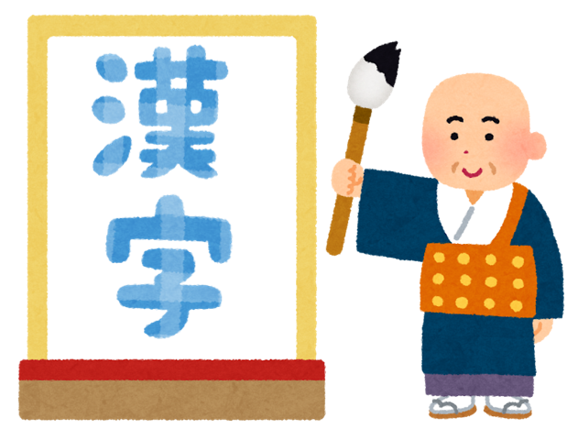

Name: ___________________ Class: ________
Teacher: _____________________
The Ponds High School

Prescribed Kanji: 150 Active Use + 50 Recognition Only
音読み と 訓読み
On’yomi and Kun’yomi: how kanji are read
Most kanji have more than one way to be read. These are called the on’yomi and the kun’yomi.
 | 音読み On’yomi | 訓読み Kun’yomi
What is it? | The sound-based reading. It comes from the Chinese pronunciation of the kanji. | The meaning-based reading. It is the original Japanese word for that idea.
Written in | Katakana (ダイ, ガク, カ) | Hiragana (おお, やま, みず)
Usually used | When 2 or more kanji are joined together in a word | When a kanji is used alone, or with hiragana after it
Examples | 大学 → だいがく  火山 → かざん  学生 → がくせい | 大きい → おおきい  山 → やま  生まれる → うまれる
General rules
1. Kanji + hiragana ending → usually kun’yomi.
The hiragana ending is called okurigana. 食べる (た・べる), 大きい (おお・きい), 新しい (あたら・しい)
2. Two or more kanji together → usually on’yomi.
電車 (でんしゃ), 先生 (せんせい), 新聞 (しんぶん), 学校 (がっこう)
3. One kanji standing alone → usually kun’yomi.
山 (やま), 手 (て), 水 (みず), 目 (め). A few are on’yomi even when alone: 本 (ほん), 駅 (えき).
4. Numbers mostly use on’yomi.
三人 (さんにん), 五百円 (ごひゃくえん). But small counts use kun’yomi: 一人 (ひとり), 二人 (ふたり), 一つ (ひとつ).
5. Sounds can change in a word.
学校 → がっこう (ガク becomes がっ). 三百 → さんびゃく. 人々 → ひとびと.
6. There are exceptions, and some words mix both.
手紙 (てがみ) uses two kun’yomi. 大好き (だいすき) uses on’yomi + kun’yomi. Learn readings inside words, not on their own!
Same kanji, two readings
Kanji | Word using on’yomi | Word using kun’yomi
山 | 火山 (かざん) | 山 (やま)
水 | 水曜日 (すいようび) | 水 (みず)
食 | 食事 (しょくじ) | 食べる (たべる)
大 | 大学 (だいがく) | 大きい (おおきい)
How to read this booklet
The line above each kanji shows its main readings, like ダイ・おお. Katakana (ダイ) = on’yomi. Hiragana (おお) = kun’yomi. Many kanji have more readings than the ones shown.
Part A: Active Use (150)
Adjectives (17)
ダイ・おお  大 |  |  |  | 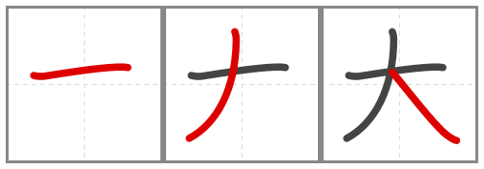
big |  |  |  | 大好き love |  |  |  |  |  |  |  | 大きい big |  |  |  |  |  |  |  | 大人 adult

Example sentences:
① この家は大きいです。 This house is big.
② 大好きな食べ物はピザです。 My favourite food is pizza.
③ 大きい町に住んでいます。 I live in a big town.

Activities: show what you know about 大
1. Read it — write the hiragana reading of each word.
(1) 大きい
(2) 大人
(3) 大学
2. Match it — write the letter of the correct English meaning in the brackets.
（ ） 大きい A adult
（ ） 大人 B university
（ ） 大学 C big, large
3. Write it — write the missing kanji (大) in each bracket.
1 この家は（ ）きいです。 This house is big.
2 （ ）好きな食べ物はピザです。 My favourite food is pizza.
3 （ ）きい町に住んでいます。 I live in a big town.
4. Make your own — write a sentence using 大, then write what it means in English.
日本語：
English：
ショウ・ちい  小 |  |  |  | 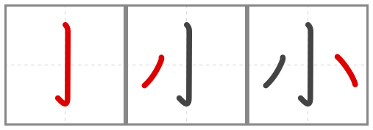
small |  |  |  | 小さいsmall |  |  |  |  |  |  | 小学校 primary school |  |  |  |  |  |  | 小学生 primary school student

Example sentences:
① 小さい店で買い物をしました。 I did some shopping at a small shop.
② 妹は小学生です。 My younger sister is a primary school student.
③ 小さい公園は駅の近くにあります。 The small park is near the station.

Activities: show what you know about 小
1. Read it — write the hiragana reading of each word.
(1) 小さい
(2) 小学校
(3) 小学生
2. Match it — write the letter of the correct English meaning in the brackets.
（ ） 小さい A primary school
（ ） 小学校 B primary school student
（ ） 小学生 C small, little
3. Write it — write the missing kanji (小) in each bracket.
1 （ ）さい店で買い物をしました。 I did some shopping at a small shop.
2 妹は（ ）学生です。 My younger sister is a primary school student.
3 （ ）さい公園は駅の近くにあります。 The small park is near the station.
4. Make your own — write a sentence using 小, then write what it means in English.
日本語：
English：
シン・あたら  新 |  |  |  | 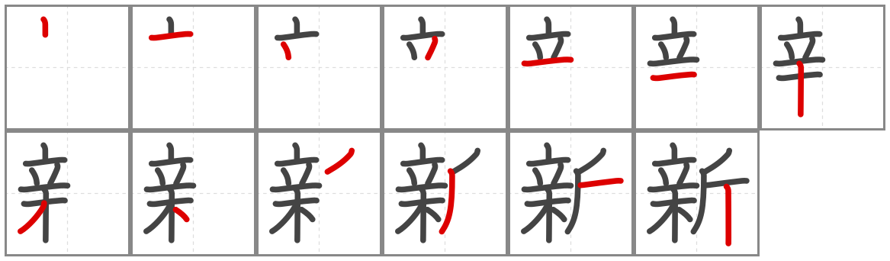
new |  |  |  | 新しい new |  |  |  |  |  |  | 新聞 newspaper |  |  |  |  |  |  | 新聞きしゃ journalist

Example sentences:
① 新しい先生はしんせつです。 The new teacher is kind.
② 毎朝新聞を読みます。 I read the newspaper every morning.
③ 新しいかばんがほしいです。 I want a new bag.

Activities: show what you know about 新
1. Read it — write the hiragana reading of each word.
(1) 新しい
(2) 新聞
(3) 新聞きしゃ
2. Match it — write the letter of the correct English meaning in the brackets.
（ ） 新しい A newspaper
（ ） 新聞 B journalist
（ ） 新聞きしゃ C new
3. Write it — write the missing kanji (新) in each bracket.
1 （ ）しい先生はしんせつです。 The new teacher is kind.
2 毎朝（ ）聞を読みます。 I read the newspaper every morning.
3 （ ）しいかばんがほしいです。 I want a new bag.
4. Make your own — write a sentence using 新, then write what it means in English.
日本語：
English：
コ・ふる  古 |  |  |  | 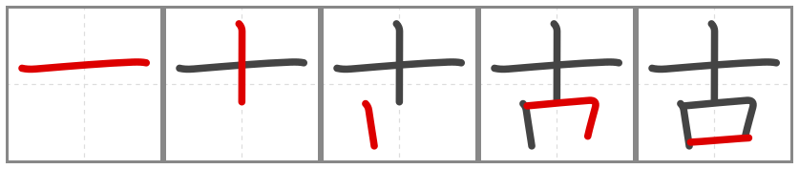
old |  |  |  | 古い old [objects]

Example sentences:
① この古い本はおもしろいです。 This old book is interesting.
② 古い家に住んでいます。 I live in an old house.
③ 京都には古いお寺がたくさんあります。 There are many old temples in Kyoto.

Activities: show what you know about 古
1. Read it — write the hiragana reading of each word.
(1) 古い
(2) 古本屋
2. Match it — write the letter of the correct English meaning in the brackets.
（ ） 古い A second-hand bookshop
（ ） 古本屋 B old [objects]
3. Write it — write the missing kanji (古) in each bracket.
1 この（ ）い本はおもしろいです。 This old book is interesting.
2 （ ）い家に住んでいます。 I live in an old house.
3 京都には（ ）いお寺がたくさんあります。 There are many old temples in Kyoto.
4. Make your own — write a sentence using 古, then write what it means in English.
日本語：
English：
コウ・たか  高 |  |  |  | 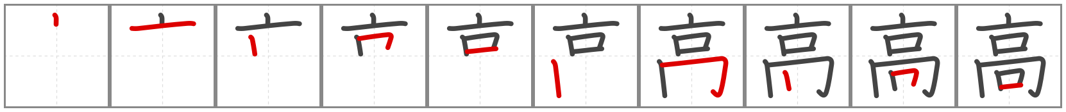
tall; high |  |  |  | 高校 high school |  |  |  |  |  |  | せが高いtall (a person) |  |  |  |  |  |  | 高い expensive

Example sentences:
① この店のかばんは高いです。 The bags at this shop are expensive.
② 高いから、買いませんでした。 It was expensive, so I didn't buy it.
③ 兄は高校生です。 My older brother is a senior high school student.

Activities: show what you know about 高
1. Read it — write the hiragana reading of each word.
(1) 高い
(2) 高さ
(3) 高校
2. Match it — write the letter of the correct English meaning in the brackets.
（ ） 高い A height
（ ） 高さ B senior high school
（ ） 高校 C high, tall, expensive
3. Write it — write the missing kanji (高) in each bracket.
1 この店のかばんは（ ）いです。 The bags at this shop are expensive.
2 （ ）いから、買いませんでした。 It was expensive, so I didn't buy it.
3 兄は（ ）校生です。 My older brother is a senior high school student.
4. Make your own — write a sentence using 高, then write what it means in English.
日本語：
English：
アン・やす  安 |  |  |  | 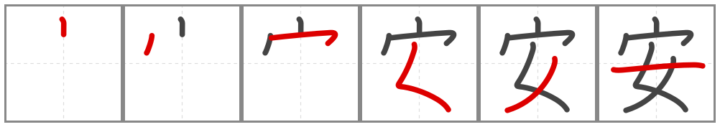
cheap |  |  |  | 安いcheap |  |  |  |  |  |  | 安心 relief |  |  |  |  |  |  | 安全 safety

Example sentences:
① このシャツは安いです。 This shirt is cheap.
② 安いから、三つ買いました。 It was cheap, so I bought three.
③ 八百屋のほうがスーパーより安いです。 The greengrocer is cheaper than the supermarket.

Activities: show what you know about 安
1. Read it — write the hiragana reading of each word.
(1) 安い
(2) 安心
(3) 安全
2. Match it — write the letter of the correct English meaning in the brackets.
（ ） 安い A relief
（ ） 安心 B safety
（ ） 安全 C cheap
3. Write it — write the missing kanji (安) in each bracket.
1 このシャツは（ ）いです。 This shirt is cheap.
2 （ ）いから、三つ買いました。 It was cheap, so I bought three.
3 八百屋のほうがスーパーより（ ）いです。 The greengrocer is cheaper than the supermarket.
4. Make your own — write a sentence using 安, then write what it means in English.
日本語：
English：
タ・おお  多 |  |  |  | 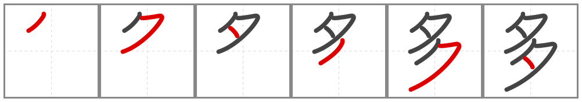
many |  |  |  | 多い many, numerous |  |  |  |  |  |  | 多文化しゅぎ multiculturalism

Example sentences:
① 東京は人が多いです。 Tokyo has many people.
② 日本には山が多いです。 Japan has many mountains.
③ この公園には木が多いです。 There are many trees in this park.

Activities: show what you know about 多
1. Read it — write the hiragana reading of each word.
(1) 多い
(2) 多文化しゅぎ
(3) 多分
2. Match it — write the letter of the correct English meaning in the brackets.
（ ） 多い A multiculturalism
（ ） 多文化しゅぎ B probably
（ ） 多分 C many, numerous
3. Write it — write the missing kanji (多) in each bracket.
1 東京は人が（ ）いです。 Tokyo has many people.
2 日本には山が（ ）いです。 Japan has many mountains.
3 この公園には木が（ ）いです。 There are many trees in this park.
4. Make your own — write a sentence using 多, then write what it means in English.
日本語：
English：
ショウ・すこ  少 |  |  |  | 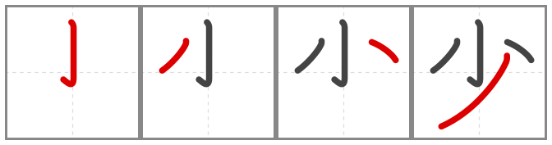
few; a little |  |  |  | 少し a little, a few |  |  |  |  |  |  | 少ない few |  |  |  |  |  |  | 少しずつ bit by bit

Example sentences:
① 少し日本語を話します。 I speak a little Japanese.
② 今日は人が少ないです。 There are few people today.
③ 少し待ってください。 Please wait a little.

Activities: show what you know about 少
1. Read it — write the hiragana reading of each word.
(1) 少し
(2) 少ない
(3) 少しずつ
2. Match it — write the letter of the correct English meaning in the brackets.
（ ） 少し A few
（ ） 少ない B bit by bit
（ ） 少しずつ C a little, a few
3. Write it — write the missing kanji (少) in each bracket.
1 （ ）し日本語を話します。 I speak a little Japanese.
2 今日は人が（ ）ないです。 There are few people today.
3 （ ）し待ってください。 Please wait a little.
4. Make your own — write a sentence using 少, then write what it means in English.
日本語：
English：
チョウ・なが  長 |  |  |  | 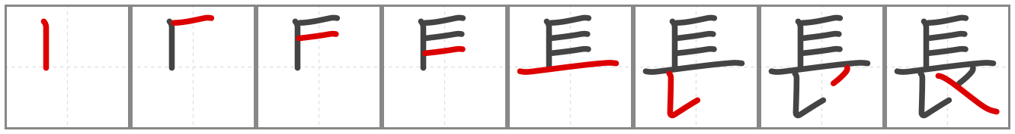
long |  |  |  | 長い long |  |  |  |  |  |  | 長さ length |  |  |  |  |  |  | 校長先生 school principal

Example sentences:
① この川はとても長いです。 This river is very long.
② 長い時間電車に乗りました。 I rode the train for a long time.
③ 校長先生は毎日学校に来ます。 The principal comes to school every day.

Activities: show what you know about 長
1. Read it — write the hiragana reading of each word.
(1) 長い
(2) 長さ
(3) 校長先生
2. Match it — write the letter of the correct English meaning in the brackets.
（ ） 長い A length
（ ） 長さ B school principal
（ ） 校長先生 C long
3. Write it — write the missing kanji (長) in each bracket.
1 この川はとても（ ）いです。 This river is very long.
2 （ ）い時間電車に乗りました。 I rode the train for a long time.
3 校（ ）先生は毎日学校に来ます。 The principal comes to school every day.
4. Make your own — write a sentence using 長, then write what it means in English.
日本語：
English：
キン・ちか  近 |  |  |  | 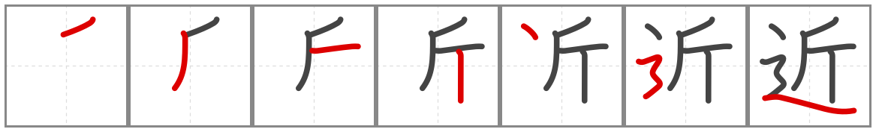
near |  |  |  | 近い near |  |  |  |  |  |  | 近く nearby |  |  |  |  |  |  | 近所 neighbourhood

Example sentences:
① 駅は近いです。 The station is near.
② 学校の近くに公園があります。 There is a park near the school.
③ 家の近くに本屋があります。 There is a bookshop near my house.

Activities: show what you know about 近
1. Read it — write the hiragana reading of each word.
(1) 近い
(2) 近く
(3) 近所
2. Match it — write the letter of the correct English meaning in the brackets.
（ ） 近い A nearby
（ ） 近く B neighbourhood
（ ） 近所 C near
3. Write it — write the missing kanji (近) in each bracket.
1 駅は（ ）いです。 The station is near.
2 学校の（ ）くに公園があります。 There is a park near the school.
3 家の（ ）くに本屋があります。 There is a bookshop near my house.
4. Make your own — write a sentence using 近, then write what it means in English.
日本語：
English：
コウ・ひろ  広 |  |  |  | 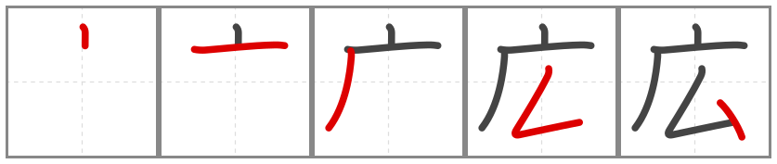
wide |  |  |  | 広い wide, spacious |  |  |  |  |  |  | 広島 Hiroshima

Example sentences:
① 広い公園で友だちとサッカーをしました。 I played soccer with my friends in a spacious park.
② 私の家は広くないです。 My house is not spacious.
③ 広島に行きたいです。 I want to go to Hiroshima.

Activities: show what you know about 広
1. Read it — write the hiragana reading of each word.
(1) 広い
(2) 広島
2. Match it — write the letter of the correct English meaning in the brackets.
（ ） 広い A Hiroshima
（ ） 広島 B wide, spacious
3. Write it — write the missing kanji (広) in each bracket.
1 （ ）い公園で友だちとサッカーをしました。 I played soccer with my friends in a spacious park.
2 私の家は（ ）くないです。 My house is not spacious.
3 （ ）島に行きたいです。 I want to go to Hiroshima.
4. Make your own — write a sentence using 広, then write what it means in English.
日本語：
English：
ガク・たの  楽 |  |  |  | 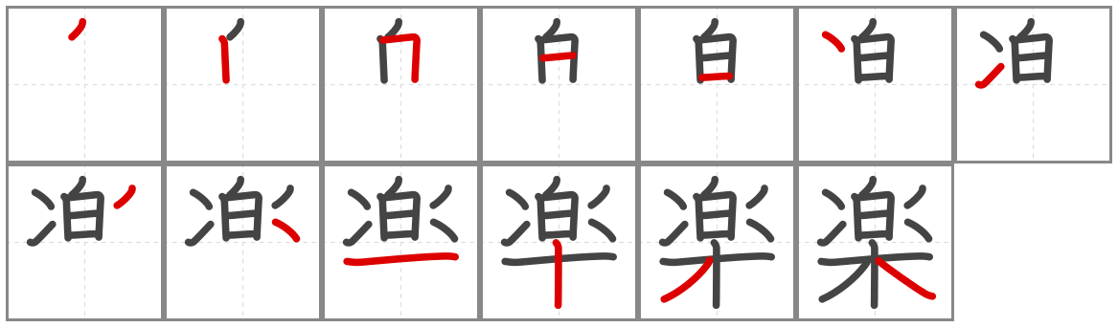
enjoyable |  |  |  | 楽しい enjoyable |  |  |  |  |  |  | 楽しむ to enjoy |  |  |  |  |  |  | 楽(な) comfortable

Example sentences:
① 楽しい一日でした。 It was a fun day.
② 日本の旅行は楽しかったです。 The trip to Japan was fun.
③ 来週の旅行が楽しみです。 I am looking forward to next week's trip.

Activities: show what you know about 楽
1. Read it — write the hiragana reading of each word.
(1) 楽しい
(2) 楽しむ
(3) 楽(な)
2. Match it — write the letter of the correct English meaning in the brackets.
（ ） 楽しい A to enjoy
（ ） 楽しむ B comfortable
（ ） 楽(な) C enjoyable
3. Write it — write the missing kanji (楽) in each bracket.
1 （ ）しい一日でした。 It was a fun day.
2 日本の旅行は（ ）しかったです。 The trip to Japan was fun.
3 来週の旅行が（ ）しみです。 I am looking forward to next week's trip.
4. Make your own — write a sentence using 楽, then write what it means in English.
日本語：
English：
コウ・す  好 |  |  |  | 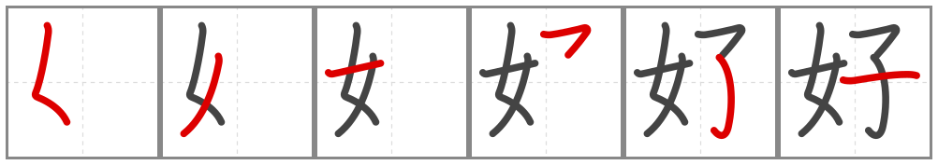
like |  |  |  | 好き like |  |  |  |  |  |  |  | 大好き love |  |  |  |  |  |  |  | 好きじゃない don’t like

Example sentences:
① 私はテニスが好きです。 I like tennis.
② ラーメンが大好きです。 I love ramen.
③ 理科は好きじゃないです。 I don't like science.

Activities: show what you know about 好
1. Read it — write the hiragana reading of each word.
(1) 好き
(2) 大好き
2. Match it — write the letter of the correct English meaning in the brackets.
（ ） 好き A love
（ ） 大好き B like, favourite
3. Write it — write the missing kanji (好) in each bracket.
1 私はテニスが（ ）きです。 I like tennis.
2 ラーメンが大（ ）きです。 I love ramen.
3 理科は（ ）きじゃないです。 I don't like science.
4. Make your own — write a sentence using 好, then write what it means in English.
日本語：
English：
セキ・あか  赤 |  |  |  | 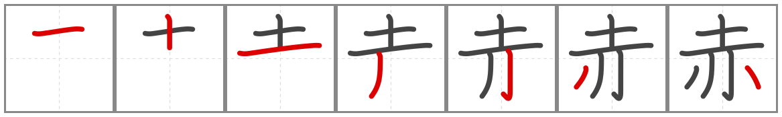
red |  |  |  | 赤い red |  |  |  |  |  |  | 赤ちゃん baby

Example sentences:
① 赤いシャツを買いました。 I bought a red shirt.
② 赤いかばんは高いです。 The red bag is expensive.
③ 赤ちゃんが二人います。 There are two babies.

Activities: show what you know about 赤
1. Read it — write the hiragana reading of each word.
(1) 赤い
(2) 赤ちゃん
2. Match it — write the letter of the correct English meaning in the brackets.
（ ） 赤い A baby
（ ） 赤ちゃん B red
3. Write it — write the missing kanji (赤) in each bracket.
1 （ ）いシャツを買いました。 I bought a red shirt.
2 （ ）いかばんは高いです。 The red bag is expensive.
3 （ ）ちゃんが二人います。 There are two babies.
4. Make your own — write a sentence using 赤, then write what it means in English.
日本語：
English：
セイ・あお  青 |  |  |  | 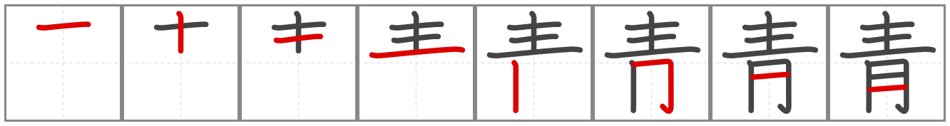
blue |  |  |  | 青い blue |  |  |  |  |  |  | 青 blue

Example sentences:
① 空は青いです。 The sky is blue.
② 青い海を見ました。 I saw the blue sea.
③ 青いくつが好きです。 I like blue shoes.

Activities: show what you know about 青
1. Read it — write the hiragana reading of each word.
(1) 青い
(2) 青
(3) 青空
2. Match it — write the letter of the correct English meaning in the brackets.
（ ） 青い A blue
（ ） 青 B blue sky
（ ） 青空 C blue
3. Write it — write the missing kanji (青) in each bracket.
1 空は（ ）いです。 The sky is blue.
2 （ ）い海を見ました。 I saw the blue sea.
3 （ ）いくつが好きです。 I like blue shoes.
4. Make your own — write a sentence using 青, then write what it means in English.
日本語：
English：
ハク・しろ  白 |  |  |  | 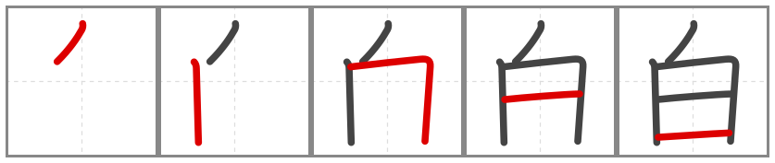
white |  |  |  | 白い white |  |  |  |  |  |  | 白 white

Example sentences:
① 白いシャツを着ます。 I wear a white shirt.
② 雪は白いです。 Snow is white.
③ 白いくつを買いたいです。 I want to buy white shoes.

Activities: show what you know about 白
1. Read it — write the hiragana reading of each word.
(1) 白い
(2) 白
2. Match it — write the letter of the correct English meaning in the brackets.
（ ） 白い A white
（ ） 白 B white
3. Write it — write the missing kanji (白) in each bracket.
1 （ ）いシャツを着ます。 I wear a white shirt.
2 雪は（ ）いです。 Snow is white.
3 （ ）いくつを買いたいです。 I want to buy white shoes.
4. Make your own — write a sentence using 白, then write what it means in English.
日本語：
English：
コク・くろ
黒
black |  |  |  | 黒い black |  |  |  |  |  |  | 黒 black

Example sentences:
① 黒いかばんは私のです。 The black bag is mine.
② 私の目は黒いです。 My eyes are black.
③ 黒いランドセルを持っていました。 I had a black school backpack.

Activities: show what you know about 黒
1. Read it — write the hiragana reading of each word.
(1) 黒い
(2) 黒
2. Match it — write the letter of the correct English meaning in the brackets.
（ ） 黒い A black
（ ） 黒 B black
3. Write it — write the missing kanji (黒) in each bracket.
1 （ ）いかばんは私のです。 The black bag is mine.
2 私の目は（ ）いです。 My eyes are black.
3 （ ）いランドセルを持っていました。 I had a black school backpack.
4. Make your own — write a sentence using 黒, then write what it means in English.
日本語：
English：
Body / Health (8)
モク・め  目 |  |  |  | 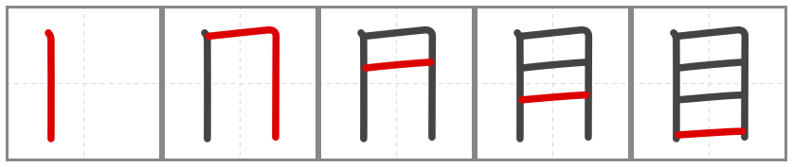
eye |  |  |  | 目 eye |  |  |  |  |  |  | 目立つ to stand out |  |  |  |  |  |  | 一番目 first (ordinal)

Example sentences:
① 友だちは目が青いです。 My friend's eyes are blue.
② 目がいたいです。 My eye hurts.
③ 私は目が大きいです。 I have big eyes.

Activities: show what you know about 目
1. Read it — write the hiragana reading of each word.
(1) 目
(2) 目立つ
(3) 一番目
2. Match it — write the letter of the correct English meaning in the brackets.
（ ） 目 A to stand out
（ ） 目立つ B first (ordinal)
（ ） 一番目 C eye
3. Write it — write the missing kanji (目) in each bracket.
1 友だちは（ ）が青いです。 My friend's eyes are blue.
2 （ ）がいたいです。 My eye hurts.
3 私は（ ）が大きいです。 I have big eyes.
4. Make your own — write a sentence using 目, then write what it means in English.
日本語：
English：
コウ・くち  口 |  |  |  | 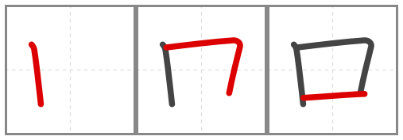
mouth |  |  |  | 口 mouth |  |  |  |  |  |  | 入口 entrance |  |  |  |  |  |  | 出口 exit

Example sentences:
① かれは口が大きいです。 He has a big mouth.
② 口がいたいです。 My mouth hurts.
③ 入口で友だちを待ちます。 I will wait for my friend at the entrance.

Activities: show what you know about 口
1. Read it — write the hiragana reading of each word.
(1) 口
(2) 入口
(3) 出口
2. Match it — write the letter of the correct English meaning in the brackets.
（ ） 口 A entrance
（ ） 入口 B exit
（ ） 出口 C mouth
3. Write it — write the missing kanji (口) in each bracket.
1 かれは（ ）が大きいです。 He has a big mouth.
2 （ ）がいたいです。 My mouth hurts.
3 入（ ）で友だちを待ちます。 I will wait for my friend at the entrance.
4. Make your own — write a sentence using 口, then write what it means in English.
日本語：
English：
ジ・みみ  耳 |  |  |  | 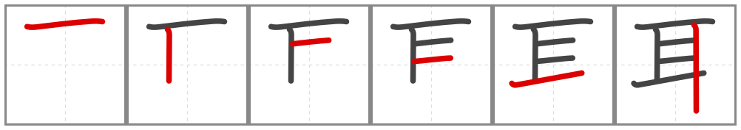
ear |  |  |  | 耳 ear

Example sentences:
① 耳がいたいです。 My ear hurts.
② 妹は耳が小さいです。 My younger sister has small ears.
③ 耳が大きい動物は何ですか。 Which animal has big ears?

Activities: show what you know about 耳
1. Read it — write the hiragana reading of each word.
(1) 耳
2. Meaning — write the English meaning of the word.
耳
3. Write it — write the missing kanji (耳) in each bracket.
1 （ ）がいたいです。 My ear hurts.
2 妹は（ ）が小さいです。 My younger sister has small ears.
3 （ ）が大きい動物は何ですか。 Which animal has big ears?
4. Make your own — write a sentence using 耳, then write what it means in English.
日本語：
English：
シュ・て  手 |  |  |  | 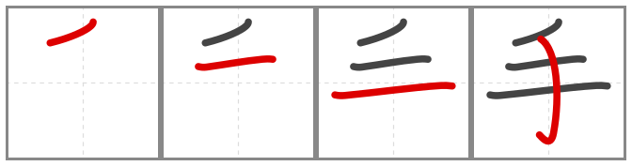
hand |  |  |  | 手 hand |  |  |  |  |  |  | 手紙 letter |  |  |  |  |  |  | 上手 good at

Example sentences:
① 手を洗ってください。 Please wash your hands.
② 私は手が大きいです。 I have big hands.
③ 手紙を書きました。 I wrote a letter.

Activities: show what you know about 手
1. Read it — write the hiragana reading of each word.
(1) 手
(2) 手紙
(3) 上手
2. Match it — write the letter of the correct English meaning in the brackets.
（ ） 手 A letter
（ ） 手紙 B good at
（ ） 上手 C hand
3. Write it — write the missing kanji (手) in each bracket.
1 （ ）を洗ってください。 Please wash your hands.
2 私は（ ）が大きいです。 I have big hands.
3 （ ）紙を書きました。 I wrote a letter.
4. Make your own — write a sentence using 手, then write what it means in English.
日本語：
English：
タイ・からだ  体 |  |  |  | 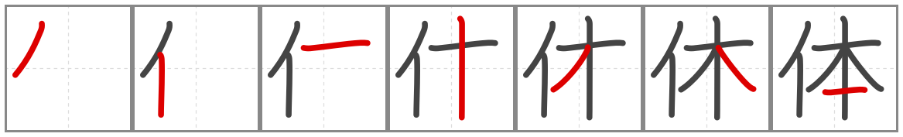
body |  |  |  | 体 body |  |  |  |  |  |  | 体にいい good for body |  |  |  |  |  |  | 体によくない bad for body

Example sentences:
① サラダは体にいいです。 Salad is good for your body.
② フライドチキンは体によくないです。 Fried chicken is not good for your body.
③ 体がいたいです。 My body aches.

Activities: show what you know about 体
1. Read it — write the hiragana reading of each word.
(1) 体
2. Meaning — write the English meaning of the word.
体
3. Write it — write the missing kanji (体) in each bracket.
1 サラダは（ ）にいいです。 Salad is good for your body.
2 フライドチキンは（ ）によくないです。 Fried chicken is not good for your body.
3 （ ）がいたいです。 My body aches.
4. Make your own — write a sentence using 体, then write what it means in English.
日本語：
English：
シン・こころ  心 |  |  |  | 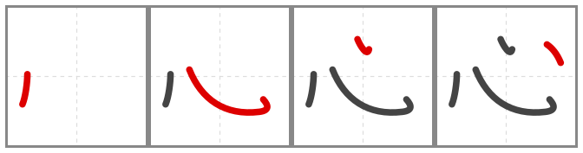
heart |  |  |  | 心 heart, spirit |  |  |  |  |  |  | 安心 relief

Example sentences:
① 安心しました。 I felt relieved.
② 友だちは心がやさしいです。 My friend is kind-hearted.
③ 先生に会って、安心しました。 I met the teacher and felt relieved.

Activities: show what you know about 心
1. Read it — write the hiragana reading of each word.
(1) 心
(2) 安心
2. Match it — write the letter of the correct English meaning in the brackets.
（ ） 心 A relief
（ ） 安心 B heart, spirit
3. Write it — write the missing kanji (心) in each bracket.
1 安（ ）しました。 I felt relieved.
2 友だちは（ ）がやさしいです。 My friend is kind-hearted.
3 先生に会って、安（ ）しました。 I met the teacher and felt relieved.
4. Make your own — write a sentence using 心, then write what it means in English.
日本語：
English：
ゲン・もと  元 |  |  |  | 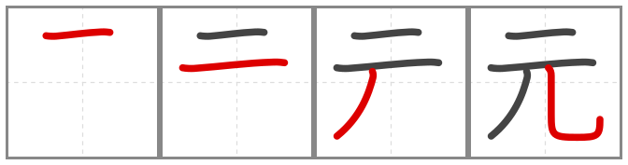
healthy |  |  |  | 元気 health, energetic |  |  |  |  |  |  | お元気 How are you?

Example sentences:
① 元気ですか。 How are you?
② 私は元気です。 I am well.
③ 先生は今日元気がないです。 The teacher is lacking energy today.

Activities: show what you know about 元
1. Read it — write the hiragana reading of each word.
(1) 元気
(2) お元気
(3) お元気ですか
2. Match it — write the letter of the correct English meaning in the brackets.
（ ） 元気 A How are you?
（ ） お元気 B how are you?
（ ） お元気ですか C health, energetic
3. Write it — write the missing kanji (元) in each bracket.
1 （ ）気ですか。 How are you?
2 私は（ ）気です。 I am well.
3 先生は今日（ ）気がないです。 The teacher is lacking energy today.
4. Make your own — write a sentence using 元, then write what it means in English.
日本語：
English：
キ  気 |  |  |  | 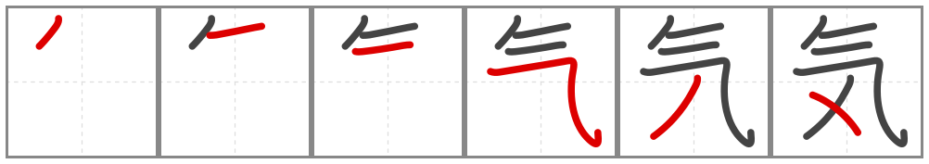
spirit |  |  |  | 人気 popular |  |  |  |  |  |  | 元気(な) lively, energetic |  |  |  |  |  |  | 電気 electricity

Example sentences:
① 今日は天気がいいです。 The weather is nice today.
② ピザは日本で人気があります。 Pizza is popular in Japan.
③ 電気をつけてください。 Please turn on the light.

Activities: show what you know about 気
1. Read it — write the hiragana reading of each word.
(1) 天気
(2) 空気
(3) 人気
2. Match it — write the letter of the correct English meaning in the brackets.
（ ） 天気 A air
（ ） 空気 B popularity
（ ） 人気 C weather
3. Write it — write the missing kanji (気) in each bracket.
1 今日は天（ ）がいいです。 The weather is nice today.
2 ピザは日本で人（ ）があります。 Pizza is popular in Japan.
3 電（ ）をつけてください。 Please turn on the light.
4. Make your own — write a sentence using 気, then write what it means in English.
日本語：
English：
Family / Friends (13)
シ・わたし  私 |  |  |  | 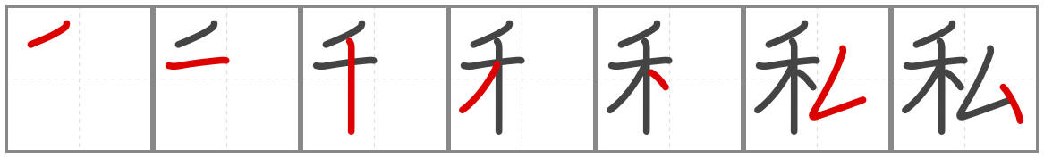
I/Me |  |  |  | A私 I/Me |  |  |  |  |  |  | 私立 Private

Example sentences:
① 私は学生です。 I am a student.
② 私の家族は四人です。 My family has four people.
③ 私は毎日電車で学校に行きます。 I go to school by train every day.

Activities: show what you know about 私
1. Read it — write the hiragana reading of each word.
(1) 私
(2) 私立学校
2. Match it — write the letter of the correct English meaning in the brackets.
（ ） 私 A private school
（ ） 私立学校 B I, me
3. Write it — write the missing kanji (私) in each bracket.
1 （ ）は学生です。 I am a student.
2 （ ）の家族は四人です。 My family has four people.
3 （ ）は毎日電車で学校に行きます。 I go to school by train every day.
4. Make your own — write a sentence using 私, then write what it means in English.
日本語：
English：
カ・いえ  家 |  |  |  | 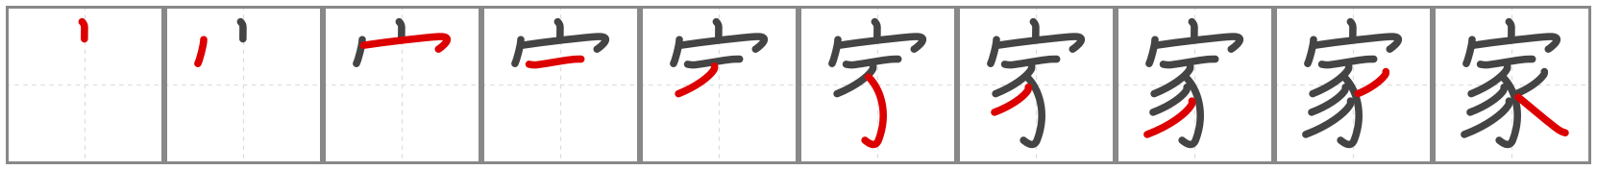
house |  |  |  | 家 house |  |  |  |  |  |  | 家族 family [own]

Example sentences:
① 家は駅から近いです。 My house is close to the station.
② 毎日家で本を読みます。 I read books at home every day.
③ 友だちの家に行きました。 I went to my friend's house.

Activities: show what you know about 家
1. Read it — write the hiragana reading of each word.
(1) 家
(2) 家族
2. Match it — write the letter of the correct English meaning in the brackets.
（ ） 家 A family [own]
（ ） 家族 B house
3. Write it — write the missing kanji (家) in each bracket.
1 （ ）は駅から近いです。 My house is close to the station.
2 毎日（ ）で本を読みます。 I read books at home every day.
3 友だちの（ ）に行きました。 I went to my friend's house.
4. Make your own — write a sentence using 家, then write what it means in English.
日本語：
English：
ゾク
族
family |  |  |  | 家族 family [own]

Example sentences:
① 私の家族は五人です。 My family has five people.
② 家族と旅行に行きました。 I went on a trip with my family.
③ 家族は東京に住んでいます。 My family lives in Tokyo.

Activities: show what you know about 族
1. Read it — write the hiragana reading of each word.
(1) 家族
(2) 五人家族
2. Match it — write the letter of the correct English meaning in the brackets.
（ ） 家族 A family of five
（ ） 五人家族 B family [own]
3. Write it — write the missing kanji (族) in each bracket.
1 私の家（ ）は五人です。 My family has five people.
2 家（ ）と旅行に行きました。 I went on a trip with my family.
3 家（ ）は東京に住んでいます。 My family lives in Tokyo.
4. Make your own — write a sentence using 族, then write what it means in English.
日本語：
English：
フ・ちち  父 |  |  |  | 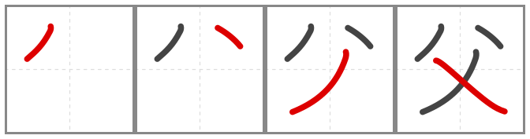
father |  |  |  | お父さんfather |  |  |  |  |  |  |  | 父 father |  |  |  |  |  |  |  | お父さん father [someone else’s]

Example sentences:
① 父は会社員です。 My father is an office worker.
② 父は毎朝新聞を読みます。 My father reads the newspaper every morning.
③ お父さんは何才ですか。 How old is your father?

Activities: show what you know about 父
1. Read it — write the hiragana reading of each word.
(1) 父
(2) お父さん
2. Match it — write the letter of the correct English meaning in the brackets.
（ ） 父 A father [someone else’s]
（ ） お父さん B father [own]
3. Write it — write the missing kanji (父) in each bracket.
1 （ ）は会社員です。 My father is an office worker.
2 （ ）は毎朝新聞を読みます。 My father reads the newspaper every morning.
3 お（ ）さんは何才ですか。 How old is your father?
4. Make your own — write a sentence using 父, then write what it means in English.
日本語：
English：
ボ・はは  母 |  |  |  | 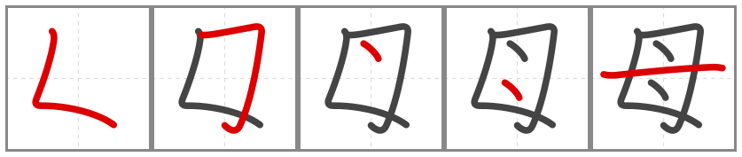
mother |  |  |  | お母さんmother |  |  |  |  |  |  |  | 母 mother |  |  |  |  |  |  |  | お母さん mother [someone else’s]

Example sentences:
① 母は先生です。 My mother is a teacher.
② 母と買い物に行きました。 I went shopping with my mother.
③ お母さんはりょうりがじょうずです。 Your mother is good at cooking.

Activities: show what you know about 母
1. Read it — write the hiragana reading of each word.
(1) 母
(2) お母さん
2. Match it — write the letter of the correct English meaning in the brackets.
（ ） 母 A mother [someone else’s]
（ ） お母さん B mother [own]
3. Write it — write the missing kanji (母) in each bracket.
1 （ ）は先生です。 My mother is a teacher.
2 （ ）と買い物に行きました。 I went shopping with my mother.
3 お（ ）さんはりょうりがじょうずです。 Your mother is good at cooking.
4. Make your own — write a sentence using 母, then write what it means in English.
日本語：
English：
ケイ・あに  兄 |  |  |  | 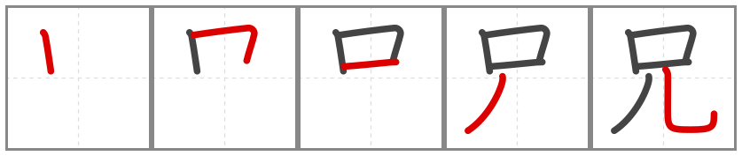
older brother |  |  |  | 兄 elder brother [own] |  |  |  |  |  |  | お兄さん older brother [someone else’s] |  |  |  |  |  |  | 兄弟 siblings

Example sentences:
① 兄は十八才です。 My older brother is 18 years old.
② 兄とサッカーをしました。 I played soccer with my older brother.
③ お兄さんは大学生ですか。 Is your older brother a university student?

Activities: show what you know about 兄
1. Read it — write the hiragana reading of each word.
(1) 兄
(2) お兄さん
(3) 兄弟
2. Match it — write the letter of the correct English meaning in the brackets.
（ ） 兄 A older brother [someone else’s]
（ ） お兄さん B siblings
（ ） 兄弟 C elder brother [own]
3. Write it — write the missing kanji (兄) in each bracket.
1 （ ）は十八才です。 My older brother is 18 years old.
2 （ ）とサッカーをしました。 I played soccer with my older brother.
3 お（ ）さんは大学生ですか。 Is your older brother a university student?
4. Make your own — write a sentence using 兄, then write what it means in English.
日本語：
English：
シ・あね  姉 |  |  |  | 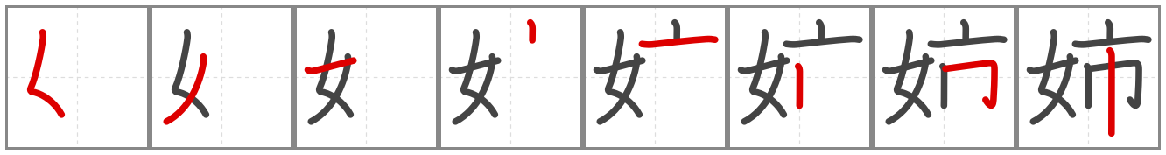
older sister |  |  |  | 姉 elder sister [own] |  |  |  |  |  |  | お姉さん older sister [someone else’s] |  |  |  |  |  |  | 姉妹校 sister school

Example sentences:
① 姉は高校の先生です。 My older sister is a senior high school teacher.
② 姉は目が大きいです。 My older sister has big eyes.
③ お姉さんは日本語が上手ですか。 Is your older sister good at Japanese?

Activities: show what you know about 姉
1. Read it — write the hiragana reading of each word.
(1) 姉
(2) お姉さん
(3) 姉妹校
2. Match it — write the letter of the correct English meaning in the brackets.
（ ） 姉 A older sister [someone else’s]
（ ） お姉さん B sister school
（ ） 姉妹校 C elder sister [own]
3. Write it — write the missing kanji (姉) in each bracket.
1 （ ）は高校の先生です。 My older sister is a senior high school teacher.
2 （ ）は目が大きいです。 My older sister has big eyes.
3 お（ ）さんは日本語が上手ですか。 Is your older sister good at Japanese?
4. Make your own — write a sentence using 姉, then write what it means in English.
日本語：
English：
ダイ・おとうと  弟 |  |  |  | 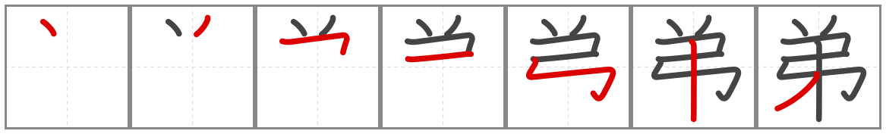
younger brother |  |  |  | 弟 younger brother [own] |  |  |  |  |  |  | 弟さん younger brother [someone else’s] |  |  |  |  |  |  | 兄弟 siblings

Example sentences:
① 弟は小学生です。 My younger brother is a primary school student.
② 弟と公園であそびました。 I played in the park with my younger brother.
③ 弟さんは何才ですか。 How old is your younger brother?

Activities: show what you know about 弟
1. Read it — write the hiragana reading of each word.
(1) 弟
(2) 弟さん
(3) 兄弟
2. Match it — write the letter of the correct English meaning in the brackets.
（ ） 弟 A younger brother [someone else’s]
（ ） 弟さん B siblings
（ ） 兄弟 C younger brother [own]
3. Write it — write the missing kanji (弟) in each bracket.
1 （ ）は小学生です。 My younger brother is a primary school student.
2 （ ）と公園であそびました。 I played in the park with my younger brother.
3 （ ）さんは何才ですか。 How old is your younger brother?
4. Make your own — write a sentence using 弟, then write what it means in English.
日本語：
English：
マイ・いもうと  妹 |  |  |  | 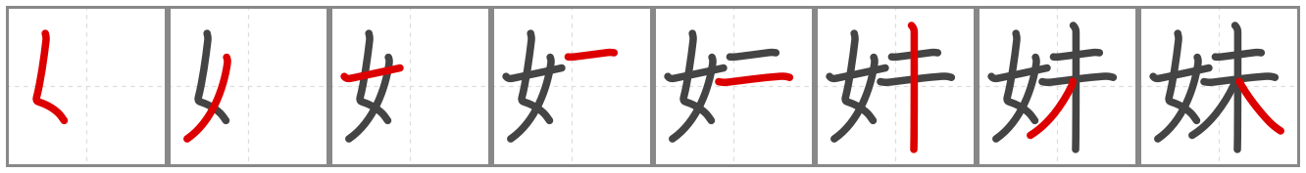
younger sister |  |  |  | 妹 younger sister [own] |  |  |  |  |  |  | 妹さん younger sister [someone else’s] |  |  |  |  |  |  | 姉妹校 sister school

Example sentences:
① 妹は十才です。 My younger sister is 10 years old.
② 妹はピアノがじょうずです。 My younger sister is good at the piano.
③ 妹さんは何が好きですか。 What does your younger sister like?

Activities: show what you know about 妹
1. Read it — write the hiragana reading of each word.
(1) 妹
(2) 妹さん
(3) 姉妹校
2. Match it — write the letter of the correct English meaning in the brackets.
（ ） 妹 A younger sister [someone else’s]
（ ） 妹さん B sister school
（ ） 姉妹校 C younger sister [own]
3. Write it — write the missing kanji (妹) in each bracket.
1 （ ）は十才です。 My younger sister is 10 years old.
2 （ ）はピアノがじょうずです。 My younger sister is good at the piano.
3 （ ）さんは何が好きですか。 What does your younger sister like?
4. Make your own — write a sentence using 妹, then write what it means in English.
日本語：
English：
シ・こ  子 |  |  |  | 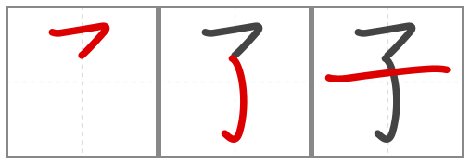
Child |  |  |  | A子ども child |  |  |  |  |  |  | さち子 Sachiko (someone’s name)

Example sentences:
① 男の子がサッカーをしています。 The boy is playing soccer.
② 女の子が本を読んでいます。 The girl is reading a book.
③ 子どもの時、ようちえんに行きました。 When I was a child, I went to kindergarten.

Activities: show what you know about 子
1. Read it — write the hiragana reading of each word.
(1) 男の子
(2) 女の子
2. Match it — write the letter of the correct English meaning in the brackets.
（ ） 男の子 A girl
（ ） 女の子 B boy
3. Write it — write the missing kanji (子) in each bracket.
1 男の（ ）がサッカーをしています。 The boy is playing soccer.
2 女の（ ）が本を読んでいます。 The girl is reading a book.
3 （ ）どもの時、ようちえんに行きました。 When I was a child, I went to kindergarten.
4. Make your own — write a sentence using 子, then write what it means in English.
日本語：
English：
ダン・おとこ  男 |  |  |  | 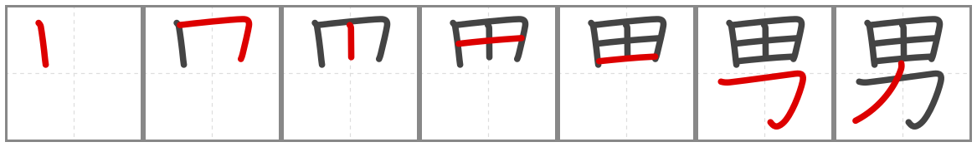
male |  |  |  | 男 male, man |  |  |  |  |  |  | 男の子 boy |  |  |  |  |  |  | 男の人 man

Example sentences:
① あの男の人は先生です。 That man is a teacher.
② 男の子は三人います。 There are three boys.
③ 男の友だちとサッカーをします。 I play soccer with my male friends.

Activities: show what you know about 男
1. Read it — write the hiragana reading of each word.
(1) 男
(2) 男の子
(3) 男の人
2. Match it — write the letter of the correct English meaning in the brackets.
（ ） 男 A boy
（ ） 男の子 B man
（ ） 男の人 C male, man
3. Write it — write the missing kanji (男) in each bracket.
1 あの（ ）の人は先生です。 That man is a teacher.
2 （ ）の子は三人います。 There are three boys.
3 （ ）の友だちとサッカーをします。 I play soccer with my male friends.
4. Make your own — write a sentence using 男, then write what it means in English.
日本語：
English：
ジョ・おんな  女 |  |  |  | 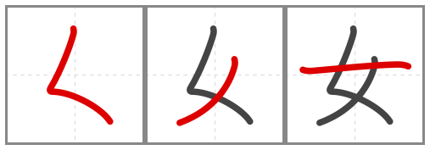
female |  |  |  | 女 female, woman |  |  |  |  |  |  | 女の子 girl |  |  |  |  |  |  | 女の人 woman

Example sentences:
① あの女の人はだれですか。 Who is that woman?
② 女の子は二人います。 There are two girls.
③ 女の友だちと買い物に行きます。 I go shopping with my female friends.

Activities: show what you know about 女
1. Read it — write the hiragana reading of each word.
(1) 女
(2) 女の子
(3) 女の人
2. Match it — write the letter of the correct English meaning in the brackets.
（ ） 女 A girl
（ ） 女の子 B woman
（ ） 女の人 C female, woman
3. Write it — write the missing kanji (女) in each bracket.
1 あの（ ）の人はだれですか。 Who is that woman?
2 （ ）の子は二人います。 There are two girls.
3 （ ）の友だちと買い物に行きます。 I go shopping with my female friends.
4. Make your own — write a sentence using 女, then write what it means in English.
日本語：
English：
ユウ・とも  友 |  |  |  | 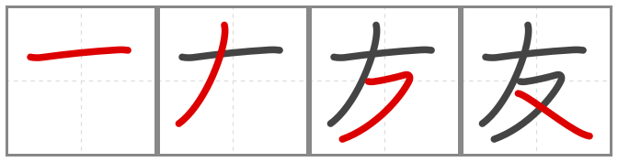
friend |  |  |  | A友だち friend |  |  |  |  |  |  | 友子 Tomoko (someone’s name) |  |  |  |  |  |  | 友人 friend

Example sentences:
① 友だちとテニスをします。 I play tennis with my friends.
② 友だちの家に行きます。 I am going to my friend's house.
③ 友達はしんせつです。 My friend is kind.

Activities: show what you know about 友
1. Read it — write the hiragana reading of each word.
(1) 友達
2. Meaning — write the English meaning of the word.
友達
3. Write it — write the missing kanji (友) in each bracket.
1 （ ）だちとテニスをします。 I play tennis with my friends.
2 （ ）だちの家に行きます。 I am going to my friend's house.
3 （ ）達はしんせつです。 My friend is kind.
4. Make your own — write a sentence using 友, then write what it means in English.
日本語：
English：
Nature (12)
カイ・うみ  海 |  |  |  | 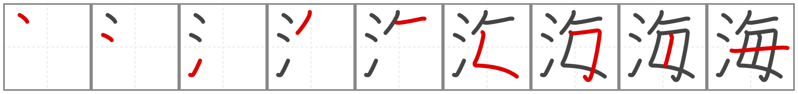
sea |  |  |  | 海 beach, sea, ocean

Example sentences:
① 海は青いです。 The sea is blue.
② 夏に海でおよぎます。 I swim in the sea in summer.
③ 海の近くに住んでいます。 I live near the sea.

Activities: show what you know about 海
1. Read it — write the hiragana reading of each word.
(1) 海
(2) 日本海
2. Match it — write the letter of the correct English meaning in the brackets.
（ ） 海 A Sea of Japan
（ ） 日本海 B beach, sea, ocean
3. Write it — write the missing kanji (海) in each bracket.
1 （ ）は青いです。 The sea is blue.
2 夏に（ ）でおよぎます。 I swim in the sea in summer.
3 （ ）の近くに住んでいます。 I live near the sea.
4. Make your own — write a sentence using 海, then write what it means in English.
日本語：
English：
サン・やま  山 |  |  |  | 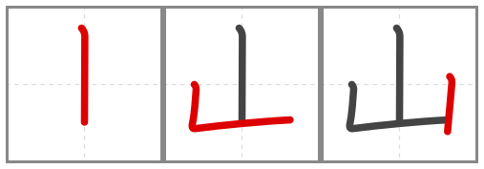
mountain |  |  |  | A山Amountain |  |  |  |  |  |  | ふじA山A Mt. Fuji

Example sentences:
① 山に行きたいです。 I want to go to the mountains.
② 家から山が見えます。 I can see mountains from my house.
③ 山でハイキングをしました。 I went hiking in the mountains.

Activities: show what you know about 山
1. Read it — write the hiragana reading of each word.
(1) 山
(2) 火山
2. Match it — write the letter of the correct English meaning in the brackets.
（ ） 山 A volcano
（ ） 火山 B mountain
3. Write it — write the missing kanji (山) in each bracket.
1 （ ）に行きたいです。 I want to go to the mountains.
2 家から（ ）が見えます。 I can see mountains from my house.
3 （ ）でハイキングをしました。 I went hiking in the mountains.
4. Make your own — write a sentence using 山, then write what it means in English.
日本語：
English：
セン・かわ  川 |  |  |  | 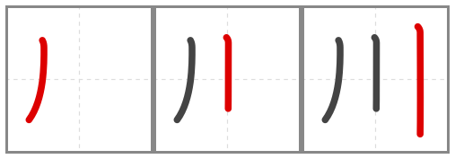
river |  |  |  | A川Ariver

Example sentences:
① 川の近くを歩きました。 I walked near the river.
② 川は長いです。 The river is long.
③ 町に大きい川があります。 There is a big river in the town.

Activities: show what you know about 川
1. Read it — write the hiragana reading of each word.
(1) 川
2. Meaning — write the English meaning of the word.
川
3. Write it — write the missing kanji (川) in each bracket.
1 （ ）の近くを歩きました。 I walked near the river.
2 （ ）は長いです。 The river is long.
3 町に大きい（ ）があります。 There is a big river in the town.
4. Make your own — write a sentence using 川, then write what it means in English.
日本語：
English：
デン・た  田 |  |  |  | 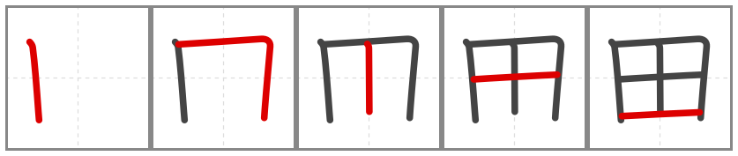
rice field |  |  |  | 田んぼ rice field, rice paddy

Example sentences:
① 田んぼは広いです。 The rice field is spacious.
② 田んぼとはたけがあります。 There are rice fields and farms.
③ 田中さんは先生です。 Mr Tanaka is a teacher.

Activities: show what you know about 田
1. Read it — write the hiragana reading of each word.
(1) 田んぼ
(2) 田中さん
2. Match it — write the letter of the correct English meaning in the brackets.
（ ） 田んぼ A Mr/Ms Tanaka
（ ） 田中さん B rice field, rice paddy
3. Write it — write the missing kanji (田) in each bracket.
1 （ ）んぼは広いです。 The rice field is spacious.
2 （ ）んぼとはたけがあります。 There are rice fields and farms.
3 （ ）中さんは先生です。 Mr Tanaka is a teacher.
4. Make your own — write a sentence using 田, then write what it means in English.
日本語：
English：
テン・あめ  天 |  |  |  | 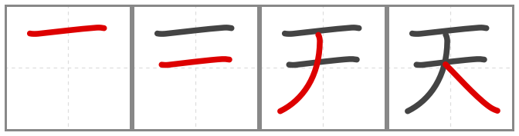
sky |  |  |  | 天気 weather |  |  |  |  |  |  | 天気よほう weather forecast

Example sentences:
① 今日の天気はどうですか。 How is the weather today?
② 天気がいいから、公園に行きましょう。 The weather is nice, so let's go to the park.
③ 明日の天気はどうでしょう。 I wonder what tomorrow's weather will be like.

Activities: show what you know about 天
1. Read it — write the hiragana reading of each word.
(1) 天気
(2) 天気よほう
(3) 天ぷら
2. Match it — write the letter of the correct English meaning in the brackets.
（ ） 天気 A weather forecast
（ ） 天気よほう B tempura
（ ） 天ぷら C weather
3. Write it — write the missing kanji (天) in each bracket.
1 今日の（ ）気はどうですか。 How is the weather today?
2 （ ）気がいいから、公園に行きましょう。 The weather is nice, so let's go to the park.
3 明日の（ ）気はどうでしょう。 I wonder what tomorrow's weather will be like.
4. Make your own — write a sentence using 天, then write what it means in English.
日本語：
English：
ウ・あめ  雨 |  |  |  | 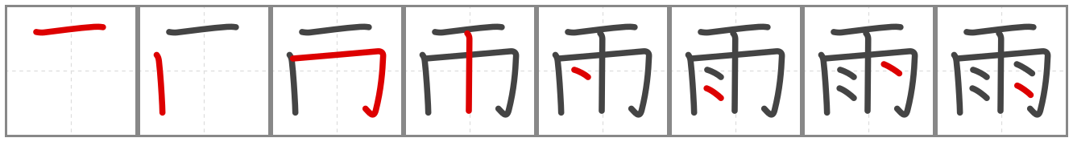
rain |  |  |  | 雨 rain

Example sentences:
① 今日は雨です。 It is rainy today.
② 雨だから、家にいます。 It is raining, so I will stay home.
③ 雨の日は本を読みます。 On rainy days I read books.

Activities: show what you know about 雨
1. Read it — write the hiragana reading of each word.
(1) 雨
(2) 大雨
2. Match it — write the letter of the correct English meaning in the brackets.
（ ） 雨 A heavy rain
（ ） 大雨 B rain
3. Write it — write the missing kanji (雨) in each bracket.
1 今日は（ ）です。 It is rainy today.
2 （ ）だから、家にいます。 It is raining, so I will stay home.
3 （ ）の日は本を読みます。 On rainy days I read books.
4. Make your own — write a sentence using 雨, then write what it means in English.
日本語：
English：
セツ・ゆき
雪
snow |  |  |  | 雪 snow

Example sentences:
① 冬は雪がふります。 It snows in winter.
② 北海道で雪を見ました。 I saw snow in Hokkaido.
③ 雪は白いです。 Snow is white.

Activities: show what you know about 雪
1. Read it — write the hiragana reading of each word.
(1) 雪
(2) 雪まつり
2. Match it — write the letter of the correct English meaning in the brackets.
（ ） 雪 A snow festival
（ ） 雪まつり B snow
3. Write it — write the missing kanji (雪) in each bracket.
1 冬は（ ）がふります。 It snows in winter.
2 北海道で（ ）を見ました。 I saw snow in Hokkaido.
3 （ ）は白いです。 Snow is white.
4. Make your own — write a sentence using 雪, then write what it means in English.
日本語：
English：
カ・はな  花 |  |  |  | 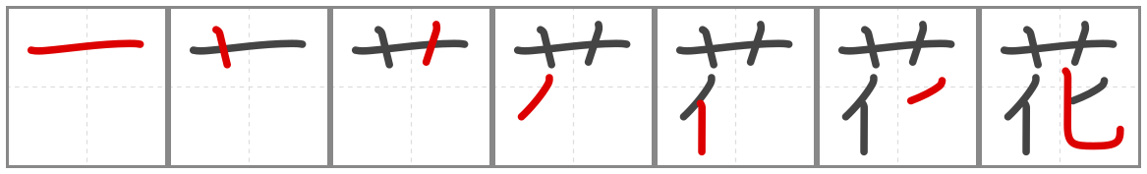
flower |  |  |  | 花 flower |  |  |  |  |  |  | 花見 flower viewing |  |  |  |  |  |  | 花火 fireworks

Example sentences:
① 春に花を見ます。 I look at flowers in spring.
② 花が好きです。 I like flowers.
③ 花見をしましょう。 Let's go flower viewing.

Activities: show what you know about 花
1. Read it — write the hiragana reading of each word.
(1) 花
(2) 花見
(3) 花火
2. Match it — write the letter of the correct English meaning in the brackets.
（ ） 花 A flower viewing
（ ） 花見 B fireworks
（ ） 花火 C flower
3. Write it — write the missing kanji (花) in each bracket.
1 春に（ ）を見ます。 I look at flowers in spring.
2 （ ）が好きです。 I like flowers.
3 （ ）見をしましょう。 Let's go flower viewing.
4. Make your own — write a sentence using 花, then write what it means in English.
日本語：
English：
シュン・はる  春 |  |  |  | 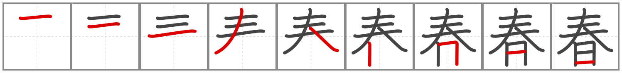
spring |  |  |  | 春 spring

Example sentences:
① 春は天気がいいです。 The weather is nice in spring.
② 春に公園で花見をします。 I have a flower-viewing picnic in the park in spring.
③ 春休みに旅行に行きます。 I am going on a trip in the spring holidays.

Activities: show what you know about 春
1. Read it — write the hiragana reading of each word.
(1) 春
(2) 春休み
2. Match it — write the letter of the correct English meaning in the brackets.
（ ） 春 A spring holidays
（ ） 春休み B spring
3. Write it — write the missing kanji (春) in each bracket.
1 （ ）は天気がいいです。 The weather is nice in spring.
2 （ ）に公園で花見をします。 I have a flower-viewing picnic in the park in spring.
3 （ ）休みに旅行に行きます。 I am going on a trip in the spring holidays.
4. Make your own — write a sentence using 春, then write what it means in English.
日本語：
English：
カ・なつ  夏 |  |  |  | 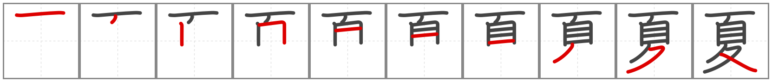
summer |  |  |  | 夏 summer

Example sentences:
① 夏はあついです。 Summer is hot.
② 夏に海に行きます。 I go to the sea in summer.
③ 夏休みに何をしますか。 What will you do in the summer holidays?

Activities: show what you know about 夏
1. Read it — write the hiragana reading of each word.
(1) 夏
(2) 夏休み
2. Match it — write the letter of the correct English meaning in the brackets.
（ ） 夏 A summer holidays
（ ） 夏休み B summer
3. Write it — write the missing kanji (夏) in each bracket.
1 （ ）はあついです。 Summer is hot.
2 （ ）に海に行きます。 I go to the sea in summer.
3 （ ）休みに何をしますか。 What will you do in the summer holidays?
4. Make your own — write a sentence using 夏, then write what it means in English.
日本語：
English：
シュウ・あき  秋 |  |  |  | 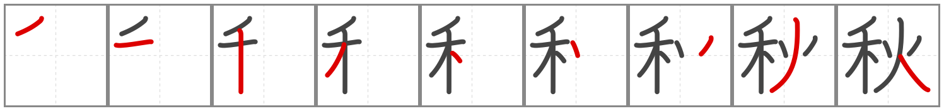
autumn |  |  |  | 秋 autumn

Example sentences:
① 秋はすずしいです。 Autumn is cool.
② 秋に京都に行きたいです。 I want to go to Kyoto in autumn.
③ 秋の山はきれいです。 The mountains in autumn are beautiful.

Activities: show what you know about 秋
1. Read it — write the hiragana reading of each word.
(1) 秋
(2) 春夏秋冬
2. Match it — write the letter of the correct English meaning in the brackets.
（ ） 秋 A four seasons
（ ） 春夏秋冬 B autumn
3. Write it — write the missing kanji (秋) in each bracket.
1 （ ）はすずしいです。 Autumn is cool.
2 （ ）に京都に行きたいです。 I want to go to Kyoto in autumn.
3 （ ）の山はきれいです。 The mountains in autumn are beautiful.
4. Make your own — write a sentence using 秋, then write what it means in English.
日本語：
English：
トウ・ふゆ  冬 |  |  |  | 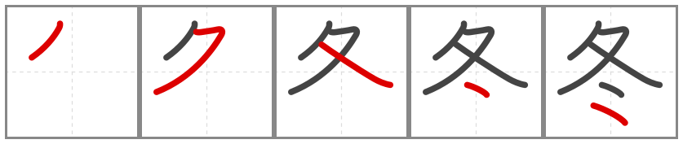
winter |  |  |  | 冬 winter

Example sentences:
① 冬はさむいです。 Winter is cold.
② 冬にスキーをします。 I ski in winter.
③ 冬休みに北海道に行きます。 I am going to Hokkaido in the winter holidays.

Activities: show what you know about 冬
1. Read it — write the hiragana reading of each word.
(1) 冬
(2) 冬休み
2. Match it — write the letter of the correct English meaning in the brackets.
（ ） 冬 A winter holidays
（ ） 冬休み B winter
3. Write it — write the missing kanji (冬) in each bracket.
1 （ ）はさむいです。 Winter is cold.
2 （ ）にスキーをします。 I ski in winter.
3 （ ）休みに北海道に行きます。 I am going to Hokkaido in the winter holidays.
4. Make your own — write a sentence using 冬, then write what it means in English.
日本語：
English：
Numbers / Counters (18)
イチ・ひと  一 |  |  |  | 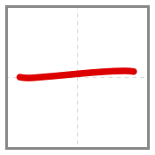
one |  |  |  | 一 one |  |  |  |  |  |  | 一番 the best, number one |  |  |  |  |  |  | 一日中 all day long

Example sentences:
① 一番好きなかもくは英語です。 My favourite subject is English.
② 一人で学校に行きます。 I go to school alone.
③ 毎日一時間勉強します。 I study for one hour every day.

Activities: show what you know about 一
1. Read it — write the hiragana reading of each word.
(1) 一番
(2) 一日中
(3) 一人で
2. Match it — write the letter of the correct English meaning in the brackets.
（ ） 一番 A all day long
（ ） 一日中 B alone, by oneself
（ ） 一人で C the best, number one
3. Write it — write the missing kanji (一) in each bracket.
1 （ ）番好きなかもくは英語です。 My favourite subject is English.
2 （ ）人で学校に行きます。 I go to school alone.
3 毎日（ ）時間勉強します。 I study for one hour every day.
4. Make your own — write a sentence using 一, then write what it means in English.
日本語：
English：
ニ・ふた  二 |  |  |  | 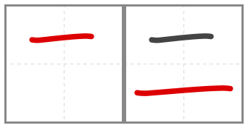
two |  |  |  | 二 two |  |  |  |  |  |  | 二十 20 |  |  |  |  |  |  | 二十才 twenty years old

Example sentences:
① 友だちと二人でえいがを見ました。 I watched a movie with my friend, just the two of us.
② 二時に駅で会いましょう。 Let's meet at the station at two o'clock.
③ 二日間東京にとまります。 I will stay in Tokyo for two days.

Activities: show what you know about 二
1. Read it — write the hiragana reading of each word.
(1) 二十
(2) 二十才
2. Match it — write the letter of the correct English meaning in the brackets.
（ ） 二十 A twenty years old
（ ） 二十才 B 20
3. Write it — write the missing kanji (二) in each bracket.
1 友だちと（ ）人でえいがを見ました。 I watched a movie with my friend, just the two of us.
2 （ ）時に駅で会いましょう。 Let's meet at the station at two o'clock.
3 （ ）日間東京にとまります。 I will stay in Tokyo for two days.
4. Make your own — write a sentence using 二, then write what it means in English.
日本語：
English：
サン・みっ  三 |  |  |  | 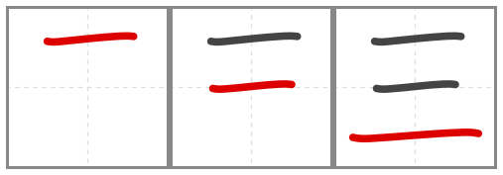
three |  |  |  | 三 three |  |  |  |  |  |  | 三つ three things |  |  |  |  |  |  | 三人 three people

Example sentences:
① 三人で買い物に行きました。 The three of us went shopping.
② 私の家族は三人です。 My family has three people.
③ りんごを三つください。 Three apples, please.

Activities: show what you know about 三
1. Read it — write the hiragana reading of each word.
(1) 三つ
(2) 三人
2. Match it — write the letter of the correct English meaning in the brackets.
（ ） 三つ A three people
（ ） 三人 B three things
3. Write it — write the missing kanji (三) in each bracket.
1 （ ）人で買い物に行きました。 The three of us went shopping.
2 私の家族は（ ）人です。 My family has three people.
3 りんごを（ ）つください。 Three apples, please.
4. Make your own — write a sentence using 三, then write what it means in English.
日本語：
English：
シ・よん  四 |  |  |  | 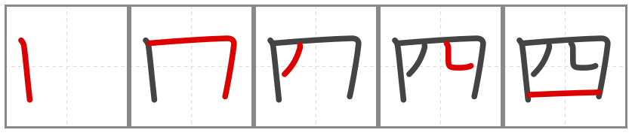
four |  |  |  | 四four |  |  |  |  |  |  | 四国 Shikoku |  |  |  |  |  |  | 四つ four things

Example sentences:
① 四人でテニスをします。 The four of us play tennis.
② 四時に家に帰ります。 I go home at four o'clock.
③ 四月に日本に行きます。 I am going to Japan in April.

Activities: show what you know about 四
1. Read it — write the hiragana reading of each word.
(1) 四国
(2) 四つ
(3) 四人
2. Match it — write the letter of the correct English meaning in the brackets.
（ ） 四国 A four things
（ ） 四つ B four people
（ ） 四人 C Shikoku
3. Write it — write the missing kanji (四) in each bracket.
1 （ ）人でテニスをします。 The four of us play tennis.
2 （ ）時に家に帰ります。 I go home at four o'clock.
3 （ ）月に日本に行きます。 I am going to Japan in April.
4. Make your own — write a sentence using 四, then write what it means in English.
日本語：
English：
ゴ・いつ  五 |  |  |  | 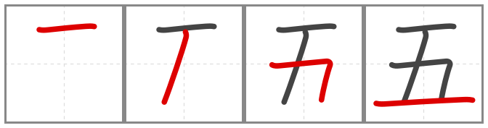
five |  |  |  | 五 five |  |  |  |  |  |  | 五つ five things |  |  |  |  |  |  | 五人 five people

Example sentences:
① 五人家族です。 My family has five people.
② 五時におきます。 I get up at five o'clock.
③ 五日に旅行に行きます。 I am going on a trip on the fifth.

Activities: show what you know about 五
1. Read it — write the hiragana reading of each word.
(1) 五つ
(2) 五人
(3) 五日
2. Match it — write the letter of the correct English meaning in the brackets.
（ ） 五つ A five people
（ ） 五人 B 5th day of the month
（ ） 五日 C five things
3. Write it — write the missing kanji (五) in each bracket.
1 （ ）人家族です。 My family has five people.
2 （ ）時におきます。 I get up at five o'clock.
3 （ ）日に旅行に行きます。 I am going on a trip on the fifth.
4. Make your own — write a sentence using 五, then write what it means in English.
日本語：
English：
ロク・むっ  六 |  |  |  | 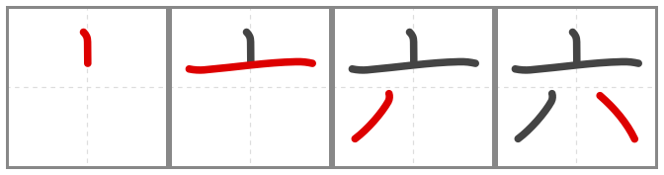
six |  |  |  | 六six |  |  |  |  |  |  | 六つ six things |  |  |  |  |  |  | 六人 six people

Example sentences:
① 六才です。 I am six years old.
② 六時に晩ご飯を食べます。 I eat dinner at six o'clock.
③ 六月は雨が多いです。 There is a lot of rain in June.

Activities: show what you know about 六
1. Read it — write the hiragana reading of each word.
(1) 六つ
(2) 六人
(3) 六日
2. Match it — write the letter of the correct English meaning in the brackets.
（ ） 六つ A six people
（ ） 六人 B 6th day of the month
（ ） 六日 C six things
3. Write it — write the missing kanji (六) in each bracket.
1 （ ）才です。 I am six years old.
2 （ ）時に晩ご飯を食べます。 I eat dinner at six o'clock.
3 （ ）月は雨が多いです。 There is a lot of rain in June.
4. Make your own — write a sentence using 六, then write what it means in English.
日本語：
English：
シチ・なな  七 |  |  |  | 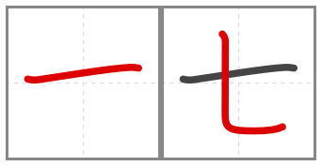
seven |  |  |  | 七seven |  |  |  |  |  |  | 七つ seven things |  |  |  |  |  |  | 七人 seven people

Example sentences:
① 七時に朝ご飯を食べます。 I eat breakfast at seven o'clock.
② 七才の時、七五三に行きました。 When I was seven, I went to Shichi-Go-San.
③ 七人で公園に行きました。 Seven of us went to the park.

Activities: show what you know about 七
1. Read it — write the hiragana reading of each word.
(1) 七つ
(2) 七人
(3) 七日
2. Match it — write the letter of the correct English meaning in the brackets.
（ ） 七つ A seven people
（ ） 七人 B 7th day of the month
（ ） 七日 C seven things
3. Write it — write the missing kanji (七) in each bracket.
1 （ ）時に朝ご飯を食べます。 I eat breakfast at seven o'clock.
2 （ ）才の時、（ ）五三に行きました。 When I was seven, I went to Shichi-Go-San.
3 （ ）人で公園に行きました。 Seven of us went to the park.
4. Make your own — write a sentence using 七, then write what it means in English.
日本語：
English：
ハチ・やっ  八 |  |  |  | 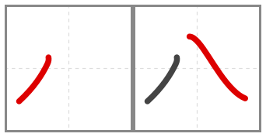
eight |  |  |  | 八 eight |  |  |  |  |  |  | 八つ eight things |  |  |  |  |  |  | 八人 eight people

Example sentences:
① 八時に学校に行きます。 I go to school at eight o'clock.
② 八百屋でやさいを買います。 I buy vegetables at the greengrocer.
③ 八才の時、東京に行きました。 When I was eight, I went to Tokyo.

Activities: show what you know about 八
1. Read it — write the hiragana reading of each word.
(1) 八つ
(2) 八人
(3) 八百屋
2. Match it — write the letter of the correct English meaning in the brackets.
（ ） 八つ A eight people
（ ） 八人 B greengrocer
（ ） 八百屋 C eight things
3. Write it — write the missing kanji (八) in each bracket.
1 （ ）時に学校に行きます。 I go to school at eight o'clock.
2 （ ）百屋でやさいを買います。 I buy vegetables at the greengrocer.
3 （ ）才の時、東京に行きました。 When I was eight, I went to Tokyo.
4. Make your own — write a sentence using 八, then write what it means in English.
日本語：
English：
キュウ・ここの  九 |  |  |  | 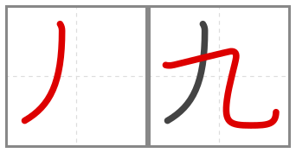
nine |  |  |  | 九 nine |  |  |  |  |  |  | 九州 Kyushu |  |  |  |  |  |  | 九つ nine things

Example sentences:
① 九時にねます。 I go to bed at nine o'clock.
② 九州に行きたいです。 I want to go to Kyushu.
③ 九月に友だちと旅行します。 I will travel with my friends in September.

Activities: show what you know about 九
1. Read it — write the hiragana reading of each word.
(1) 九州
(2) 九つ
(3) 九十九
2. Match it — write the letter of the correct English meaning in the brackets.
（ ） 九州 A nine things
（ ） 九つ B 99
（ ） 九十九 C Kyushu
3. Write it — write the missing kanji (九) in each bracket.
1 （ ）時にねます。 I go to bed at nine o'clock.
2 （ ）州に行きたいです。 I want to go to Kyushu.
3 （ ）月に友だちと旅行します。 I will travel with my friends in September.
4. Make your own — write a sentence using 九, then write what it means in English.
日本語：
English：
ジュウ・とお  十 |  |  |  | 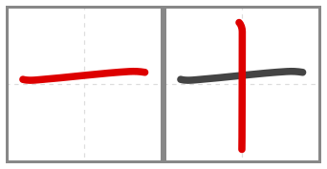
ten |  |  |  | 十 ten |  |  |  |  |  |  | 十人 ten people |  |  |  |  |  |  | 十日 10th day of the month

Example sentences:
① 十時に駅で会いましょう。 Let's meet at the station at ten o'clock.
② 十分待ちました。 I waited for ten minutes.
③ 十人で公園に行きます。 Ten of us are going to the park.

Activities: show what you know about 十
1. Read it — write the hiragana reading of each word.
(1) 十
(2) 十人
(3) 十日
2. Match it — write the letter of the correct English meaning in the brackets.
（ ） 十 A ten people
（ ） 十人 B 10th day of the month
（ ） 十日 C 10
3. Write it — write the missing kanji (十) in each bracket.
1 （ ）時に駅で会いましょう。 Let's meet at the station at ten o'clock.
2 （ ）分待ちました。 I waited for ten minutes.
3 （ ）人で公園に行きます。 Ten of us are going to the park.
4. Make your own — write a sentence using 十, then write what it means in English.
日本語：
English：
ヒャク  百 |  |  |  | 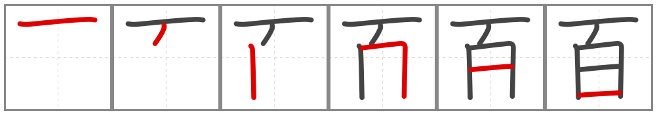
hundred |  |  |  | 百 hundred |  |  |  |  |  |  | 三百円 ￥300 |  |  |  |  |  |  | 八百円 ￥800

Example sentences:
① このシャツは三百円です。 This shirt is 300 yen.
② 百円です。 It is 100 yen.
③ これは六百円です。 This is 600 yen.

Activities: show what you know about 百
1. Read it — write the hiragana reading of each word.
(1) 百
(2) 百万
(3) 八百屋
2. Match it — write the letter of the correct English meaning in the brackets.
（ ） 百 A 1,000,000
（ ） 百万 B greengrocer
（ ） 八百屋 C 100
3. Write it — write the missing kanji (百) in each bracket.
1 このシャツは三（ ）円です。 This shirt is 300 yen.
2 （ ）円です。 It is 100 yen.
3 これは六（ ）円です。 This is 600 yen.
4. Make your own — write a sentence using 百, then write what it means in English.
日本語：
English：
セン・ち  千 |  |  |  | 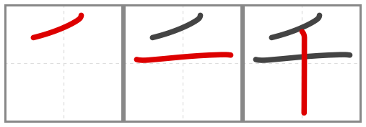
thousand |  |  |  | 千 thousand |  |  |  |  |  |  | 二千円￥2000 |  |  |  |  |  |  | 三千五百円 ￥3500

Example sentences:
① このかばんは千円です。 This bag is 1,000 yen.
② 三千円です。 It is 3,000 yen.
③ 五千円を持っています。 I have 5,000 yen.

Activities: show what you know about 千
1. Read it — write the hiragana reading of each word.
(1) 千
(2) 一千万
2. Match it — write the letter of the correct English meaning in the brackets.
（ ） 千 A 10,000,000
（ ） 一千万 B 1,000
3. Write it — write the missing kanji (千) in each bracket.
1 このかばんは（ ）円です。 This bag is 1,000 yen.
2 三（ ）円です。 It is 3,000 yen.
3 五（ ）円を持っています。 I have 5,000 yen.
4. Make your own — write a sentence using 千, then write what it means in English.
日本語：
English：
マン  万 |  |  |  | 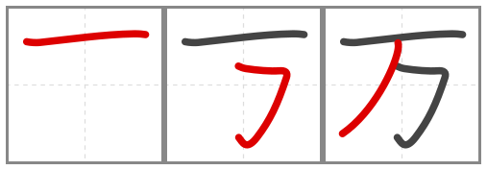
10,000 |  |  |  | 一万 10,000 |  |  |  |  |  |  | 百万 1,000,000 |  |  |  |  |  |  | 一千万 10,000,000

Example sentences:
① 一万円です。 It is 10,000 yen.
② このくつは二万円です。 These shoes are 20,000 yen.
③ 三万円で買いました。 I bought it for 30,000 yen.

Activities: show what you know about 万
1. Read it — write the hiragana reading of each word.
(1) 一万
(2) 百万
(3) 一千万
2. Match it — write the letter of the correct English meaning in the brackets.
（ ） 一万 A 1,000,000
（ ） 百万 B 10,000,000
（ ） 一千万 C 10,000
3. Write it — write the missing kanji (万) in each bracket.
1 一（ ）円です。 It is 10,000 yen.
2 このくつは二（ ）円です。 These shoes are 20,000 yen.
3 三（ ）円で買いました。 I bought it for 30,000 yen.
4. Make your own — write a sentence using 万, then write what it means in English.
日本語：
English：
ジン・ひと  人 |  |  |  | 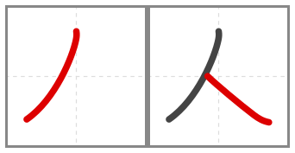
Person |  |  |  | 〜人 counter for people |  |  |  |  |  |  | 〜人 nationality |  |  |  |  |  |  | 人 person

Example sentences:
① 日本人です。 I am Japanese.
② 家族は四人です。 My family has four people.
③ あの人は先生です。 That person is a teacher.

Activities: show what you know about 人
1. Read it — write the hiragana reading of each word.
(1) 人
(2) 人々
(3) 大人
2. Match it — write the letter of the correct English meaning in the brackets.
（ ） 人 A people
（ ） 人々 B adult
（ ） 大人 C person
3. Write it — write the missing kanji (人) in each bracket.
1 日本（ ）です。 I am Japanese.
2 家族は四（ ）です。 My family has four people.
3 あの（ ）は先生です。 That person is a teacher.
4. Make your own — write a sentence using 人, then write what it means in English.
日本語：
English：
サイ  才 |  |  |  | 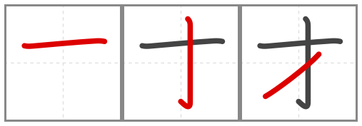
age |  |  |  | 五才 5 years old |  |  |  |  |  |  | 十才 10 years old |  |  |  |  |  |  | 二十才 twenty years old

Example sentences:
① 私は十五才です。 I am 15 years old.
② 妹は十才です。 My younger sister is 10 years old.
③ 六才の時、学校に入りました。 When I was six, I started school.

Activities: show what you know about 才
1. Read it — write the hiragana reading of each word.
(1) 二十才
2. Meaning — write the English meaning of the word.
二十才
3. Write it — write the missing kanji (才) in each bracket.
1 私は十五（ ）です。 I am 15 years old.
2 妹は十（ ）です。 My younger sister is 10 years old.
3 六（ ）の時、学校に入りました。 When I was six, I started school.
4. Make your own — write a sentence using 才, then write what it means in English.
日本語：
English：
エン・まる  円 |  |  |  | 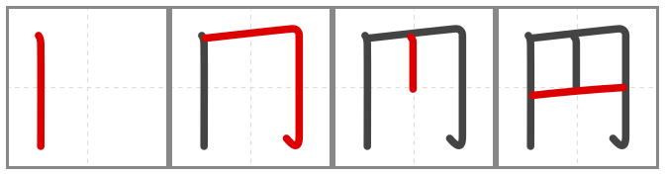
Yen |  |  |  | 円 yen |  |  |  |  |  |  | 二十三円 ￥23 |  |  |  |  |  |  | 八十五円 ￥85

Example sentences:
① これはいくらですか。五百円です。 How much is this? It is 500 yen.
② 百円で買いました。 I bought it for 100 yen.
③ このくつは八千円でした。 These shoes were 8,000 yen.

Activities: show what you know about 円
1. Read it — write the hiragana reading of each word.
(1) 円
2. Meaning — write the English meaning of the word.
円
3. Write it — write the missing kanji (円) in each bracket.
1 これはいくらですか。五百（ ）です。 How much is this? It is 500 yen.
2 百（ ）で買いました。 I bought it for 100 yen.
3 このくつは八千（ ）でした。 These shoes were 8,000 yen.
4. Make your own — write a sentence using 円, then write what it means in English.
日本語：
English：
バン  番 |  |  |  | 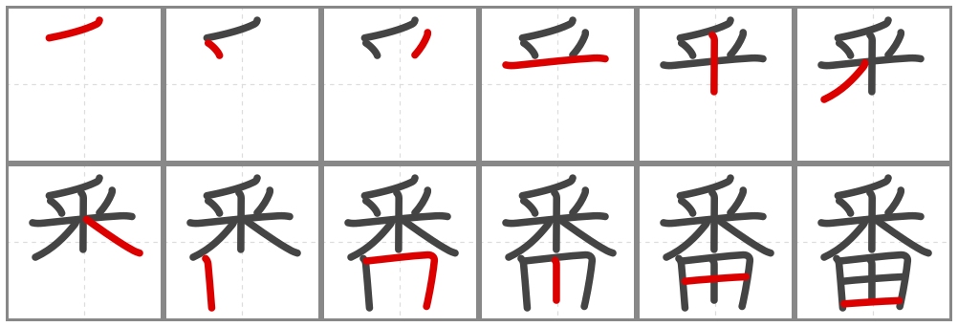
First, number 1 |  |  |  | 一番 number one |  |  |  |  |  |  | 〜番目 (counter) ordinal numbers

Example sentences:
① 一番好きな色は青です。 My favourite colour is blue.
② 私は三番でした。 I was third.
③ 日本で一番大きい町は東京です。 The biggest city in Japan is Tokyo.

Activities: show what you know about 番
1. Read it — write the hiragana reading of each word.
(1) 一番
(2) 〜番
(3) 〜番目
2. Match it — write the letter of the correct English meaning in the brackets.
（ ） 一番 A (counter) numbers
（ ） 〜番 B (counter) ordinal numbers
（ ） 〜番目 C the best, number one
3. Write it — write the missing kanji (番) in each bracket.
1 一（ ）好きな色は青です。 My favourite colour is blue.
2 私は三（ ）でした。 I was third.
3 日本で一（ ）大きい町は東京です。 The biggest city in Japan is Tokyo.
4. Make your own — write a sentence using 番, then write what it means in English.
日本語：
English：
ホン・もと  本 |  |  |  | 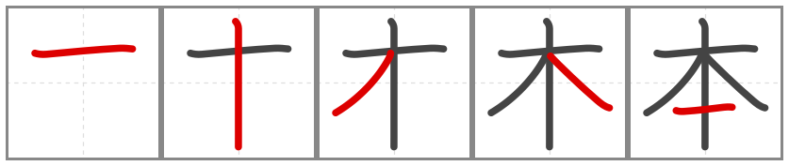
Book/Origin |  |  |  | 本 Book |  |  |  |  |  |  | 日本 Japan |  |  |  |  |  |  | 日本人 Japanese Person

Example sentences:
① 本を読みます。 I read books.
② 日本に行きたいです。 I want to go to Japan.
③ 本だなに本があります。 There are books on the bookshelf.

Activities: show what you know about 本
1. Read it — write the hiragana reading of each word.
(1) 本
(2) 日本
(3) 本だな
2. Match it — write the letter of the correct English meaning in the brackets.
（ ） 本 A Japan
（ ） 日本 B bookshelf
（ ） 本だな C book
3. Write it — write the missing kanji (本) in each bracket.
1 （ ）を読みます。 I read books.
2 日（ ）に行きたいです。 I want to go to Japan.
3 （ ）だなに（ ）があります。 There are books on the bookshelf.
4. Make your own — write a sentence using 本, then write what it means in English.
日本語：
English：
Places (4)
ショ・ところ  所 |  |  |  | 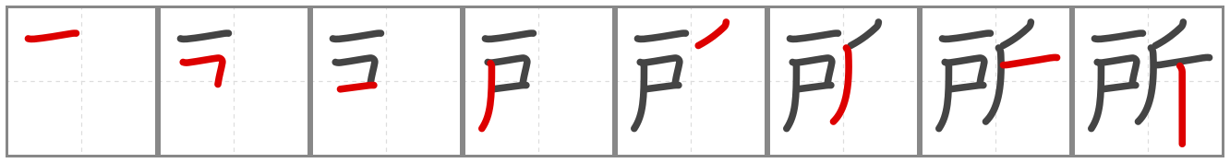
place |  |  |  | 所 place |  |  |  |  |  |  | 場所 place, location |  |  |  |  |  |  | 近所 neighbourhood

Example sentences:
① 近所に公園があります。 There is a park in my neighbourhood.
② 好きな所は海です。 My favourite place is the sea.
③ 住所を書いてください。 Please write your address.

Activities: show what you know about 所
1. Read it — write the hiragana reading of each word.
(1) 所
(2) 場所
(3) 近所
2. Match it — write the letter of the correct English meaning in the brackets.
（ ） 所 A place, location
（ ） 場所 B neighbourhood
（ ） 近所 C place
3. Write it — write the missing kanji (所) in each bracket.
1 近（ ）に公園があります。 There is a park in my neighbourhood.
2 好きな（ ）は海です。 My favourite place is the sea.
3 住（ ）を書いてください。 Please write your address.
4. Make your own — write a sentence using 所, then write what it means in English.
日本語：
English：
チョウ・まち  町 |  |  |  | 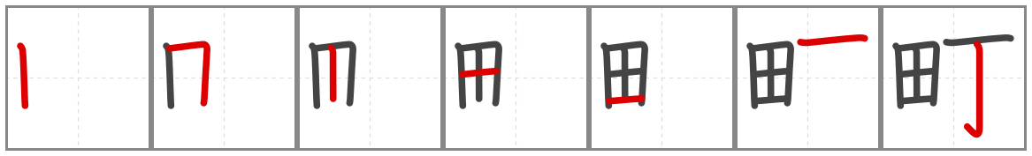
town |  |  |  | 町 town

Example sentences:
① 町に大きい駅があります。 There is a big station in town.
② 町で買い物をします。 I do shopping in town.
③ この町は人が多いです。 This town has many people.

Activities: show what you know about 町
1. Read it — write the hiragana reading of each word.
(1) 町
(2) この町
2. Match it — write the letter of the correct English meaning in the brackets.
（ ） 町 A this town
（ ） この町 B town
3. Write it — write the missing kanji (町) in each bracket.
1 （ ）に大きい駅があります。 There is a big station in town.
2 （ ）で買い物をします。 I do shopping in town.
3 この（ ）は人が多いです。 This town has many people.
4. Make your own — write a sentence using 町, then write what it means in English.
日本語：
English：
エキ  駅 |  |  |  | 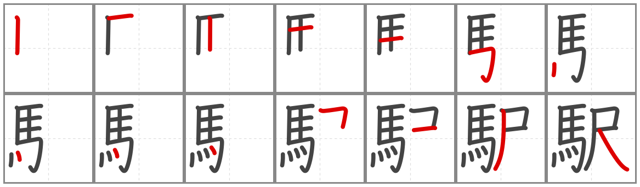
station |  |  |  | 駅 station

Example sentences:
① 駅の前で会いましょう。 Let's meet in front of the station.
② 駅まで十分かかります。 It takes ten minutes to the station.
③ 毎日駅から学校まで歩きます。 I walk from the station to school every day.

Activities: show what you know about 駅
1. Read it — write the hiragana reading of each word.
(1) 駅
(2) 駅前
2. Match it — write the letter of the correct English meaning in the brackets.
（ ） 駅 A in front of the station
（ ） 駅前 B station
3. Write it — write the missing kanji (駅) in each bracket.
1 （ ）の前で会いましょう。 Let's meet in front of the station.
2 （ ）まで十分かかります。 It takes ten minutes to the station.
3 毎日（ ）から学校まで歩きます。 I walk from the station to school every day.
4. Make your own — write a sentence using 駅, then write what it means in English.
日本語：
English：
テン・みせ  店 |  |  |  | 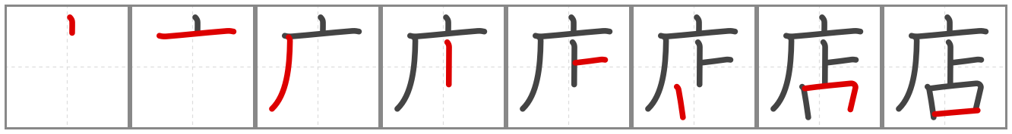
shop |  |  |  | A店 shop |  |  |  |  |  |  | 店いん shop assistant

Example sentences:
① 店は何時からですか。 From what time is the shop open?
② この店はいつも人が多いです。 This shop always has many people.
③ 店員さんはしんせつです。 The shop assistant is kind.

Activities: show what you know about 店
1. Read it — write the hiragana reading of each word.
(1) 店
(2) 店員
(3) 売店
2. Match it — write the letter of the correct English meaning in the brackets.
（ ） 店 A shop assistant
（ ） 店員 B stall, kiosk
（ ） 売店 C shop
3. Write it — write the missing kanji (店) in each bracket.
1 （ ）は何時からですか。 From what time is the shop open?
2 この（ ）はいつも人が多いです。 This shop always has many people.
3 （ ）員さんはしんせつです。 The shop assistant is kind.
4. Make your own — write a sentence using 店, then write what it means in English.
日本語：
English：
Positions (10)
ジョウ・うえ  上 |  |  |  | 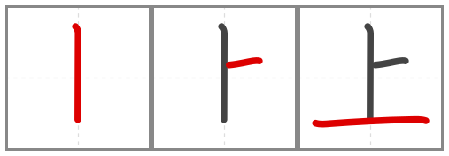
above |  |  |  | 上 above, on |  |  |  |  |  |  | 上手 good at |  |  |  |  |  |  | 上着 jacket

Example sentences:
① 本はつくえの上にあります。 The book is on the desk.
② 上を見てください。 Please look up.
③ 私の兄は日本語が上手です。 My older brother is good at Japanese.

Activities: show what you know about 上
1. Read it — write the hiragana reading of each word.
(1) 上
(2) 上手
(3) 上着
2. Match it — write the letter of the correct English meaning in the brackets.
（ ） 上 A good at
（ ） 上手 B jacket
（ ） 上着 C above, on
3. Write it — write the missing kanji (上) in each bracket.
1 本はつくえの（ ）にあります。 The book is on the desk.
2 （ ）を見てください。 Please look up.
3 私の兄は日本語が（ ）手です。 My older brother is good at Japanese.
4. Make your own — write a sentence using 上, then write what it means in English.
日本語：
English：
カ・した  下 |  |  |  | 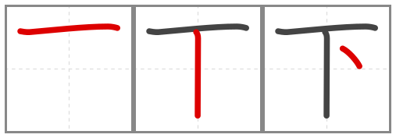
below |  |  |  | 下 under, below |  |  |  |  |  |  | 下着 underwear |  |  |  |  |  |  | 下がる to go down

Example sentences:
① 木の下に友だちがいます。 My friend is under the tree.
② かばんはいすの下にあります。 The bag is under the chair.
③ 地下に食べ物の店があります。 There is a food shop in the basement.

Activities: show what you know about 下
1. Read it — write the hiragana reading of each word.
(1) 下
(2) 下着
(3) 下がる
2. Match it — write the letter of the correct English meaning in the brackets.
（ ） 下 A underwear
（ ） 下着 B to go down
（ ） 下がる C under, below
3. Write it — write the missing kanji (下) in each bracket.
1 木の（ ）に友だちがいます。 My friend is under the tree.
2 かばんはいすの（ ）にあります。 The bag is under the chair.
3 地（ ）に食べ物の店があります。 There is a food shop in the basement.
4. Make your own — write a sentence using 下, then write what it means in English.
日本語：
English：
チュウ・なか  中 |  |  |  | 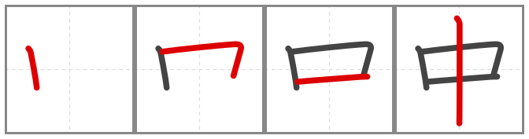
middle |  |  |  | 中学校 middle school |  |  |  |  |  |  | 中国 China

Example sentences:
① かばんの中に本があります。 There is a book inside the bag.
② 中国に行きたいです。 I want to go to China.
③ 中学校の先生です。 I am a junior high school teacher.

Activities: show what you know about 中
1. Read it — write the hiragana reading of each word.
(1) 中
(2) 中国
(3) 中学校
2. Match it — write the letter of the correct English meaning in the brackets.
（ ） 中 A China
（ ） 中国 B junior high school
（ ） 中学校 C inside
3. Write it — write the missing kanji (中) in each bracket.
1 かばんの（ ）に本があります。 There is a book inside the bag.
2 （ ）国に行きたいです。 I want to go to China.
3 （ ）学校の先生です。 I am a junior high school teacher.
4. Make your own — write a sentence using 中, then write what it means in English.
日本語：
English：
ガイ・そと  外 |  |  |  | 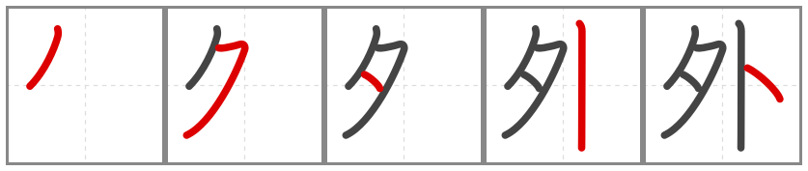
outside |  |  |  | 外 outside |  |  |  |  |  |  | 外国 foreign country |  |  |  |  |  |  | 外国語 foreign language

Example sentences:
① 家の外に木があります。 There is a tree outside the house.
② 外国に旅行に行きたいです。 I want to travel overseas.
③ 外国語を勉強しています。 I am studying a foreign language.

Activities: show what you know about 外
1. Read it — write the hiragana reading of each word.
(1) 外
(2) 外国
(3) 外国語
2. Match it — write the letter of the correct English meaning in the brackets.
（ ） 外 A foreign country
（ ） 外国 B foreign language
（ ） 外国語 C outside
3. Write it — write the missing kanji (外) in each bracket.
1 家の（ ）に木があります。 There is a tree outside the house.
2 （ ）国に旅行に行きたいです。 I want to travel overseas.
3 （ ）国語を勉強しています。 I am studying a foreign language.
4. Make your own — write a sentence using 外, then write what it means in English.
日本語：
English：
サ・ひだり  左 |  |  |  | 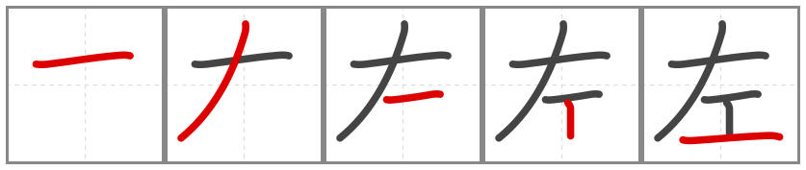
left |  |  |  | 左 left

Example sentences:
① 左にまがってください。 Please turn left.
② 駅は左にあります。 The station is on the left.
③ 左の手がいたいです。 My left hand hurts.

Activities: show what you know about 左
1. Read it — write the hiragana reading of each word.
(1) 左
(2) 左手
2. Match it — write the letter of the correct English meaning in the brackets.
（ ） 左 A left hand
（ ） 左手 B left
3. Write it — write the missing kanji (左) in each bracket.
1 （ ）にまがってください。 Please turn left.
2 駅は（ ）にあります。 The station is on the left.
3 （ ）の手がいたいです。 My left hand hurts.
4. Make your own — write a sentence using 左, then write what it means in English.
日本語：
English：
ユウ・みぎ  右 |  |  |  | 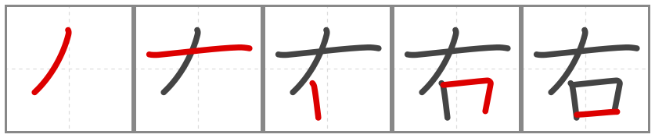
right |  |  |  | 右 right

Example sentences:
① 右にまがってください。 Please turn right.
② 店は右にあります。 The shop is on the right.
③ 右がわに本屋があります。 There is a bookshop on the right side.

Activities: show what you know about 右
1. Read it — write the hiragana reading of each word.
(1) 右
(2) 右手
2. Match it — write the letter of the correct English meaning in the brackets.
（ ） 右 A right hand
（ ） 右手 B right
3. Write it — write the missing kanji (右) in each bracket.
1 （ ）にまがってください。 Please turn right.
2 店は（ ）にあります。 The shop is on the right.
3 （ ）がわに本屋があります。 There is a bookshop on the right side.
4. Make your own — write a sentence using 右, then write what it means in English.
日本語：
English：
トウ・ひがし  東 |  |  |  | 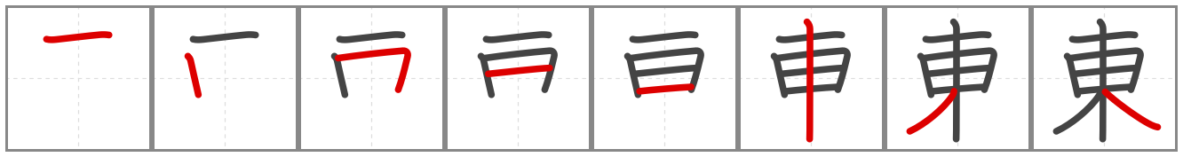
east |  |  |  | 東 east |  |  |  |  |  |  | 東京 Tokyo |  |  |  |  |  |  | 東洋 the East, the Orient

Example sentences:
① 駅の東に公園があります。 There is a park east of the station.
② 東京に住んでいます。 I live in Tokyo.
③ 東京は日本の東にあります。 Tokyo is in the east of Japan.

Activities: show what you know about 東
1. Read it — write the hiragana reading of each word.
(1) 東
(2) 東京
(3) 東洋
2. Match it — write the letter of the correct English meaning in the brackets.
（ ） 東 A Tokyo
（ ） 東京 B the East, the Orient
（ ） 東洋 C east
3. Write it — write the missing kanji (東) in each bracket.
1 駅の（ ）に公園があります。 There is a park east of the station.
2 （ ）京に住んでいます。 I live in Tokyo.
3 （ ）京は日本の（ ）にあります。 Tokyo is in the east of Japan.
4. Make your own — write a sentence using 東, then write what it means in English.
日本語：
English：
セイ・にし  西 |  |  |  | 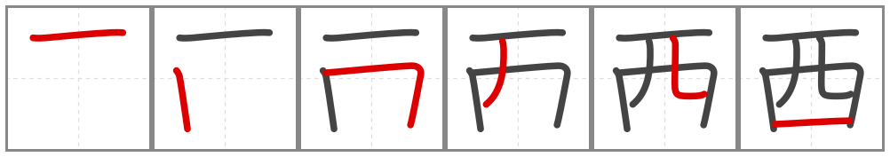
west |  |  |  | 西 west |  |  |  |  |  |  | 西洋 the West |  |  |  |  |  |  | 西オーストラリア Western Australia

Example sentences:
① 京都は東京の西にあります。 Kyoto is west of Tokyo.
② 西の空は赤いです。 The western sky is red.
③ 西オーストラリアに行きたいです。 I want to go to Western Australia.

Activities: show what you know about 西
1. Read it — write the hiragana reading of each word.
(1) 西
(2) 西洋
(3) 西オーストラリア
2. Match it — write the letter of the correct English meaning in the brackets.
（ ） 西 A the West
（ ） 西洋 B Western Australia
（ ） 西オーストラリア C west
3. Write it — write the missing kanji (西) in each bracket.
1 京都は東京の（ ）にあります。 Kyoto is west of Tokyo.
2 （ ）の空は赤いです。 The western sky is red.
3 （ ）オーストラリアに行きたいです。 I want to go to Western Australia.
4. Make your own — write a sentence using 西, then write what it means in English.
日本語：
English：
ナン・みなみ  南 |  |  |  | 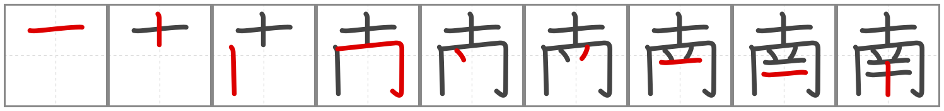
south |  |  |  | 南 south |  |  |  |  |  |  | 南アフリカ South Africa |  |  |  |  |  |  | 南アメリカ South America

Example sentences:
① 南アフリカに行きたいです。 I want to go to South Africa.
② 九州は日本の南にあります。 Kyushu is in the south of Japan.
③ 南の海は青いです。 The southern sea is blue.

Activities: show what you know about 南
1. Read it — write the hiragana reading of each word.
(1) 南
(2) 南アフリカ
(3) 南アメリカ
2. Match it — write the letter of the correct English meaning in the brackets.
（ ） 南 A South Africa
（ ） 南アフリカ B South America
（ ） 南アメリカ C south
3. Write it — write the missing kanji (南) in each bracket.
1 （ ）アフリカに行きたいです。 I want to go to South Africa.
2 九州は日本の（ ）にあります。 Kyushu is in the south of Japan.
3 （ ）の海は青いです。 The southern sea is blue.
4. Make your own — write a sentence using 南, then write what it means in English.
日本語：
English：
ホク・きた  北 |  |  |  | 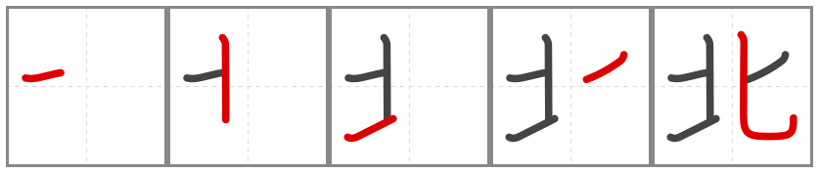
north |  |  |  | 北 north |  |  |  |  |  |  | 北海道 Hokkaido

Example sentences:
① 北海道は日本の北にあります。 Hokkaido is in the north of Japan.
② 北はさむいです。 The north is cold.
③ 駅の北に大きい公園があります。 There is a big park north of the station.

Activities: show what you know about 北
1. Read it — write the hiragana reading of each word.
(1) 北
(2) 北海道
2. Match it — write the letter of the correct English meaning in the brackets.
（ ） 北 A Hokkaido
（ ） 北海道 B north
3. Write it — write the missing kanji (北) in each bracket.
1 （ ）海道は日本の（ ）にあります。 Hokkaido is in the north of Japan.
2 （ ）はさむいです。 The north is cold.
3 駅の（ ）に大きい公園があります。 There is a big park north of the station.
4. Make your own — write a sentence using 北, then write what it means in English.
日本語：
English：
School (8)
ガク・まな  学 |  |  |  | 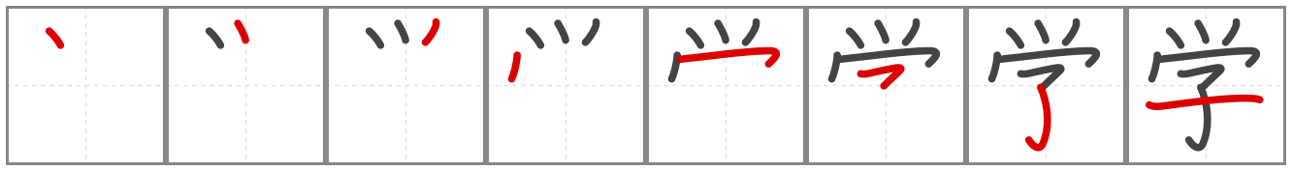
study |  |  |  | 学校school |  |  |  |  |  |  | 学生student

Example sentences:
① 学校に行きます。 I go to school.
② 私は学生です。 I am a student.
③ 大学に行きたいです。 I want to go to university.

Activities: show what you know about 学
1. Read it — write the hiragana reading of each word.
(1) 学校
(2) 学生
(3) 大学
2. Match it — write the letter of the correct English meaning in the brackets.
（ ） 学校 A student
（ ） 学生 B university
（ ） 大学 C school
3. Write it — write the missing kanji (学) in each bracket.
1 （ ）校に行きます。 I go to school.
2 私は（ ）生です。 I am a student.
3 大（ ）に行きたいです。 I want to go to university.
4. Make your own — write a sentence using 学, then write what it means in English.
日本語：
English：
コウ  校 |  |  |  | 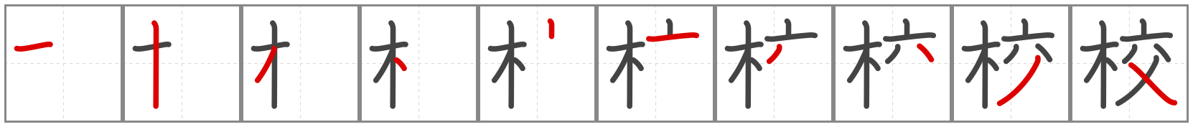
school |  |  |  | 学校school |  |  |  |  |  |  | 高校senior high school

Example sentences:
① 学校は八時からです。 School starts at eight o'clock.
② 高校で日本語を勉強します。 I study Japanese at senior high school.
③ 校長先生に会いました。 I met the principal.

Activities: show what you know about 校
1. Read it — write the hiragana reading of each word.
(1) 学校
(2) 高校
(3) 校長先生
2. Match it — write the letter of the correct English meaning in the brackets.
（ ） 学校 A senior high school
（ ） 高校 B school principal
（ ） 校長先生 C school
3. Write it — write the missing kanji (校) in each bracket.
1 学（ ）は八時からです。 School starts at eight o'clock.
2 高（ ）で日本語を勉強します。 I study Japanese at senior high school.
3 （ ）長先生に会いました。 I met the principal.
4. Make your own — write a sentence using 校, then write what it means in English.
日本語：
English：
ベン  勉 |  |  |  | 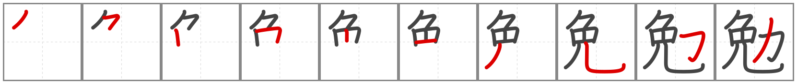
effort |  |  |  | 勉強 study

Example sentences:
① 毎日日本語を勉強します。 I study Japanese every day.
② としょかんで勉強しました。 I studied at the library.
③ 勉強はたいへんです。 Studying is hard.

Activities: show what you know about 勉
1. Read it — write the hiragana reading of each word.
(1) 勉強
(2) 勉強する
2. Match it — write the letter of the correct English meaning in the brackets.
（ ） 勉強 A to study
（ ） 勉強する B study
3. Write it — write the missing kanji (勉) in each bracket.
1 毎日日本語を（ ）強します。 I study Japanese every day.
2 としょかんで（ ）強しました。 I studied at the library.
3 （ ）強はたいへんです。 Studying is hard.
4. Make your own — write a sentence using 勉, then write what it means in English.
日本語：
English：
キョウ・つよ
強
strong |  |  |  | 勉強 study |  |  |  |  |  |  | 強い strong

Example sentences:
① 強い雨がふっています。 Heavy rain is falling.
② 一時間勉強しました。 I studied for one hour.
③ 兄は強いです。 My older brother is strong.

Activities: show what you know about 強
1. Read it — write the hiragana reading of each word.
(1) 勉強
(2) 強い
2. Match it — write the letter of the correct English meaning in the brackets.
（ ） 勉強 A strong
（ ） 強い B study
3. Write it — write the missing kanji (強) in each bracket.
1 （ ）い雨がふっています。 Heavy rain is falling.
2 一時間勉（ ）しました。 I studied for one hour.
3 兄は（ ）いです。 My older brother is strong.
4. Make your own — write a sentence using 強, then write what it means in English.
日本語：
English：
コク・くに  国 |  |  |  | 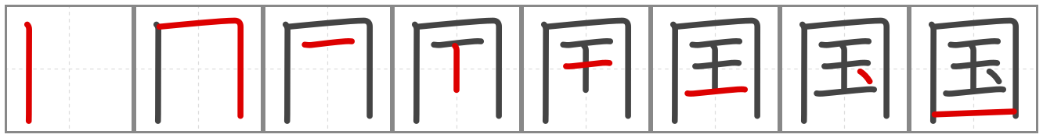
Country |  |  |  | 国 country |  |  |  |  |  |  | 外国 foreign country |  |  |  |  |  |  | 中国 China

Example sentences:
① 日本は小さい国です。 Japan is a small country.
② 中国に行きました。 I went to China.
③ あなたの国はどこですか。 Which country are you from?

Activities: show what you know about 国
1. Read it — write the hiragana reading of each word.
(1) 国
(2) 中国
(3) 外国
2. Match it — write the letter of the correct English meaning in the brackets.
（ ） 国 A China
（ ） 中国 B foreign country
（ ） 外国 C country
3. Write it — write the missing kanji (国) in each bracket.
1 日本は小さい（ ）です。 Japan is a small country.
2 中（ ）に行きました。 I went to China.
3 あなたの（ ）はどこですか。 Which country are you from?
4. Make your own — write a sentence using 国, then write what it means in English.
日本語：
English：
ゴ・かた  語 |  |  |  | 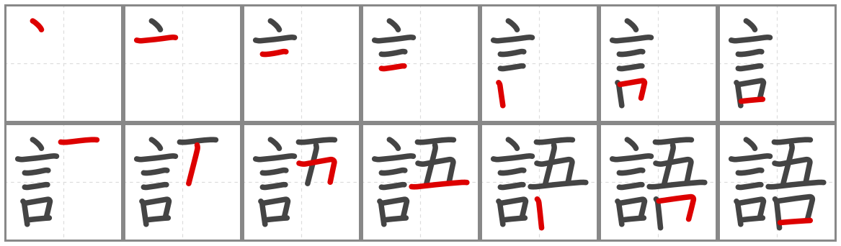
Language |  |  |  | 日本語 Japanese language |  |  |  |  |  |  | 英語 English |  |  |  |  |  |  | 中国語 Chinese language

Example sentences:
① 日本語を勉強しています。 I am studying Japanese.
② 英語を話します。 I speak English.
③ 国語は一番好きなかもくです。 National language is my favourite subject.

Activities: show what you know about 語
1. Read it — write the hiragana reading of each word.
(1) 英語
(2) 国語
(3) 外国語
2. Match it — write the letter of the correct English meaning in the brackets.
（ ） 英語 A national language
（ ） 国語 B foreign language
（ ） 外国語 C English
3. Write it — write the missing kanji (語) in each bracket.
1 日本（ ）を勉強しています。 I am studying Japanese.
2 英（ ）を話します。 I speak English.
3 国（ ）は一番好きなかもくです。 National language is my favourite subject.
4. Make your own — write a sentence using 語, then write what it means in English.
日本語：
English：
ブン・ふみ  文 |  |  |  | 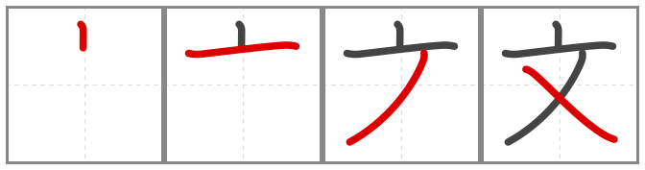
sentence |  |  |  | 文学 literature |  |  |  |  |  |  | 作文 composition |  |  |  |  |  |  | 文化 culture

Example sentences:
① 作文を書きました。 I wrote a composition.
② 文学が好きです。 I like literature.
③ 日本の文化はおもしろいです。 Japanese culture is interesting.

Activities: show what you know about 文
1. Read it — write the hiragana reading of each word.
(1) 文学
(2) 作文
(3) 文化
2. Match it — write the letter of the correct English meaning in the brackets.
（ ） 文学 A composition
（ ） 作文 B culture
（ ） 文化 C literature
3. Write it — write the missing kanji (文) in each bracket.
1 作（ ）を書きました。 I wrote a composition.
2 （ ）学が好きです。 I like literature.
3 日本の（ ）化はおもしろいです。 Japanese culture is interesting.
4. Make your own — write a sentence using 文, then write what it means in English.
日本語：
English：
ジ  字 |  |  |  | 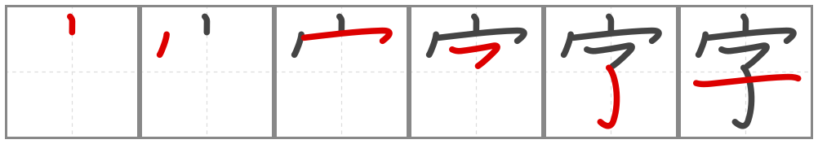
character |  |  |  | 漢字 kanji

Example sentences:
① 字が大きいです。 The writing is big.
② 文字を書いてください。 Please write the letters.
③ 先生の字はきれいです。 The teacher's handwriting is beautiful.

Activities: show what you know about 字
1. Read it — write the hiragana reading of each word.
(1) 漢字
(2) 文字
2. Match it — write the letter of the correct English meaning in the brackets.
（ ） 漢字 A letters
（ ） 文字 B kanji
3. Write it — write the missing kanji (字) in each bracket.
1 （ ）が大きいです。 The writing is big.
2 文（ ）を書いてください。 Please write the letters.
3 先生の（ ）はきれいです。 The teacher's handwriting is beautiful.
4. Make your own — write a sentence using 字, then write what it means in English.
日本語：
English：
Time (24)
ニチ・ひ  日 |  |  |  | 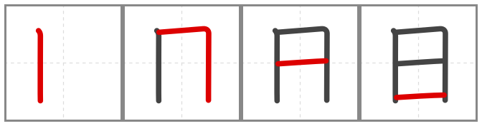
Day/Sun |  |  |  | 日本 Japan |  |  |  |  |  |  | 日本語 Japanese Language |  |  |  |  |  |  | 日曜日 Sunday

Example sentences:
① 今日は日曜日です。 Today is Sunday.
② 日曜日に友だちと会います。 I meet my friend on Sunday.
③ 毎日学校に行きます。 I go to school every day.

Activities: show what you know about 日
1. Read it — write the hiragana reading of each word.
(1) 日本
(2) 日曜日
(3) 一日中
2. Match it — write the letter of the correct English meaning in the brackets.
（ ） 日本 A Sunday
（ ） 日曜日 B all day long
（ ） 一日中 C Japan
3. Write it — write the missing kanji (日) in each bracket.
1 今（ ）は（ ）曜（ ）です。 Today is Sunday.
2 （ ）曜（ ）に友だちと会います。 I meet my friend on Sunday.
3 毎（ ）学校に行きます。 I go to school every day.
4. Make your own — write a sentence using 日, then write what it means in English.
日本語：
English：
ゲツ・つき  月 |  |  |  | 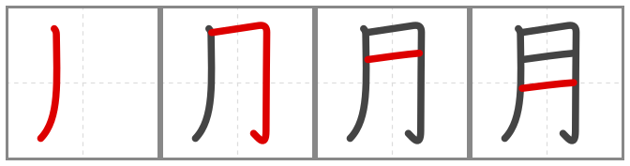
moon |  |  |  | 月よう日 monday |  |  |  |  |  |  | 月曜日 Monday |  |  |  |  |  |  | 今月 this month

Example sentences:
① 月曜日は学校があります。 I have school on Monday.
② 今月は雨が多いです。 There is a lot of rain this month.
③ 来月日本に行きます。 I am going to Japan next month.

Activities: show what you know about 月
1. Read it — write the hiragana reading of each word.
(1) 月
(2) 月曜日
(3) 今月
2. Match it — write the letter of the correct English meaning in the brackets.
（ ） 月 A Monday
（ ） 月曜日 B this month
（ ） 今月 C month, moon
3. Write it — write the missing kanji (月) in each bracket.
1 （ ）曜日は学校があります。 I have school on Monday.
2 今（ ）は雨が多いです。 There is a lot of rain this month.
3 来（ ）日本に行きます。 I am going to Japan next month.
4. Make your own — write a sentence using 月, then write what it means in English.
日本語：
English：
カ・ひ  火 |  |  |  | 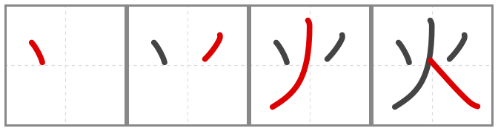
fire |  |  |  | 火よう日 tuesday |  |  |  |  |  |  | 火曜日 Tuesday |  |  |  |  |  |  | 火山 volcano

Example sentences:
① 火曜日に日本語があります。 I have Japanese on Tuesday.
② 火曜日に買い物に行きます。 I go shopping on Tuesday.
③ 花火を見ました。 I watched fireworks.

Activities: show what you know about 火
1. Read it — write the hiragana reading of each word.
(1) 火曜日
(2) 火山
(3) 花火
2. Match it — write the letter of the correct English meaning in the brackets.
（ ） 火曜日 A volcano
（ ） 火山 B fireworks
（ ） 花火 C Tuesday
3. Write it — write the missing kanji (火) in each bracket.
1 （ ）曜日に日本語があります。 I have Japanese on Tuesday.
2 （ ）曜日に買い物に行きます。 I go shopping on Tuesday.
3 花（ ）を見ました。 I watched fireworks.
4. Make your own — write a sentence using 火, then write what it means in English.
日本語：
English：
スイ・みず  水 |  |  |  | 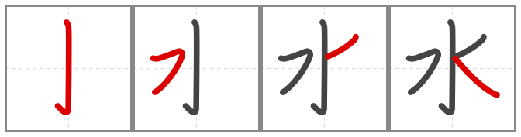
water |  |  |  | 水よう日 wednesday |  |  |  |  |  |  | 水曜日 Wednesday |  |  |  |  |  |  | 水着 swimming costume

Example sentences:
① 水を飲みます。 I drink water.
② 水曜日にテニスをします。 I play tennis on Wednesday.
③ 水をください。 Water, please.

Activities: show what you know about 水
1. Read it — write the hiragana reading of each word.
(1) 水
(2) 水曜日
(3) 水着
2. Match it — write the letter of the correct English meaning in the brackets.
（ ） 水 A Wednesday
（ ） 水曜日 B swimming costume
（ ） 水着 C water
3. Write it — write the missing kanji (水) in each bracket.
1 （ ）を飲みます。 I drink water.
2 （ ）曜日にテニスをします。 I play tennis on Wednesday.
3 （ ）をください。 Water, please.
4. Make your own — write a sentence using 水, then write what it means in English.
日本語：
English：
モク・き  木 |  |  |  | 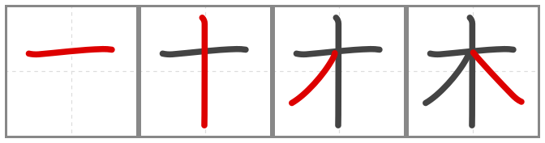
tree |  |  |  | 木よう日 thursday |  |  |  |  |  |  | 木 tree

Example sentences:
① 木曜日にサッカーをします。 I play soccer on Thursday.
② 木の下で本を読みます。 I read a book under the tree.
③ 公園に大きい木があります。 There is a big tree in the park.

Activities: show what you know about 木
1. Read it — write the hiragana reading of each word.
(1) 木
(2) 木曜日
2. Match it — write the letter of the correct English meaning in the brackets.
（ ） 木 A Thursday
（ ） 木曜日 B tree, wood
3. Write it — write the missing kanji (木) in each bracket.
1 （ ）曜日にサッカーをします。 I play soccer on Thursday.
2 （ ）の下で本を読みます。 I read a book under the tree.
3 公園に大きい（ ）があります。 There is a big tree in the park.
4. Make your own — write a sentence using 木, then write what it means in English.
日本語：
English：
キン・かね  金 |  |  |  | 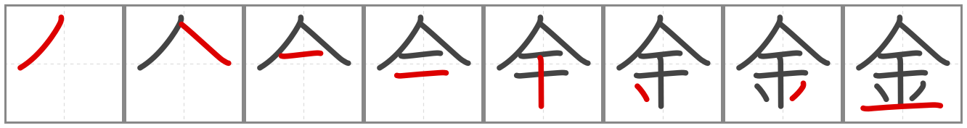
gold |  |  |  | 金よう日 friday |  |  |  |  |  |  | 金曜日 Friday お金 money

Example sentences:
① 金曜日に友だちと会います。 I meet my friend on Friday.
② お金を持っていません。 I don't have any money.
③ 金曜日はうれしいです。 Friday makes me happy.

Activities: show what you know about 金
1. Read it — write the hiragana reading of each word.
(1) 金曜日
(2) お金
(3) お金持ち
2. Match it — write the letter of the correct English meaning in the brackets.
（ ） 金曜日 A money
（ ） お金 B rich
（ ） お金持ち C Friday
3. Write it — write the missing kanji (金) in each bracket.
1 （ ）曜日に友だちと会います。 I meet my friend on Friday.
2 お（ ）を持っていません。 I don't have any money.
3 （ ）曜日はうれしいです。 Friday makes me happy.
4. Make your own — write a sentence using 金, then write what it means in English.
日本語：
English：
ド・つち  土 |  |  |  | 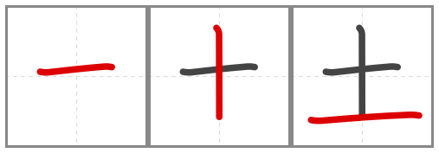
soil |  |  |  | 土よう日 saturday |  |  |  |  |  |  | 土曜日 Saturday

Example sentences:
① 土曜日は学校がありません。 There is no school on Saturday.
② 土曜日にテニスをします。 I play tennis on Saturday.
③ 土曜日に家で勉強します。 I study at home on Saturday.

Activities: show what you know about 土
1. Read it — write the hiragana reading of each word.
(1) 土曜日
2. Meaning — write the English meaning of the word.
土曜日
3. Write it — write the missing kanji (土) in each bracket.
1 （ ）曜日は学校がありません。 There is no school on Saturday.
2 （ ）曜日にテニスをします。 I play tennis on Saturday.
3 （ ）曜日に家で勉強します。 I study at home on Saturday.
4. Make your own — write a sentence using 土, then write what it means in English.
日本語：
English：
ヨウ  曜 |  |  |  | 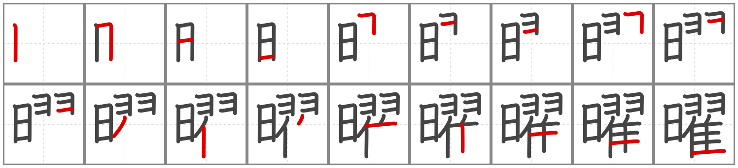
Day of week |  |  |  | 月曜日 monday |  |  |  |  |  |  | 土曜日 saturday |  |  |  |  |  |  | 日曜日 sunday

Example sentences:
① 今日は何曜日ですか。 What day of the week is it today?
② 日曜日は休みです。 Sunday is a day off.
③ 土曜日と日曜日は学校がありません。 There is no school on Saturday and Sunday.

Activities: show what you know about 曜
1. Read it — write the hiragana reading of each word.
(1) 月曜日
(2) 土曜日
(3) 日曜日
2. Match it — write the letter of the correct English meaning in the brackets.
（ ） 月曜日 A Saturday
（ ） 土曜日 B Sunday
（ ） 日曜日 C Monday
3. Write it — write the missing kanji (曜) in each bracket.
1 今日は何（ ）日ですか。 What day of the week is it today?
2 日（ ）日は休みです。 Sunday is a day off.
3 土（ ）日と日（ ）日は学校がありません。 There is no school on Saturday and Sunday.
4. Make your own — write a sentence using 曜, then write what it means in English.
日本語：
English：
マイ  毎 |  |  |  | 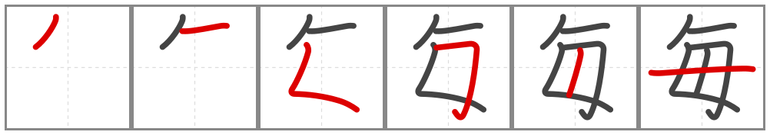
every |  |  |  | 毎〜 (prefix) every

Example sentences:
① 毎日学校に行きます。 I go to school every day.
② 毎朝六時におきます。 I get up at six o'clock every morning.
③ 毎週土曜日にテニスをします。 I play tennis every Saturday.

Activities: show what you know about 毎
1. Read it — write the hiragana reading of each word.
(1) 毎〜
(2) 毎日
(3) 毎朝
2. Match it — write the letter of the correct English meaning in the brackets.
（ ） 毎〜 A every day
（ ） 毎日 B every morning
（ ） 毎朝 C (prefix) every
3. Write it — write the missing kanji (毎) in each bracket.
1 （ ）日学校に行きます。 I go to school every day.
2 （ ）朝六時におきます。 I get up at six o'clock every morning.
3 （ ）週土曜日にテニスをします。 I play tennis every Saturday.
4. Make your own — write a sentence using 毎, then write what it means in English.
日本語：
English：
ネン・とし  年 |  |  |  | 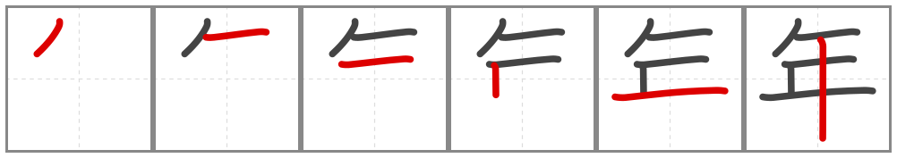
year |  |  |  | 八年生 Year 8 student |  |  |  |  |  |  | 今年 this year |  |  |  |  |  |  | 半年 half year

Example sentences:
① 今年日本に行きます。 I am going to Japan this year.
② 来年十六才になります。 I will turn 16 next year.
③ 私は十年生です。 I am in Year 10.

Activities: show what you know about 年
1. Read it — write the hiragana reading of each word.
(1) 年
(2) 今年
(3) 半年
2. Match it — write the letter of the correct English meaning in the brackets.
（ ） 年 A this year
（ ） 今年 B half year
（ ） 半年 C year, age
3. Write it — write the missing kanji (年) in each bracket.
1 今（ ）日本に行きます。 I am going to Japan this year.
2 来（ ）十六才になります。 I will turn 16 next year.
3 私は十（ ）生です。 I am in Year 10.
4. Make your own — write a sentence using 年, then write what it means in English.
日本語：
English：
シュウ
週
Week |  |  |  | 週 week |  |  |  |  |  |  | 週末 weekend |  |  |  |  |  |  | 先週 last week

Example sentences:
① 今週はテストがあります。 There is a test this week.
② 来週日本に行きます。 I am going to Japan next week.
③ 先週友だちとえいがを見ました。 Last week I watched a movie with my friend.

Activities: show what you know about 週
1. Read it — write the hiragana reading of each word.
(1) 今週
(2) 先週
(3) 〜週間
2. Match it — write the letter of the correct English meaning in the brackets.
（ ） 今週 A last week
（ ） 先週 B (counter) weeks
（ ） 〜週間 C this week
3. Write it — write the missing kanji (週) in each bracket.
1 今（ ）はテストがあります。 There is a test this week.
2 来（ ）日本に行きます。 I am going to Japan next week.
3 先（ ）友だちとえいがを見ました。 Last week I watched a movie with my friend.
4. Make your own — write a sentence using 週, then write what it means in English.
日本語：
English：
カン・あいだ  間 |  |  |  | 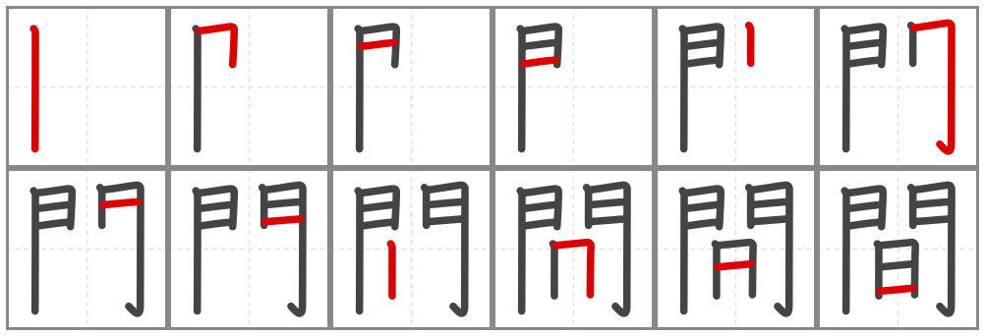
interval |  |  |  | 時間 time, hour |  |  |  |  |  |  | この間 the other day |  |  |  |  |  |  | 〜日間 (counter) days

Example sentences:
① 時間がありません。 I don't have time.
② 二時間勉強しました。 I studied for two hours.
③ 三日間京都にとまりました。 I stayed in Kyoto for three days.

Activities: show what you know about 間
1. Read it — write the hiragana reading of each word.
(1) 時間
(2) この間
(3) 〜日間
2. Match it — write the letter of the correct English meaning in the brackets.
（ ） 時間 A the other day
（ ） この間 B (counter) days
（ ） 〜日間 C time, hour
3. Write it — write the missing kanji (間) in each bracket.
1 時（ ）がありません。 I don't have time.
2 二時（ ）勉強しました。 I studied for two hours.
3 三日（ ）京都にとまりました。 I stayed in Kyoto for three days.
4. Make your own — write a sentence using 間, then write what it means in English.
日本語：
English：
チョウ・あさ  朝 |  |  |  | 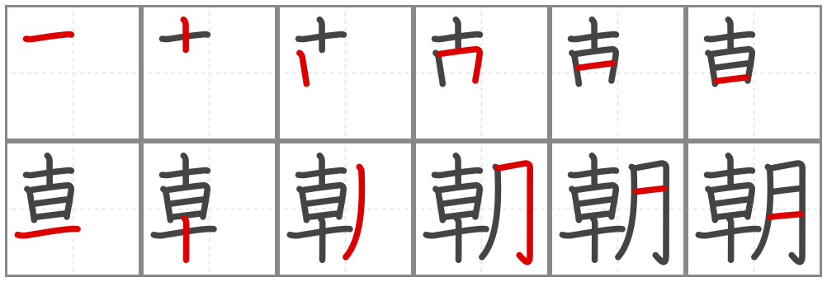
morning |  |  |  | 朝 morning |  |  |  |  |  |  | 朝ご飯 breakfast |  |  |  |  |  |  | 今朝 this morning

Example sentences:
① 朝ご飯を食べます。 I eat breakfast.
② 毎朝八時に家を出ます。 I leave home at eight o'clock every morning.
③ 今朝は雨でした。 It was rainy this morning.

Activities: show what you know about 朝
1. Read it — write the hiragana reading of each word.
(1) 朝
(2) 朝ご飯
(3) 今朝
2. Match it — write the letter of the correct English meaning in the brackets.
（ ） 朝 A breakfast
（ ） 朝ご飯 B this morning
（ ） 今朝 C morning
3. Write it — write the missing kanji (朝) in each bracket.
1 （ ）ご飯を食べます。 I eat breakfast.
2 毎（ ）八時に家を出ます。 I leave home at eight o'clock every morning.
3 今（ ）は雨でした。 It was rainy this morning.
4. Make your own — write a sentence using 朝, then write what it means in English.
日本語：
English：
チュウ・ひる  昼 |  |  |  | 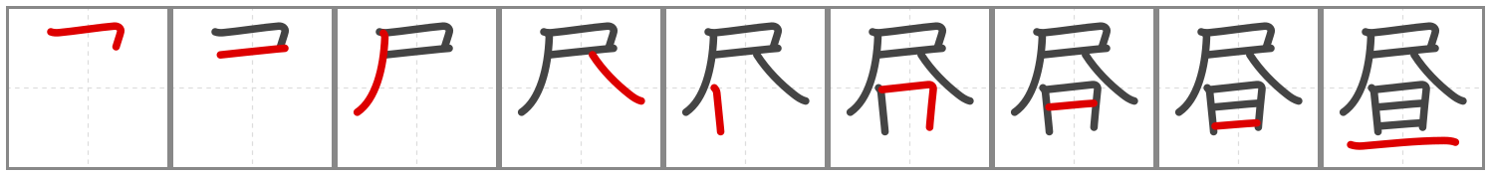
noon |  |  |  | 昼間 daytime |  |  |  |  |  |  | お昼ご飯 lunch

Example sentences:
① 昼ご飯は学校で食べます。 I eat lunch at school.
② 昼に友だちと会います。 I meet my friend at noon.
③ 昼間はあついです。 It is hot in the daytime.

Activities: show what you know about 昼
1. Read it — write the hiragana reading of each word.
(1) 昼間
(2) お昼ご飯
(3) 昼
2. Match it — write the letter of the correct English meaning in the brackets.
（ ） 昼間 A lunch
（ ） お昼ご飯 B daytime
（ ） 昼 C daytime
3. Write it — write the missing kanji (昼) in each bracket.
1 （ ）ご飯は学校で食べます。 I eat lunch at school.
2 （ ）に友だちと会います。 I meet my friend at noon.
3 （ ）間はあついです。 It is hot in the daytime.
4. Make your own — write a sentence using 昼, then write what it means in English.
日本語：
English：
バン  晩 |  |  |  | 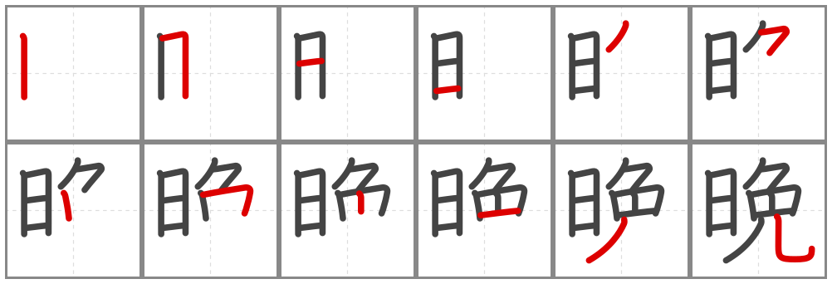
evening |  |  |  | 晩 evening, night |  |  |  |  |  |  | 晩ご飯 dinner |  |  |  |  |  |  | 今晩 tonight

Example sentences:
① 晩ご飯は家族と食べます。 I eat dinner with my family.
② 今晩は何を食べますか。 What will you eat tonight?
③ 晩は六時に家に帰ります。 In the evening I go home at six o'clock.

Activities: show what you know about 晩
1. Read it — write the hiragana reading of each word.
(1) 晩
(2) 晩ご飯
(3) 今晩
2. Match it — write the letter of the correct English meaning in the brackets.
（ ） 晩 A dinner
（ ） 晩ご飯 B tonight
（ ） 今晩 C evening, night
3. Write it — write the missing kanji (晩) in each bracket.
1 （ ）ご飯は家族と食べます。 I eat dinner with my family.
2 今（ ）は何を食べますか。 What will you eat tonight?
3 （ ）は六時に家に帰ります。 In the evening I go home at six o'clock.
4. Make your own — write a sentence using 晩, then write what it means in English.
日本語：
English：
ヤ・よる  夜 |  |  |  | 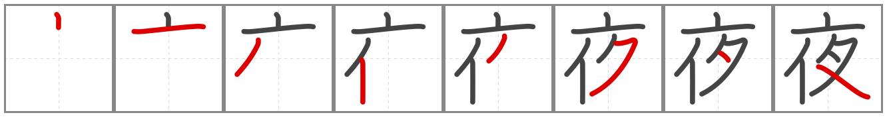
night |  |  |  | 夜 night |  |  |  |  |  |  | 今夜 tonight

Example sentences:
① 夜は十時にねます。 I go to bed at ten o'clock at night.
② 今夜は何をしますか。 What are you doing tonight?
③ 夜に友だちに電話をしました。 I phoned my friend at night.

Activities: show what you know about 夜
1. Read it — write the hiragana reading of each word.
(1) 夜
(2) 今夜
2. Match it — write the letter of the correct English meaning in the brackets.
（ ） 夜 A tonight
（ ） 今夜 B night
3. Write it — write the missing kanji (夜) in each bracket.
1 （ ）は十時にねます。 I go to bed at ten o'clock at night.
2 今（ ）は何をしますか。 What are you doing tonight?
3 （ ）に友だちに電話をしました。 I phoned my friend at night.
4. Make your own — write a sentence using 夜, then write what it means in English.
日本語：
English：
ゴ  午 |  |  |  | 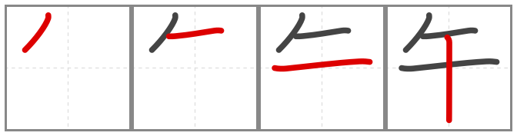
noon |  |  |  | 午前 morning [am] |  |  |  |  |  |  | 午後 afternoon [pm]

Example sentences:
① 午前九時に学校に着きます。 I arrive at school at 9 a.m.
② 午後三時に家に帰ります。 I go home at 3 p.m.
③ 午後は天気がいいでしょう。 The weather will probably be nice in the afternoon.

Activities: show what you know about 午
1. Read it — write the hiragana reading of each word.
(1) 午前
(2) 午後
2. Match it — write the letter of the correct English meaning in the brackets.
（ ） 午前 A afternoon [pm]
（ ） 午後 B morning [am]
3. Write it — write the missing kanji (午) in each bracket.
1 （ ）前九時に学校に着きます。 I arrive at school at 9 a.m.
2 （ ）後三時に家に帰ります。 I go home at 3 p.m.
3 （ ）後は天気がいいでしょう。 The weather will probably be nice in the afternoon.
4. Make your own — write a sentence using 午, then write what it means in English.
日本語：
English：
ゼン・まえ  前 |  |  |  | 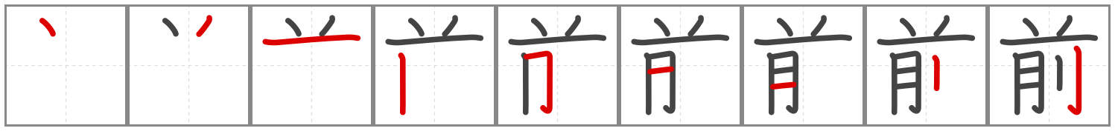
before; front |  |  |  | 前 front, before |  |  |  |  |  |  | 午前 morning [am] |  |  |  |  |  |  | 名前 name

Example sentences:
① 駅の前で会いましょう。 Let's meet in front of the station.
② 午前十時に行きます。 I will go at 10 a.m.
③ お名前は何ですか。 What is your name?

Activities: show what you know about 前
1. Read it — write the hiragana reading of each word.
(1) 前
(2) 午前
(3) 名前
2. Match it — write the letter of the correct English meaning in the brackets.
（ ） 前 A morning [am]
（ ） 午前 B name
（ ） 名前 C front, before
3. Write it — write the missing kanji (前) in each bracket.
1 駅の（ ）で会いましょう。 Let's meet in front of the station.
2 午（ ）十時に行きます。 I will go at 10 a.m.
3 お名（ ）は何ですか。 What is your name?
4. Make your own — write a sentence using 前, then write what it means in English.
日本語：
English：
ゴ・あと  後 |  |  |  | 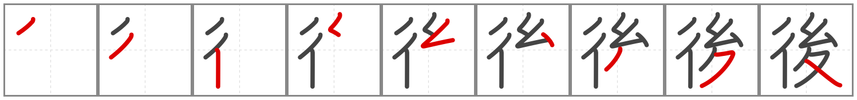
after; behind |  |  |  | 後ろ behind |  |  |  |  |  |  | 午後 afternoon [pm] |  |  |  |  |  |  | 後(で) after, later

Example sentences:
① 学校の後で友だちとテニスをします。 After school I play tennis with my friends.
② 店の後ろに公園があります。 There is a park behind the shop.
③ 午後五時に帰ります。 I go home at 5 p.m.

Activities: show what you know about 後
1. Read it — write the hiragana reading of each word.
(1) 後ろ
(2) 午後
(3) 後(で)
2. Match it — write the letter of the correct English meaning in the brackets.
（ ） 後ろ A afternoon [pm]
（ ） 午後 B after, later
（ ） 後(で) C behind
3. Write it — write the missing kanji (後) in each bracket.
1 学校の（ ）で友だちとテニスをします。 After school I play tennis with my friends.
2 店の（ ）ろに公園があります。 There is a park behind the shop.
3 午（ ）五時に帰ります。 I go home at 5 p.m.
4. Make your own — write a sentence using 後, then write what it means in English.
日本語：
English：
ジ・とき  時 |  |  |  | 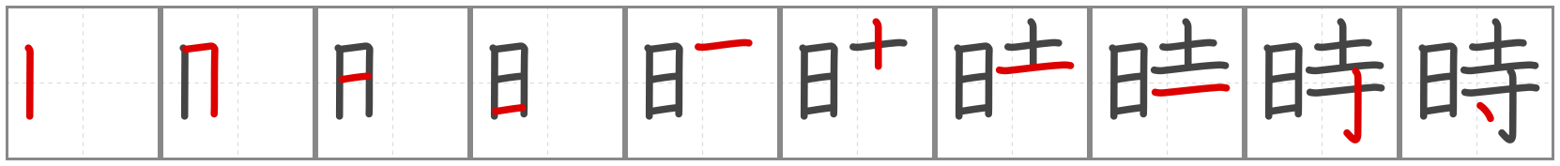
Hour |  |  |  | A三時A ３ O’clock |  |  |  |  |  |  | 時間 time, hour |  |  |  |  |  |  | 時々 sometimes

Example sentences:
① 今は三時です。 It is three o'clock now.
② 子どもの時、海に行きました。 When I was a child, I went to the sea.
③ 時々友だちとえいがを見ます。 I sometimes watch movies with my friends.

Activities: show what you know about 時
1. Read it — write the hiragana reading of each word.
(1) 時
(2) 時間
(3) 時々
2. Match it — write the letter of the correct English meaning in the brackets.
（ ） 時 A time, hour
（ ） 時間 B sometimes
（ ） 時々 C time, when
3. Write it — write the missing kanji (時) in each bracket.
1 今は三（ ）です。 It is three o'clock now.
2 子どもの（ ）、海に行きました。 When I was a child, I went to the sea.
3 （ ）々友だちとえいがを見ます。 I sometimes watch movies with my friends.
4. Make your own — write a sentence using 時, then write what it means in English.
日本語：
English：
フン・わ  分 |  |  |  | 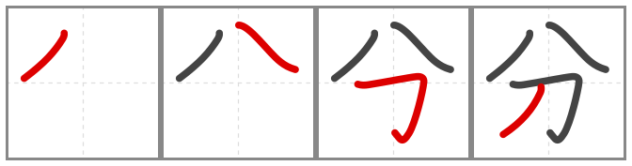
Minute |  |  |  | A三十分A 30 minutes |  |  |  |  |  |  | 半分 half |  |  |  |  |  |  | 分ける to divide

Example sentences:
① 十分かかります。 It takes ten minutes.
② 五分待ってください。 Please wait five minutes.
③ 駅まで三十分です。 It is thirty minutes to the station.

Activities: show what you know about 分
1. Read it — write the hiragana reading of each word.
(1) 半分
(2) 分ける
(3) 自分
2. Match it — write the letter of the correct English meaning in the brackets.
（ ） 半分 A to divide
（ ） 分ける B oneself
（ ） 自分 C half
3. Write it — write the missing kanji (分) in each bracket.
1 十（ ）かかります。 It takes ten minutes.
2 五（ ）待ってください。 Please wait five minutes.
3 駅まで三十（ ）です。 It is thirty minutes to the station.
4. Make your own — write a sentence using 分, then write what it means in English.
日本語：
English：
ハン・なか  半 |  |  |  | 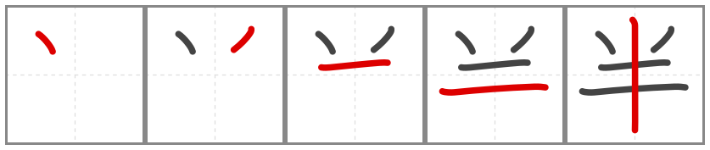
half |  |  |  | ～半 half past |  |  |  |  |  |  | 半分 half

Example sentences:
① 三時半に会いましょう。 Let's meet at 3:30.
② 半分ください。 Half, please.
③ 一時間半かかります。 It takes an hour and a half.

Activities: show what you know about 半
1. Read it — write the hiragana reading of each word.
(1) 半年
(2) 半月
(3) 半分
2. Match it — write the letter of the correct English meaning in the brackets.
（ ） 半年 A half month
（ ） 半月 B half
（ ） 半分 C half year
3. Write it — write the missing kanji (半) in each bracket.
1 三時（ ）に会いましょう。 Let's meet at 3:30.
2 （ ）分ください。 Half, please.
3 一時間（ ）かかります。 It takes an hour and a half.
4. Make your own — write a sentence using 半, then write what it means in English.
日本語：
English：
コン・いま  今 |  |  |  | 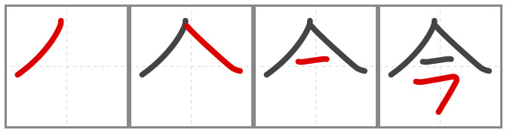
Now |  |  |  | 今 now |  |  |  |  |  |  | 今日 today |  |  |  |  |  |  | 今週 this week

Example sentences:
① 今、何時ですか。 What time is it now?
② 今日は月曜日です。 Today is Monday.
③ 今、本を読んでいます。 I am reading a book now.

Activities: show what you know about 今
1. Read it — write the hiragana reading of each word.
(1) 今
(2) 今日
(3) 今年
2. Match it — write the letter of the correct English meaning in the brackets.
（ ） 今 A today
（ ） 今日 B this year
（ ） 今年 C now
3. Write it — write the missing kanji (今) in each bracket.
1 （ ）、何時ですか。 What time is it now?
2 （ ）日は月曜日です。 Today is Monday.
3 （ ）、本を読んでいます。 I am reading a book now.
4. Make your own — write a sentence using 今, then write what it means in English.
日本語：
English：
セン・さき  先 |  |  |  | 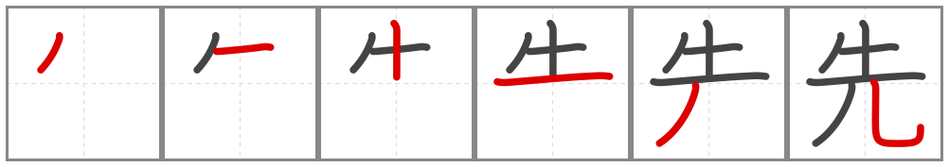
previous |  |  |  | 先生 teacher |  |  |  |  |  |  | 先週 last week |  |  |  |  |  |  | 先月 last month

Example sentences:
① 先生に会いました。 I met the teacher.
② 先週東京に行きました。 Last week I went to Tokyo.
③ 先月日本に行きました。 Last month I went to Japan.

Activities: show what you know about 先
1. Read it — write the hiragana reading of each word.
(1) 先生
(2) 先週
(3) 先月
2. Match it — write the letter of the correct English meaning in the brackets.
（ ） 先生 A last week
（ ） 先週 B last month
（ ） 先月 C teacher
3. Write it — write the missing kanji (先) in each bracket.
1 （ ）生に会いました。 I met the teacher.
2 （ ）週東京に行きました。 Last week I went to Tokyo.
3 （ ）月日本に行きました。 Last month I went to Japan.
4. Make your own — write a sentence using 先, then write what it means in English.
日本語：
English：
Transport (2)
デン  電 |  |  |  | 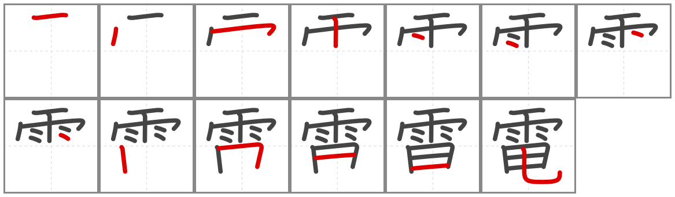
electricity |  |  |  | 電車 train |  |  |  |  |  |  | 電話 telephone |  |  |  |  |  |  | 電気 electricity

Example sentences:
① 電車で学校に行きます。 I go to school by train.
② 電話で話しました。 I talked on the phone.
③ 電車は駅に八時に着きます。 The train arrives at the station at eight o'clock.

Activities: show what you know about 電
1. Read it — write the hiragana reading of each word.
(1) 電車
(2) 電話
(3) 電気
2. Match it — write the letter of the correct English meaning in the brackets.
（ ） 電車 A telephone
（ ） 電話 B electricity
（ ） 電気 C train
3. Write it — write the missing kanji (電) in each bracket.
1 （ ）車で学校に行きます。 I go to school by train.
2 （ ）話で話しました。 I talked on the phone.
3 （ ）車は駅に八時に着きます。 The train arrives at the station at eight o'clock.
4. Make your own — write a sentence using 電, then write what it means in English.
日本語：
English：
シャ・くるま  車 |  |  |  | 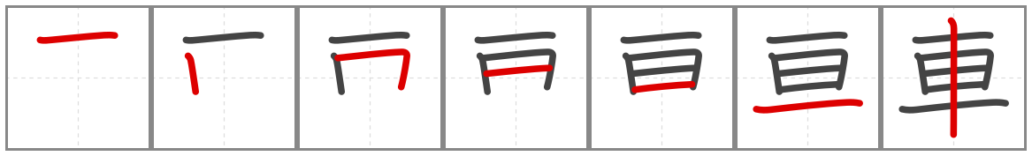
car |  |  |  | 車 car |  |  |  |  |  |  | 電車 train

Example sentences:
① 車で行きます。 I go by car.
② 父の車は黒いです。 My father's car is black.
③ 電車に乗ります。 I get on the train.

Activities: show what you know about 車
1. Read it — write the hiragana reading of each word.
(1) 車
(2) 電車
2. Match it — write the letter of the correct English meaning in the brackets.
（ ） 車 A train
（ ） 電車 B car
3. Write it — write the missing kanji (車) in each bracket.
1 （ ）で行きます。 I go by car.
2 父の（ ）は黒いです。 My father's car is black.
3 電（ ）に乗ります。 I get on the train.
4. Make your own — write a sentence using 車, then write what it means in English.
日本語：
English：
Verbs (28)
コウ・い  行 |  |  |  | 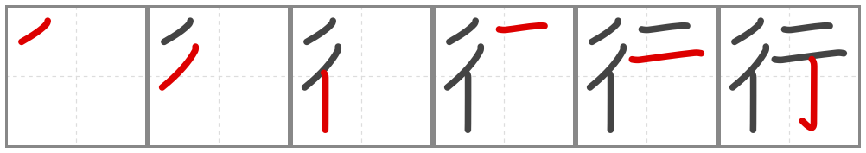
go |  |  |  | A行Aきます go |  |  |  |  |  |  | 行く to go |  |  |  |  |  |  | 行き bound for

Example sentences:
① 学校に行きます。 I go to school.
② 日本に行きたいです。 I want to go to Japan.
③ 明日いっしょに行きませんか。 Would you like to go together tomorrow?

Activities: show what you know about 行
1. Read it — write the hiragana reading of each word.
(1) 行く
(2) 行き
(3) 旅行
2. Match it — write the letter of the correct English meaning in the brackets.
（ ） 行く A bound for
（ ） 行き B travel
（ ） 旅行 C to go
3. Write it — write the missing kanji (行) in each bracket.
1 学校に（ ）きます。 I go to school.
2 日本に（ ）きたいです。 I want to go to Japan.
3 明日いっしょに（ ）きませんか。 Would you like to go together tomorrow?
4. Make your own — write a sentence using 行, then write what it means in English.
日本語：
English：
ライ・く  来 |  |  |  | 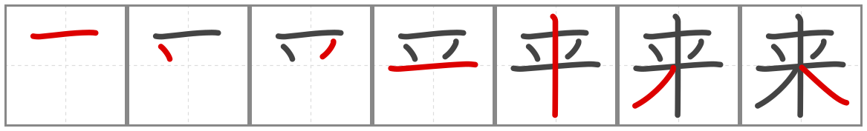
come |  |  |  | 来る to come |  |  |  |  |  |  | 外来語 foreign borrowed words |  |  |  |  |  |  | 来〜 (prefix) next

Example sentences:
① 友だちが家に来ます。 My friend comes to my house.
② 来週東京に行きます。 I am going to Tokyo next week.
③ 先生は何時に来ますか。 What time will the teacher come?

Activities: show what you know about 来
1. Read it — write the hiragana reading of each word.
(1) 来る
(2) 外来語
(3) 来〜
2. Match it — write the letter of the correct English meaning in the brackets.
（ ） 来る A foreign borrowed words
（ ） 外来語 B (prefix) next
（ ） 来〜 C to come
3. Write it — write the missing kanji (来) in each bracket.
1 友だちが家に（ ）ます。 My friend comes to my house.
2 （ ）週東京に行きます。 I am going to Tokyo next week.
3 先生は何時に（ ）ますか。 What time will the teacher come?
4. Make your own — write a sentence using 来, then write what it means in English.
日本語：
English：
キ・かえ  帰 |  |  |  | 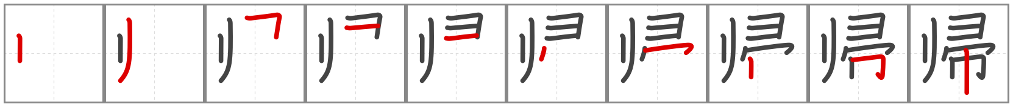
return |  |  |  | 帰る to go home |  |  |  |  |  |  | 持って帰る to take home |  |  |  |  |  |  | お帰りなさい Welcome home!

Example sentences:
① 五時に家に帰ります。 I go home at five o'clock.
② 学校から歩いて帰ります。 I walk home from school.
③ 母は七時に帰ります。 My mother comes home at seven o'clock.

Activities: show what you know about 帰
1. Read it — write the hiragana reading of each word.
(1) 帰る
(2) 持って帰る
(3) お帰りなさい
2. Match it — write the letter of the correct English meaning in the brackets.
（ ） 帰る A to take home
（ ） 持って帰る B Welcome home!
（ ） お帰りなさい C to go home
3. Write it — write the missing kanji (帰) in each bracket.
1 五時に家に（ ）ります。 I go home at five o'clock.
2 学校から歩いて（ ）ります。 I walk home from school.
3 母は七時に（ ）ります。 My mother comes home at seven o'clock.
4. Make your own — write a sentence using 帰, then write what it means in English.
日本語：
English：
チャク・き  着 |  |  |  | 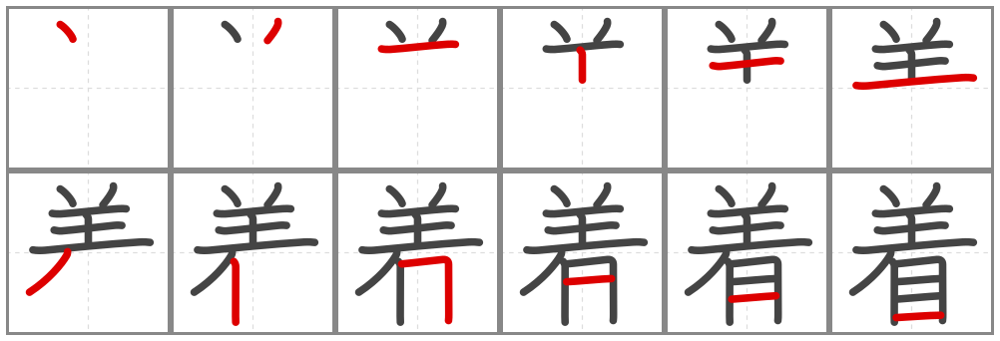
arrive |  |  |  | 着る to wear |  |  |  |  |  |  | 着く to arrive |  |  |  |  |  |  | 着物 kimono

Example sentences:
① 八時に学校に着きます。 I arrive at school at eight o'clock.
② 東京に着きました。 We arrived in Tokyo.
③ 白いシャツを着ます。 I wear a white shirt.

Activities: show what you know about 着
1. Read it — write the hiragana reading of each word.
(1) 着る
(2) 着く
(3) 着物
2. Match it — write the letter of the correct English meaning in the brackets.
（ ） 着る A to arrive
（ ） 着く B kimono
（ ） 着物 C to wear
3. Write it — write the missing kanji (着) in each bracket.
1 八時に学校に（ ）きます。 I arrive at school at eight o'clock.
2 東京に（ ）きました。 We arrived in Tokyo.
3 白いシャツを（ ）ます。 I wear a white shirt.
4. Make your own — write a sentence using 着, then write what it means in English.
日本語：
English：
ジョウ・の  乗 |  |  |  | 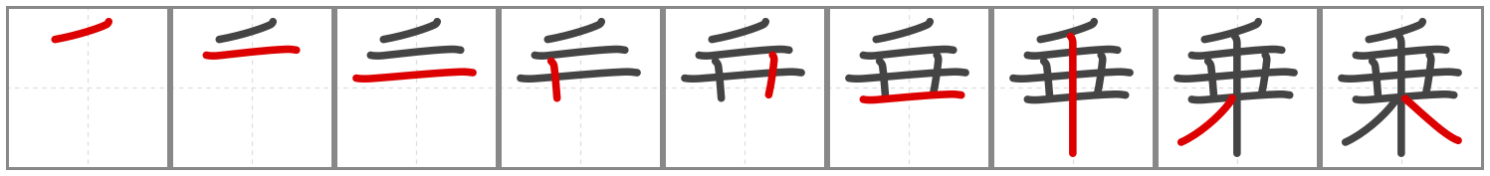
ride |  |  |  | 乗る to get on, to ride |  |  |  |  |  |  | 乗りかえる to change [transport] |  |  |  |  |  |  | 乗り場 stand

Example sentences:
① 電車に乗ります。 I get on the train.
② 駅で電車に乗りました。 I got on the train at the station.
③ 車に乗りたいです。 I want to ride in a car.

Activities: show what you know about 乗
1. Read it — write the hiragana reading of each word.
(1) 乗る
(2) 乗りかえる
(3) 乗り場
2. Match it — write the letter of the correct English meaning in the brackets.
（ ） 乗る A to change [transport]
（ ） 乗りかえる B stand
（ ） 乗り場 C to get on, to ride
3. Write it — write the missing kanji (乗) in each bracket.
1 電車に（ ）ります。 I get on the train.
2 駅で電車に（ ）りました。 I got on the train at the station.
3 車に（ ）りたいです。 I want to ride in a car.
4. Make your own — write a sentence using 乗, then write what it means in English.
日本語：
English：
ニュウ・はい  入 |  |  |  | 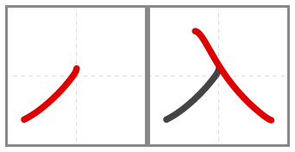
enter |  |  |  | 入る to enter |  |  |  |  |  |  | 入口 entrance |  |  |  |  |  |  | 入れる to put in

Example sentences:
① 家に入ります。 I go into the house.
② 入口は右にあります。 The entrance is on the right.
③ 店に入ってください。 Please come into the shop.

Activities: show what you know about 入
1. Read it — write the hiragana reading of each word.
(1) 入る
(2) 入口
(3) 入れる
2. Match it — write the letter of the correct English meaning in the brackets.
（ ） 入る A entrance
（ ） 入口 B to put in
（ ） 入れる C to enter
3. Write it — write the missing kanji (入) in each bracket.
1 家に（ ）ります。 I go into the house.
2 （ ）口は右にあります。 The entrance is on the right.
3 店に（ ）ってください。 Please come into the shop.
4. Make your own — write a sentence using 入, then write what it means in English.
日本語：
English：
シュツ・で  出 |  |  |  | 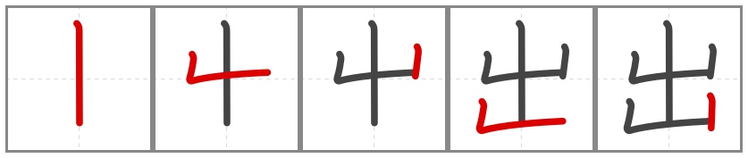
go out |  |  |  | 出る to leave, to go out |  |  |  |  |  |  | 出口 exit |  |  |  |  |  |  | 出かける to go out

Example sentences:
① 八時に家を出ます。 I leave home at eight o'clock.
② 出口は左です。 The exit is on the left.
③ 今日は出かけません。 I won't go out today.

Activities: show what you know about 出
1. Read it — write the hiragana reading of each word.
(1) 出る
(2) 出口
(3) 出かける
2. Match it — write the letter of the correct English meaning in the brackets.
（ ） 出る A exit
（ ） 出口 B to go out
（ ） 出かける C to leave, to go out
3. Write it — write the missing kanji (出) in each bracket.
1 八時に家を（ ）ます。 I leave home at eight o'clock.
2 （ ）口は左です。 The exit is on the left.
3 今日は（ ）かけません。 I won't go out today.
4. Make your own — write a sentence using 出, then write what it means in English.
日本語：
English：
バイ・う  売 |  |  |  | 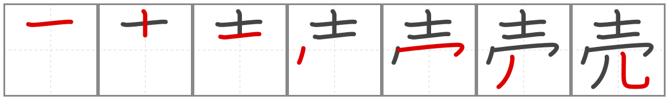
sell |  |  |  | 売る to sell |  |  |  |  |  |  | 売り場 counter, shop |  |  |  |  |  |  | 売店 stall, kiosk

Example sentences:
① この店は本を売っています。 This shop sells books.
② 八百屋はやさいを売っています。 The greengrocer sells vegetables.
③ 売り場はさんがいです。 The sales floor is on the third floor.

Activities: show what you know about 売
1. Read it — write the hiragana reading of each word.
(1) 売る
(2) 売り場
(3) 売店
2. Match it — write the letter of the correct English meaning in the brackets.
（ ） 売る A counter, shop
（ ） 売り場 B stall, kiosk
（ ） 売店 C to sell
3. Write it — write the missing kanji (売) in each bracket.
1 この店は本を（ ）っています。 This shop sells books.
2 八百屋はやさいを（ ）っています。 The greengrocer sells vegetables.
3 （ ）り場はさんがいです。 The sales floor is on the third floor.
4. Make your own — write a sentence using 売, then write what it means in English.
日本語：
English：
バイ・か  買 |  |  |  | 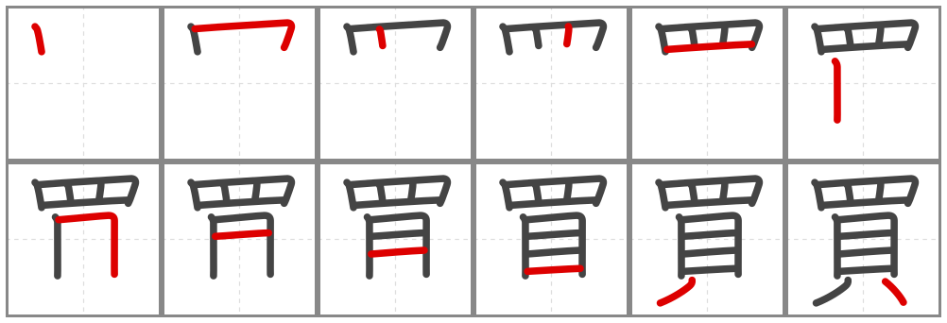
buy |  |  |  | 買いますto buy |  |  |  |  |  |  | 買いものshopping

Example sentences:
① 店でシャツを買いました。 I bought a shirt at the shop.
② 明日買い物に行きます。 I am going shopping tomorrow.
③ 本を三さつ買いました。 I bought three books.

Activities: show what you know about 買
1. Read it — write the hiragana reading of each word.
(1) 買う
(2) 買い物
2. Match it — write the letter of the correct English meaning in the brackets.
（ ） 買う A shopping
（ ） 買い物 B to buy
3. Write it — write the missing kanji (買) in each bracket.
1 店でシャツを（ ）いました。 I bought a shirt at the shop.
2 明日（ ）い物に行きます。 I am going shopping tomorrow.
3 本を三さつ（ ）いました。 I bought three books.
4. Make your own — write a sentence using 買, then write what it means in English.
日本語：
English：
ジ・も  持 |  |  |  | 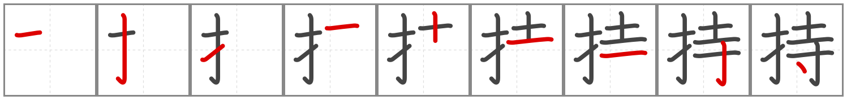
hold |  |  |  | 持つ to have, to hold |  |  |  |  |  |  | 持って行く to take |  |  |  |  |  |  | お金持ち rich

Example sentences:
① かばんを持っています。 I have a bag.
② お金を持って行きます。 I will take money with me.
③ 手に本を持っています。 I am holding a book in my hand.

Activities: show what you know about 持
1. Read it — write the hiragana reading of each word.
(1) 持つ
(2) 持って行く
(3) お金持ち
2. Match it — write the letter of the correct English meaning in the brackets.
（ ） 持つ A to take
（ ） 持って行く B rich
（ ） お金持ち C to have, to hold
3. Write it — write the missing kanji (持) in each bracket.
1 かばんを（ ）っています。 I have a bag.
2 お金を（ ）って行きます。 I will take money with me.
3 手に本を（ ）っています。 I am holding a book in my hand.
4. Make your own — write a sentence using 持, then write what it means in English.
日本語：
English：
ケン・み  見 |  |  |  | 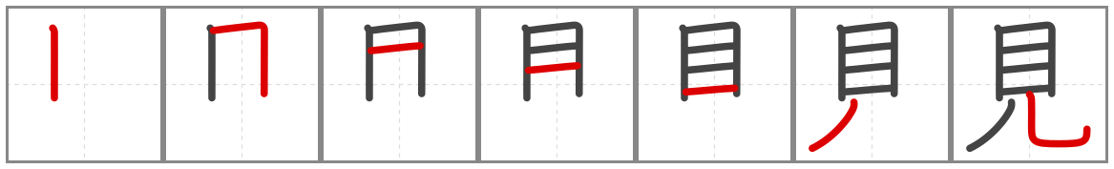
see/look |  |  |  | 見ます to see, to look, to watch |  |  |  |  |  |  | 見る to see, to watch |  |  |  |  |  |  | 見える to be visible

Example sentences:
① テレビを見ます。 I watch TV.
② 家から海が見えます。 I can see the sea from my house.
③ 友だちにかばんを見せました。 I showed my friend my bag.

Activities: show what you know about 見
1. Read it — write the hiragana reading of each word.
(1) 見る
(2) 見える
(3) 見せる
2. Match it — write the letter of the correct English meaning in the brackets.
（ ） 見る A to be visible
（ ） 見える B to show
（ ） 見せる C to see, to watch
3. Write it — write the missing kanji (見) in each bracket.
1 テレビを（ ）ます。 I watch TV.
2 家から海が（ ）えます。 I can see the sea from my house.
3 友だちにかばんを（ ）せました。 I showed my friend my bag.
4. Make your own — write a sentence using 見, then write what it means in English.
日本語：
English：
ドク・よ  読 |  |  |  | 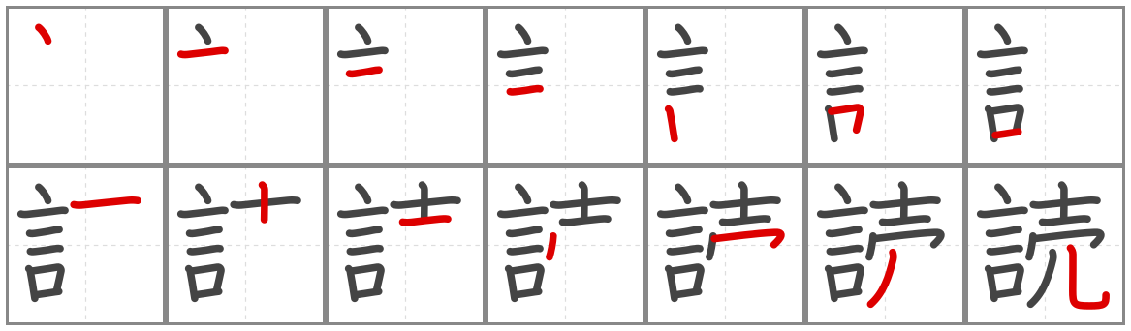
read |  |  |  | 読む to read |  |  |  |  |  |  | 読書 reading

Example sentences:
① 本を読みます。 I read a book.
② 手紙を読みました。 I read the letter.
③ 読書が好きです。 I like reading.

Activities: show what you know about 読
1. Read it — write the hiragana reading of each word.
(1) 読む
(2) 読書
(3) 読み方
2. Match it — write the letter of the correct English meaning in the brackets.
（ ） 読む A reading
（ ） 読書 B way of reading
（ ） 読み方 C to read
3. Write it — write the missing kanji (読) in each bracket.
1 本を（ ）みます。 I read a book.
2 手紙を（ ）みました。 I read the letter.
3 （ ）書が好きです。 I like reading.
4. Make your own — write a sentence using 読, then write what it means in English.
日本語：
English：
ショ・か  書 |  |  |  | 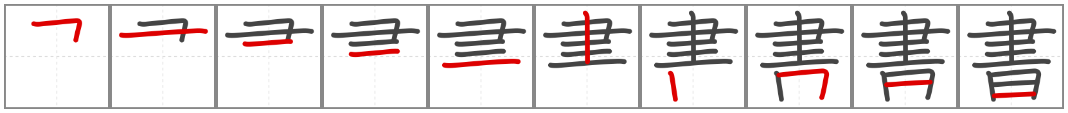
write |  |  |  | 書く to write |  |  |  |  |  |  | 読書 reading |  |  |  |  |  |  | 教科書 textbook

Example sentences:
① 名前を書いてください。 Please write your name.
② 先生に手紙を書きます。 I will write a letter to the teacher.
③ 教科書を読んでください。 Please read the textbook.

Activities: show what you know about 書
1. Read it — write the hiragana reading of each word.
(1) 書く
(2) 読書
(3) 教科書
2. Match it — write the letter of the correct English meaning in the brackets.
（ ） 書く A reading
（ ） 読書 B textbook
（ ） 教科書 C to write
3. Write it — write the missing kanji (書) in each bracket.
1 名前を（ ）いてください。 Please write your name.
2 先生に手紙を（ ）きます。 I will write a letter to the teacher.
3 教科（ ）を読んでください。 Please read the textbook.
4. Make your own — write a sentence using 書, then write what it means in English.
日本語：
English：
ブン・き  聞 |  |  |  | 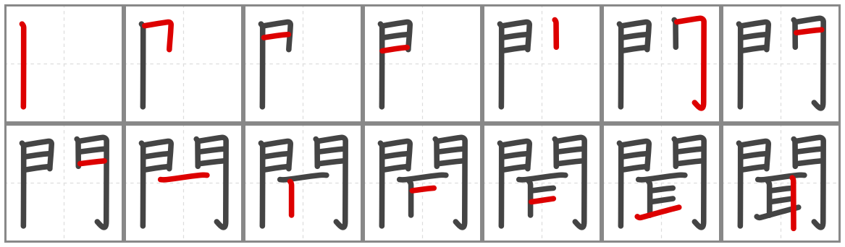
listen |  |  |  | 聞きます to listen |  |  |  |  |  |  | 聞いてください please listen |  |  |  |  |  |  | 新聞 newspaper

Example sentences:
① おんがくを聞きます。 I listen to music.
② 先生の話を聞いてください。 Please listen to the teacher's talk.
③ 友だちに聞きました。 I asked my friend.

Activities: show what you know about 聞
1. Read it — write the hiragana reading of each word.
(1) 聞く
(2) 聞こえる
(3) 新聞
2. Match it — write the letter of the correct English meaning in the brackets.
（ ） 聞く A to be audible
（ ） 聞こえる B newspaper
（ ） 新聞 C to hear, to listen
3. Write it — write the missing kanji (聞) in each bracket.
1 おんがくを（ ）きます。 I listen to music.
2 先生の話を（ ）いてください。 Please listen to the teacher's talk.
3 友だちに（ ）きました。 I asked my friend.
4. Make your own — write a sentence using 聞, then write what it means in English.
日本語：
English：
ワ・はな  話 |  |  |  | 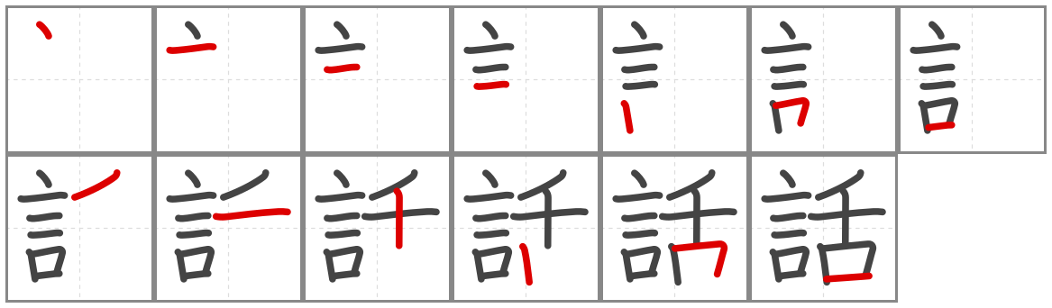
speak |  |  |  | 話します to speak |  |  |  |  |  |  | 話talk |  |  |  |  |  |  | 会話 conversation

Example sentences:
① 友だちと話しています。 I am talking with my friend.
② 電話で母と話しました。 I talked with my mother on the phone.
③ 先生の話はおもしろいです。 The teacher's story is interesting.

Activities: show what you know about 話
1. Read it — write the hiragana reading of each word.
(1) 話
(2) 話す
(3) 電話
2. Match it — write the letter of the correct English meaning in the brackets.
（ ） 話 A to talk, to speak
（ ） 話す B telephone
（ ） 電話 C story
3. Write it — write the missing kanji (話) in each bracket.
1 友だちと（ ）しています。 I am talking with my friend.
2 電（ ）で母と（ ）しました。 I talked with my mother on the phone.
3 先生の（ ）はおもしろいです。 The teacher's story is interesting.
4. Make your own — write a sentence using 話, then write what it means in English.
日本語：
English：
カイ・あ  会 |  |  |  | 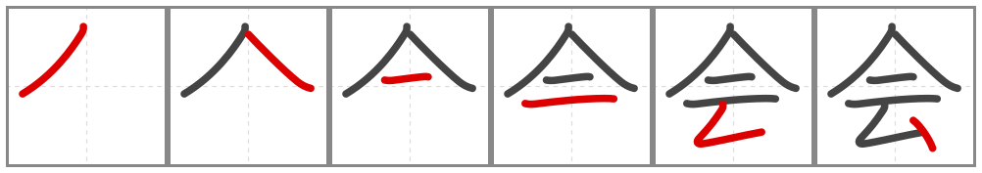
meet |  |  |  | 会う to meet |  |  |  |  |  |  | 会社 company, office |  |  |  |  |  |  | 会話 conversation

Example sentences:
① 友だちに会います。 I meet my friend.
② 駅で会いましょう。 Let's meet at the station.
③ 父は会社に行きます。 My father goes to the company.

Activities: show what you know about 会
1. Read it — write the hiragana reading of each word.
(1) 会う
(2) 会社
(3) 会話
2. Match it — write the letter of the correct English meaning in the brackets.
（ ） 会う A company, office
（ ） 会社 B conversation
（ ） 会話 C to meet
3. Write it — write the missing kanji (会) in each bracket.
1 友だちに（ ）います。 I meet my friend.
2 駅で（ ）いましょう。 Let's meet at the station.
3 父は（ ）社に行きます。 My father goes to the company.
4. Make your own — write a sentence using 会, then write what it means in English.
日本語：
English：
チ・し  知 |  |  |  | 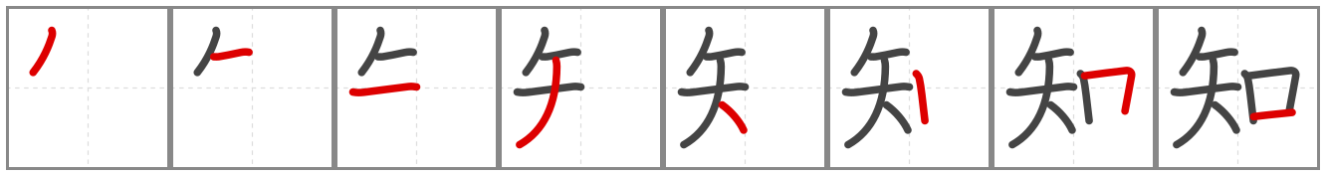
know |  |  |  | 知る to know |  |  |  |  |  |  | 知らせる to inform, to notify

Example sentences:
① 先生の名前を知っています。 I know the teacher's name.
② その店を知っていますか。 Do you know that shop?
③ 私はその人を知りません。 I don't know that person.

Activities: show what you know about 知
1. Read it — write the hiragana reading of each word.
(1) 知る
(2) 知らせる
(3) 知っています
2. Match it — write the letter of the correct English meaning in the brackets.
（ ） 知る A to inform, to notify
（ ） 知らせる B know
（ ） 知っています C to know
3. Write it — write the missing kanji (知) in each bracket.
1 先生の名前を（ ）っています。 I know the teacher's name.
2 その店を（ ）っていますか。 Do you know that shop?
3 私はその人を（ ）りません。 I don't know that person.
4. Make your own — write a sentence using 知, then write what it means in English.
日本語：
English：
シ・おも  思 |  |  |  | 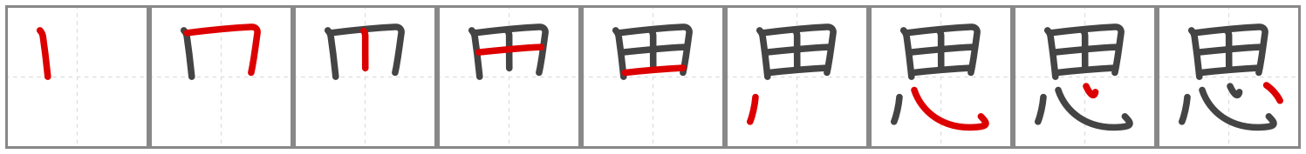
think |  |  |  | 思う to think |  |  |  |  |  |  | 思い出 memories |  |  |  |  |  |  | 思い出す to remember

Example sentences:
① 友だちの名前を思い出しました。 I remembered my friend's name.
② 日本の旅行の思い出です。 It is a memory of my trip to Japan.
③ 楽しい思い出がたくさんあります。 I have many fun memories.

Activities: show what you know about 思
1. Read it — write the hiragana reading of each word.
(1) 思う
(2) 思い出
(3) 思い出す
2. Match it — write the letter of the correct English meaning in the brackets.
（ ） 思う A memories
（ ） 思い出 B to remember
（ ） 思い出す C to think
3. Write it — write the missing kanji (思) in each bracket.
1 友だちの名前を（ ）い出しました。 I remembered my friend's name.
2 日本の旅行の（ ）い出です。 It is a memory of my trip to Japan.
3 楽しい（ ）い出がたくさんあります。 I have many fun memories.
4. Make your own — write a sentence using 思, then write what it means in English.
日本語：
English：
ゲン・い  言 |  |  |  | 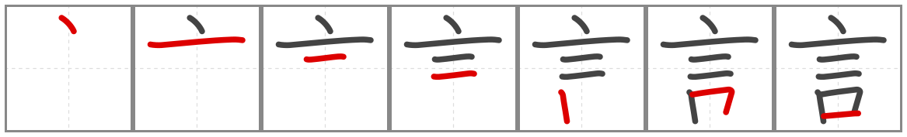
say |  |  |  | 言う to say |  |  |  |  |  |  | うそを言う to tell a lie

Example sentences:
① 先生は「おはよう」と言いました。 The teacher said "good morning".
② 友だちは「ありがとう」と言いました。 My friend said "thank you".
③ 何と言いましたか。 What did you say?

Activities: show what you know about 言
1. Read it — write the hiragana reading of each word.
(1) 言う
(2) うそを言う
2. Match it — write the letter of the correct English meaning in the brackets.
（ ） 言う A to tell a lie
（ ） うそを言う B to say
3. Write it — write the missing kanji (言) in each bracket.
1 先生は「おはよう」と（ ）いました。 The teacher said "good morning".
2 友だちは「ありがとう」と（ ）いました。 My friend said "thank you".
3 何と（ ）いましたか。 What did you say?
4. Make your own — write a sentence using 言, then write what it means in English.
日本語：
English：
リツ・た  立 |  |  |  | 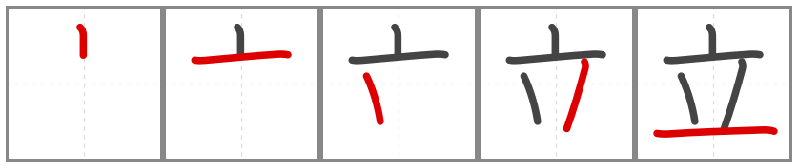
stand |  |  |  | 立つ to stand |  |  |  |  |  |  | 目立つ to stand out |  |  |  |  |  |  | 公立 public (school)

Example sentences:
① 立ってください。 Please stand up.
② 駅の前に立っています。 I am standing in front of the station.
③ 学校の前に立ちました。 I stood in front of the school.

Activities: show what you know about 立
1. Read it — write the hiragana reading of each word.
(1) 立つ
(2) 目立つ
(3) 公立
2. Match it — write the letter of the correct English meaning in the brackets.
（ ） 立つ A to stand out
（ ） 目立つ B public (school)
（ ） 公立 C to stand
3. Write it — write the missing kanji (立) in each bracket.
1 （ ）ってください。 Please stand up.
2 駅の前に（ ）っています。 I am standing in front of the station.
3 学校の前に（ ）ちました。 I stood in front of the school.
4. Make your own — write a sentence using 立, then write what it means in English.
日本語：
English：
シ・つか  使 |  |  |  | 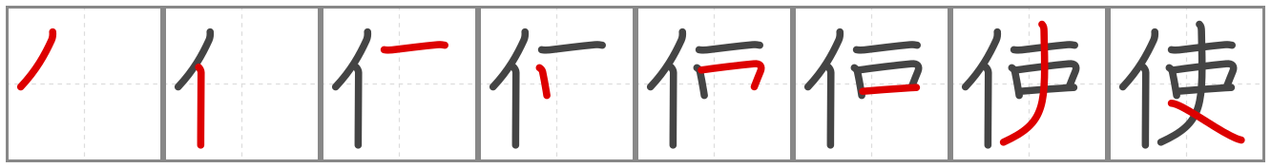
use |  |  |  | 使う to use

Example sentences:
① えんぴつを使います。 I use a pencil.
② パソコンを使います。 I use a computer.
③ じしょを使ってもいいですか。 May I use the dictionary?

Activities: show what you know about 使
1. Read it — write the hiragana reading of each word.
(1) 使う
(2) 使い方
2. Match it — write the letter of the correct English meaning in the brackets.
（ ） 使う A how to use
（ ） 使い方 B to use
3. Write it — write the missing kanji (使) in each bracket.
1 えんぴつを（ ）います。 I use a pencil.
2 パソコンを（ ）います。 I use a computer.
3 じしょを（ ）ってもいいですか。 May I use the dictionary?
4. Make your own — write a sentence using 使, then write what it means in English.
日本語：
English：
サク・つく  作 |  |  |  | 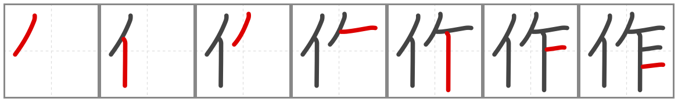
make |  |  |  | 作る to make |  |  |  |  |  |  | 作文 composition

Example sentences:
① りょうりを作ります。 I make a meal.
② 母は晩ご飯を作ります。 My mother makes dinner.
③ 友だちとケーキを作りました。 I made a cake with my friend.

Activities: show what you know about 作
1. Read it — write the hiragana reading of each word.
(1) 作る
(2) 作文
2. Match it — write the letter of the correct English meaning in the brackets.
（ ） 作る A composition
（ ） 作文 B to make
3. Write it — write the missing kanji (作) in each bracket.
1 りょうりを（ ）ります。 I make a meal.
2 母は晩ご飯を（ ）ります。 My mother makes dinner.
3 友だちとケーキを（ ）りました。 I made a cake with my friend.
4. Make your own — write a sentence using 作, then write what it means in English.
日本語：
English：
ジュウ・す  住 |  |  |  | 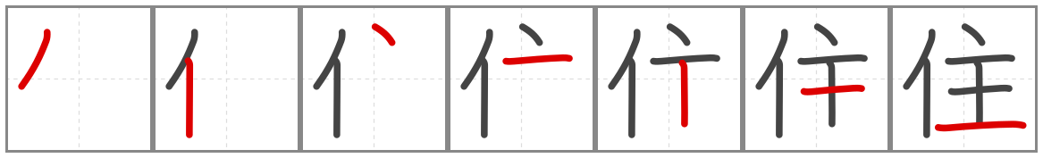
live |  |  |  | 住む to live |  |  |  |  |  |  | 住所 address

Example sentences:
① 東京に住んでいます。 I live in Tokyo.
② 町に住みたいです。 I want to live in a town.
③ どこに住んでいますか。 Where do you live?

Activities: show what you know about 住
1. Read it — write the hiragana reading of each word.
(1) 住む
(2) 住所
2. Match it — write the letter of the correct English meaning in the brackets.
（ ） 住む A address
（ ） 住所 B to live
3. Write it — write the missing kanji (住) in each bracket.
1 東京に（ ）んでいます。 I live in Tokyo.
2 町に（ ）みたいです。 I want to live in a town.
3 どこに（ ）んでいますか。 Where do you live?
4. Make your own — write a sentence using 住, then write what it means in English.
日本語：
English：
セイ・なま  生 |  |  |  | 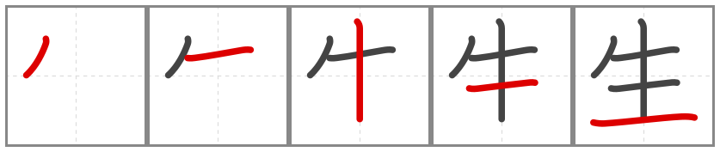
life |  |  |  | 学生 student |  |  |  |  |  |  | 先生 teacher |  |  |  |  |  |  | 生まれます to be born

Example sentences:
① 先生は日本人です。 The teacher is Japanese.
② 私は学生です。 I am a student.
③ シドニーで生まれました。 I was born in Sydney.

Activities: show what you know about 生
1. Read it — write the hiragana reading of each word.
(1) 先生
(2) 学生
(3) 生まれる
2. Match it — write the letter of the correct English meaning in the brackets.
（ ） 先生 A student
（ ） 学生 B to be born
（ ） 生まれる C teacher
3. Write it — write the missing kanji (生) in each bracket.
1 先（ ）は日本人です。 The teacher is Japanese.
2 私は学（ ）です。 I am a student.
3 シドニーで（ ）まれました。 I was born in Sydney.
4. Make your own — write a sentence using 生, then write what it means in English.
日本語：
English：
ショク・た  食 |  |  |  | 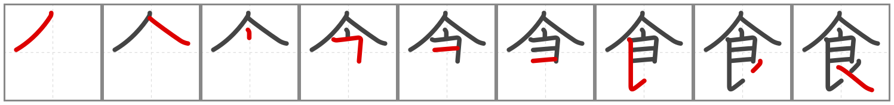
eat |  |  |  | 食べますto eat |  |  |  |  |  |  | 食べる to eat |  |  |  |  |  |  | 食べ物 food

Example sentences:
① ピザを食べました。 I ate pizza.
② 食べ物は何が好きですか。 What food do you like?
③ 日本食が好きです。 I like Japanese food.

Activities: show what you know about 食
1. Read it — write the hiragana reading of each word.
(1) 食べる
(2) 食べ物
(3) 日本食
2. Match it — write the letter of the correct English meaning in the brackets.
（ ） 食べる A food
（ ） 食べ物 B Japanese food
（ ） 日本食 C to eat
3. Write it — write the missing kanji (食) in each bracket.
1 ピザを（ ）べました。 I ate pizza.
2 （ ）べ物は何が好きですか。 What food do you like?
3 日本（ ）が好きです。 I like Japanese food.
4. Make your own — write a sentence using 食, then write what it means in English.
日本語：
English：
イン・の  飲 |  |  |  | 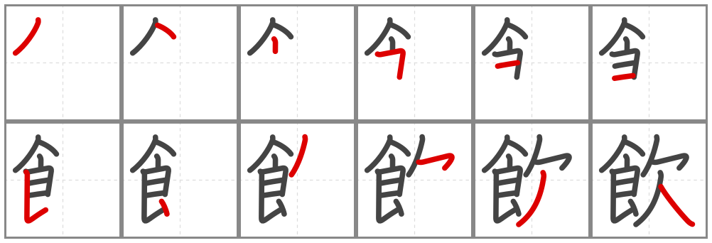
drink |  |  |  | 飲む to drink |  |  |  |  |  |  | 飲み物 drink

Example sentences:
① ジュースを飲みました。 I drank juice.
② 飲み物をください。 A drink, please.
③ お茶を飲みませんか。 Would you like to drink tea?

Activities: show what you know about 飲
1. Read it — write the hiragana reading of each word.
(1) 飲む
(2) 飲み物
2. Match it — write the letter of the correct English meaning in the brackets.
（ ） 飲む A drink
（ ） 飲み物 B to drink
3. Write it — write the missing kanji (飲) in each bracket.
1 ジュースを（ ）みました。 I drank juice.
2 （ ）み物をください。 A drink, please.
3 お茶を（ ）みませんか。 Would you like to drink tea?
4. Make your own — write a sentence using 飲, then write what it means in English.
日本語：
English：
キュウ・やす  休 |  |  |  | 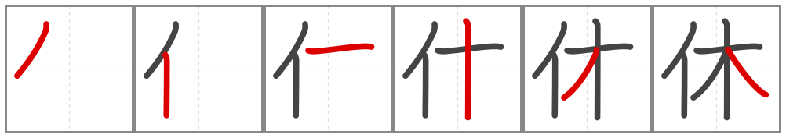
rest |  |  |  | 休み holiday |  |  |  |  |  |  | 休む to rest, to be absent お休み rest, holiday

Example sentences:
① 今日は学校を休みました。 I was absent from school today.
② 少し休みましょう。 Let's rest a little.
③ 休み時間に友だちと話します。 I talk with my friends at break time.

Activities: show what you know about 休
1. Read it — write the hiragana reading of each word.
(1) 休む
(2) お休み
2. Match it — write the letter of the correct English meaning in the brackets.
（ ） 休む A rest, holiday
（ ） お休み B to rest, to be absent
3. Write it — write the missing kanji (休) in each bracket.
1 今日は学校を（ ）みました。 I was absent from school today.
2 少し（ ）みましょう。 Let's rest a little.
3 （ ）み時間に友だちと話します。 I talk with my friends at break time.
4. Make your own — write a sentence using 休, then write what it means in English.
日本語：
English：
セン・あら  洗 |  |  |  | 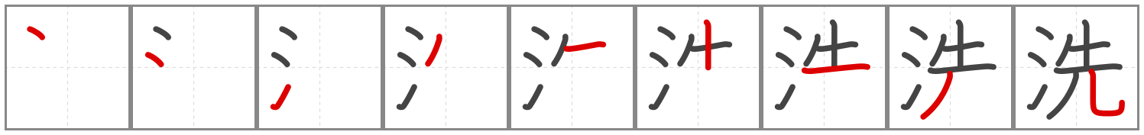
wash |  |  |  | 洗う to wash |  |  |  |  |  |  | お手洗い toilet |  |  |  |  |  |  | 洗たく laundry

Example sentences:
① 車を洗います。 I wash the car.
② 手を洗ってください。 Please wash your hands.
③ お手洗いはどこですか。 Where is the toilet?

Activities: show what you know about 洗
1. Read it — write the hiragana reading of each word.
(1) 洗う
(2) お手洗い
(3) 洗たく
2. Match it — write the letter of the correct English meaning in the brackets.
（ ） 洗う A toilet
（ ） お手洗い B laundry
（ ） 洗たく C to wash
3. Write it — write the missing kanji (洗) in each bracket.
1 車を（ ）います。 I wash the car.
2 手を（ ）ってください。 Please wash your hands.
3 お手（ ）いはどこですか。 Where is the toilet?
4. Make your own — write a sentence using 洗, then write what it means in English.
日本語：
English：
Miscellaneous (6)
カ・なに  何 |  |  |  | 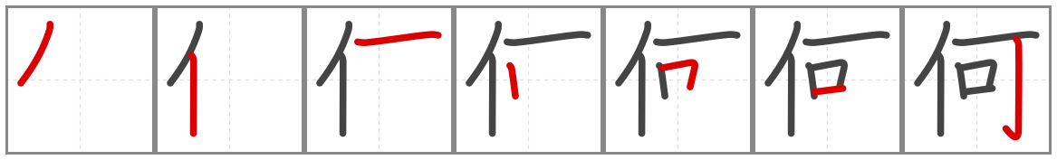
What |  |  |  | 何what |  |  |  |  |  |  | 何か something |  |  |  |  |  |  | 何でも anything, everything

Example sentences:
① 何を食べますか。 What will you eat?
② 今、何時ですか。 What time is it now?
③ これは何ですか。 What is this?

Activities: show what you know about 何
1. Read it — write the hiragana reading of each word.
(1) 何
(2) 何か
(3) 何でも
2. Match it — write the letter of the correct English meaning in the brackets.
（ ） 何 A something
（ ） 何か B anything, everything
（ ） 何でも C what?
3. Write it — write the missing kanji (何) in each bracket.
1 （ ）を食べますか。 What will you eat?
2 今、（ ）時ですか。 What time is it now?
3 これは（ ）ですか。 What is this?
4. Make your own — write a sentence using 何, then write what it means in English.
日本語：
English：
ブツ・もの  物 |  |  |  | 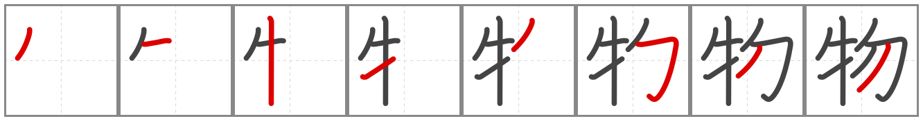
thing |  |  |  | 物 thing [concrete] |  |  |  |  |  |  | 食べ物 food |  |  |  |  |  |  | 買い物 shopping

Example sentences:
① 土曜日に買い物に行きます。 I go shopping on Saturday.
② 動物が好きです。 I like animals.
③ 食べ物は何が好きですか。 What kind of food do you like?

Activities: show what you know about 物
1. Read it — write the hiragana reading of each word.
(1) 物
(2) 食べ物
(3) 買い物
2. Match it — write the letter of the correct English meaning in the brackets.
（ ） 物 A food
（ ） 食べ物 B shopping
（ ） 買い物 C thing [concrete]
3. Write it — write the missing kanji (物) in each bracket.
1 土曜日に買い（ ）に行きます。 I go shopping on Saturday.
2 動（ ）が好きです。 I like animals.
3 食べ（ ）は何が好きですか。 What kind of food do you like?
4. Make your own — write a sentence using 物, then write what it means in English.
日本語：
English：
ジ・みずか  自 |  |  |  | 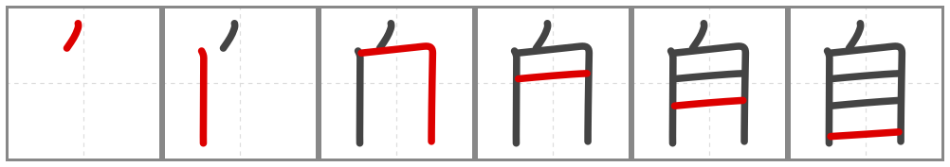
self |  |  |  | 自分 oneself |  |  |  |  |  |  | 自動はんばいき vending machine

Example sentences:
① 自分で作りました。 I made it myself.
② 自分の名前を書いてください。 Please write your own name.
③ 自分のへやは広いです。 My own room is spacious.

Activities: show what you know about 自
1. Read it — write the hiragana reading of each word.
(1) 自分
(2) 自動はんばいき
2. Match it — write the letter of the correct English meaning in the brackets.
（ ） 自分 A vending machine
（ ） 自動はんばいき B oneself
3. Write it — write the missing kanji (自) in each bracket.
1 （ ）分で作りました。 I made it myself.
2 （ ）分の名前を書いてください。 Please write your own name.
3 （ ）分のへやは広いです。 My own room is spacious.
4. Make your own — write a sentence using 自, then write what it means in English.
日本語：
English：
メイ・な  名 |  |  |  | 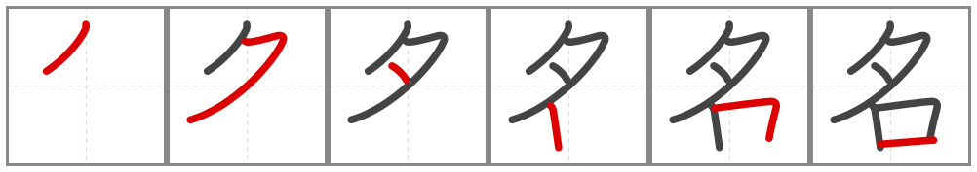
name |  |  |  | 名前 name

Example sentences:
① お名前は何ですか。 What is your name?
② 私の名前は田中です。 My name is Tanaka.
③ 友だちの名前はゆきです。 My friend's name is Yuki.

Activities: show what you know about 名
1. Read it — write the hiragana reading of each word.
(1) 名前
2. Meaning — write the English meaning of the word.
名前
3. Write it — write the missing kanji (名) in each bracket.
1 お（ ）前は何ですか。 What is your name?
2 私の（ ）前は田中です。 My name is Tanaka.
3 友だちの（ ）前はゆきです。 My friend's name is Yuki.
4. Make your own — write a sentence using 名, then write what it means in English.
日本語：
English：
ホウ・かた  方 |  |  |  | 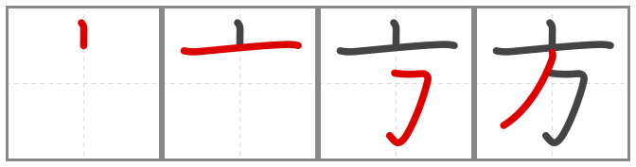
direction; person |  |  |  | 方 person [honorific] |  |  |  |  |  |  | 方 direction, way |  |  |  |  |  |  | 地方 region, district

Example sentences:
① あの方は先生です。 That person is a teacher.
② どちらの方が好きですか。 Which one do you like?
③ 東の方に行きます。 I will go toward the east.

Activities: show what you know about 方
1. Read it — write the hiragana reading of each word.
(1) 方
(2) 方
(3) 地方
2. Match it — write the letter of the correct English meaning in the brackets.
（ ） 方 A direction, way
（ ） 方 B region, district
（ ） 地方 C person [honorific]
3. Write it — write the missing kanji (方) in each bracket.
1 あの（ ）は先生です。 That person is a teacher.
2 どちらの（ ）が好きですか。 Which one do you like?
3 東の（ ）に行きます。 I will go toward the east.
4. Make your own — write a sentence using 方, then write what it means in English.
日本語：
English：
シ・かみ  紙 |  |  |  | 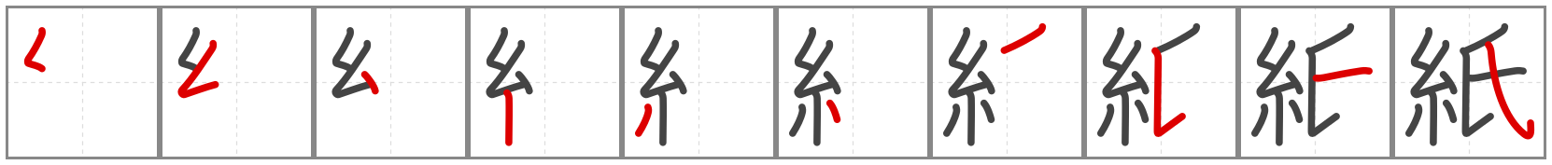
paper |  |  |  | 紙 paper |  |  |  |  |  |  | 手紙 letter

Example sentences:
① 紙をください。 Paper, please.
② 手紙を書きます。 I will write a letter.
③ 白い紙に名前を書いてください。 Please write your name on the white paper.

Activities: show what you know about 紙
1. Read it — write the hiragana reading of each word.
(1) 紙
(2) 手紙
2. Match it — write the letter of the correct English meaning in the brackets.
（ ） 紙 A letter
（ ） 手紙 B paper
3. Write it — write the missing kanji (紙) in each bracket.
1 （ ）をください。 Paper, please.
2 手（ ）を書きます。 I will write a letter.
3 白い（ ）に名前を書いてください。 Please write your name on the white paper.
4. Make your own — write a sentence using 紙, then write what it means in English.
日本語：
English：
Part B: Recognition Only (50)
Adjectives (2)
セイ・ただ  正 |  |  |  | 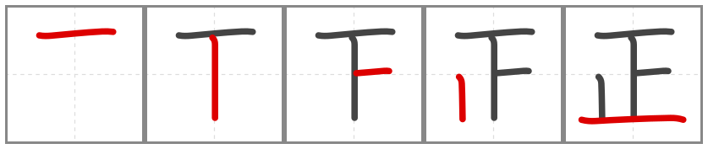
correct |  |  |  | お正月 New Year |  |  |  |  |  |  | 正しい correct, right

Example sentences:
① お正月は家族と会います。 At New Year I meet my family.
② 正しいですか。 Is it correct?
③ こたえは正しいです。 The answer is correct.

Activities: show what you know about 正
1. Read it — write the hiragana reading of each word.
(1) お正月
(2) 正しい
2. Match it — write the letter of the correct English meaning in the brackets.
（ ） お正月 A correct, right
（ ） 正しい B New Year
3. Spot it — circle every 正. Watch out for look-alike kanji!
三 正 正 出 出 三 空 上 正 南 五 正
空 土 五 上 正 正 三 正 空 出 五 三
How many did you find?
4. Meaning — choose the meaning of the kanji and write the letter in the bracket.
正 A correct B male C before; front （ ）
チャ  茶 |  |  |  | 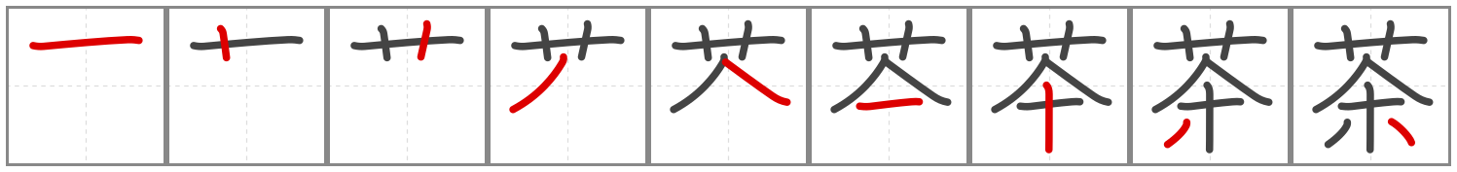
tea |  |  |  | お茶 Japanese tea |  |  |  |  |  |  | 茶色 brown |  |  |  |  |  |  | 茶道 tea ceremony

Example sentences:
① お茶を飲みます。 I drink tea.
② 茶色のかばんを買いました。 I bought a brown bag.
③ 茶道をしてみたいです。 I want to try tea ceremony.

Activities: show what you know about 茶
1. Read it — write the hiragana reading of each word.
(1) お茶
(2) 茶色
(3) 茶道
2. Match it — write the letter of the correct English meaning in the brackets.
（ ） お茶 A brown
（ ） 茶色 B tea ceremony
（ ） 茶道 C Japanese tea
3. Spot it — circle every 茶. Watch out for look-alike kanji!
家 家 家 事 高 茶 家 寺 茶 家 二 茶
家 手 茶 茶 茶 茶 事 事 物 英 高 事
How many did you find?
4. Meaning — choose the meaning of the kanji and write the letter in the bracket.
茶 A male B tea C Mr/Ms (polite) （ ）
Body / Health (1)
ソク・あし  足 |  |  |  | 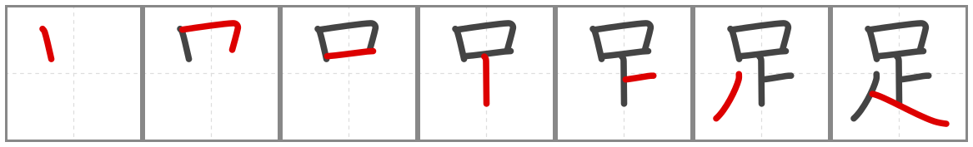
leg, foot |  |  |  | 足 leg, foot

Example sentences:
① 足がいたいです。 My leg hurts.
② 私の足は大きいです。 My feet are big.
③ 足を洗います。 I wash my feet.

Activities: show what you know about 足
1. Read it — write the hiragana reading of each word.
(1) 足
2. Meaning — write the English meaning of the word.
足
3. Spot it — circle every 足. Watch out for look-alike kanji!
屋 足 黒 足 茶 見 足 立 足 見 屋 兄
足 屋 足 黒 子 見 屋 見 知 手 洗 屋
How many did you find?
4. Meaning — choose the meaning of the kanji and write the letter in the bracket.
足 A What B name C leg, foot （ ）
Culture (4)
ワ・やわ  和 |  |  |  | 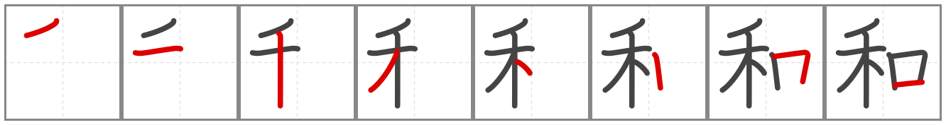
Japanese-style |  |  |  | 和食 Japanese food |  |  |  |  |  |  | 和室 Japanese style room

Example sentences:
① 和食が好きです。 I like Japanese food.
② 和室に入ってください。 Please go into the Japanese-style room.
③ 和室は広いです。 The Japanese-style room is spacious.

Activities: show what you know about 和
1. Read it — write the hiragana reading of each word.
(1) 和食
(2) 和室
2. Match it — write the letter of the correct English meaning in the brackets.
（ ） 和食 A Japanese style room
（ ） 和室 B Japanese food
3. Spot it — circle every 和. Watch out for look-alike kanji!
知 物 知 知 物 私 和 知 見 私 私 私
物 私 空 和 夕 勉 八 勉 知 新 私 和
How many did you find?
4. Meaning — choose the meaning of the kanji and write the letter in the bracket.
和 A Japanese-style B black C noon （ ）
ヨウ  洋 |  |  |  | 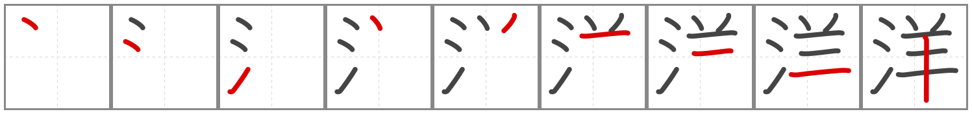
Western |  |  |  | 西洋 the West |  |  |  |  |  |  | 東洋 the East, the Orient

Example sentences:
① 西洋の国に行きたいです。 I want to go to a Western country.
② 東洋の文化はおもしろいです。 Eastern culture is interesting.
③ 西洋の食べ物が好きです。 I like Western food.

Activities: show what you know about 洋
1. Read it — write the hiragana reading of each word.
(1) 西洋
(2) 東洋
(3) 洋食
2. Match it — write the letter of the correct English meaning in the brackets.
（ ） 西洋 A the East, the Orient
（ ） 東洋 B Western food
（ ） 洋食 C the West
3. Spot it — circle every 洋. Watch out for look-alike kanji!
漢 洋 帰 洋 洋 達 漢 達 体 道 漢 洋
海 達 洋 体 洋 洋 帰 体 漢 洋 道 海
How many did you find?
4. Meaning — choose the meaning of the kanji and write the letter in the bracket.
洋 A make B Western C many （ ）
シン・かみ  神 |  |  |  | 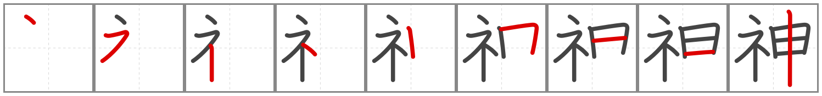
god |  |  |  | 神社 shrine |  |  |  |  |  |  | 神様 god, God |  |  |  |  |  |  | 神道 Shinto

Example sentences:
① 神社に行きます。 I go to a shrine.
② 京都で神社を見ました。 I saw a shrine in Kyoto.
③ 神社は山の上にあります。 The shrine is on top of the mountain.

Activities: show what you know about 神
1. Read it — write the hiragana reading of each word.
(1) 神社
(2) 神様
(3) 神道
2. Match it — write the letter of the correct English meaning in the brackets.
（ ） 神社 A god, God
（ ） 神様 B Shinto
（ ） 神道 C shrine
3. Spot it — circle every 神. Watch out for look-alike kanji!
姉 来 万 神 科 待 時 島 様 口 持 持
時 持 待 持 持 神 五 持 待 科 神 科
How many did you find?
4. Meaning — choose the meaning of the kanji and write the letter in the bracket.
神 A autumn B wait C god （ ）
ヨウ・さま  様 |  |  |  | 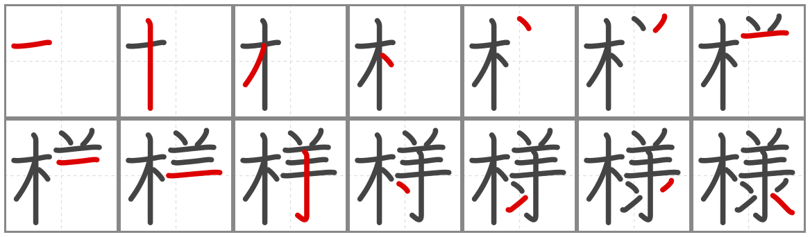
Mr/Ms (polite) |  |  |  | 神様 god, God |  |  |  |  |  |  | 〜様 (suffix) after names

Example sentences:
① 田中様、いらっしゃいませ。 Welcome, Mr Tanaka.
② 山田様、かしこまりました。 Certainly, Mr Yamada.
③ 神様の話を読みました。 I read a story about the gods.

Activities: show what you know about 様
1. Read it — write the hiragana reading of each word.
(1) 神様
(2) 〜様
2. Match it — write the letter of the correct English meaning in the brackets.
（ ） 神様 A (suffix) after names
（ ） 〜様 B god, God
3. Spot it — circle every 様. Watch out for look-alike kanji!
神 様 旅 様 様 族 場 神 様 校 校 通
場 様 神 持 様 旅 族 持 神 紙 持 百
How many did you find?
4. Meaning — choose the meaning of the kanji and write the letter in the bracket.
様 A Mr/Ms (polite) B god C family （ ）
Family / Friends (1)
タツ  達 |  |  |  | 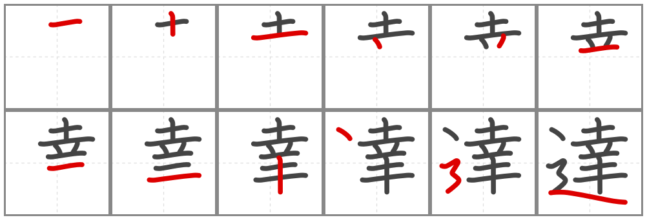
plural (people) |  |  |  | 友達 friend

Example sentences:
① 友達とあそびます。 I play with my friends.
② 友達は十人います。 I have ten friends.
③ 私達は友達です。 We are friends.

Activities: show what you know about 達
1. Read it — write the hiragana reading of each word.
(1) 友達
(2) 私達
2. Match it — write the letter of the correct English meaning in the brackets.
（ ） 友達 A we
（ ） 私達 B friend
3. Spot it — circle every 達. Watch out for look-alike kanji!
週 後 漢 週 達 通 達 後 道 達 週 屋
後 達 屋 話 達 見 達 自 週 漢 道 達
How many did you find?
4. Meaning — choose the meaning of the kanji and write the letter in the bracket.
達 A self B plural (people) C repeat （ ）
Nature (3)
チ  地 |  |  |  | 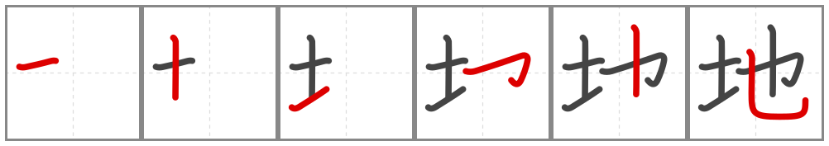
ground |  |  |  | 地下 underground, basement |  |  |  |  |  |  | 地方 region, district |  |  |  |  |  |  | 地理 geography

Example sentences:
① 地下に店があります。 There is a shop in the basement.
② 地理が好きです。 I like geography.
③ 地方に住んでいます。 I live in a rural region.

Activities: show what you know about 地
1. Read it — write the hiragana reading of each word.
(1) 地下
(2) 地方
(3) 地理
2. Match it — write the letter of the correct English meaning in the brackets.
（ ） 地下 A region, district
（ ） 地方 B geography
（ ） 地理 C underground, basement
3. Spot it — circle every 地. Watch out for look-alike kanji!
地 姉 使 間 使 地 紙 地 使 教 妹 地
始 始 姉 姉 地 神 地 地 屋 妹 紙 姉
How many did you find?
4. Meaning — choose the meaning of the kanji and write the letter in the bracket.
地 A end B above C ground （ ）
クウ・そら  空 |  |  |  | 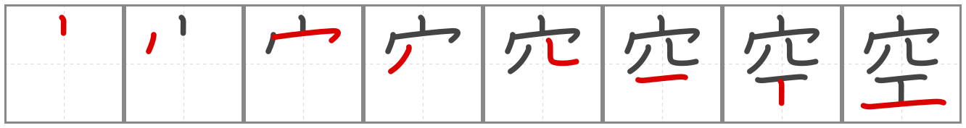
sky |  |  |  | 空 sky |  |  |  |  |  |  | 空気 air |  |  |  |  |  |  | 空手 karate

Example sentences:
① 空にくもがあります。 There are clouds in the sky.
② 空気がいいです。 The air is good.
③ 空手をしてみたいです。 I want to try karate.

Activities: show what you know about 空
1. Read it — write the hiragana reading of each word.
(1) 空
(2) 空気
(3) 空手
2. Match it — write the letter of the correct English meaning in the brackets.
（ ） 空 A air
（ ） 空気 B karate
（ ） 空手 C sky
3. Spot it — circle every 空. Watch out for look-alike kanji!
書 自 安 空 中 道 昼 空 昼 書 書 空
安 東 昼 安 昼 空 昼 書 電 昼 東 書
How many did you find?
4. Meaning — choose the meaning of the kanji and write the letter in the bracket.
空 A sky B winter C noon （ ）
トウ・しま  島 |  |  |  | 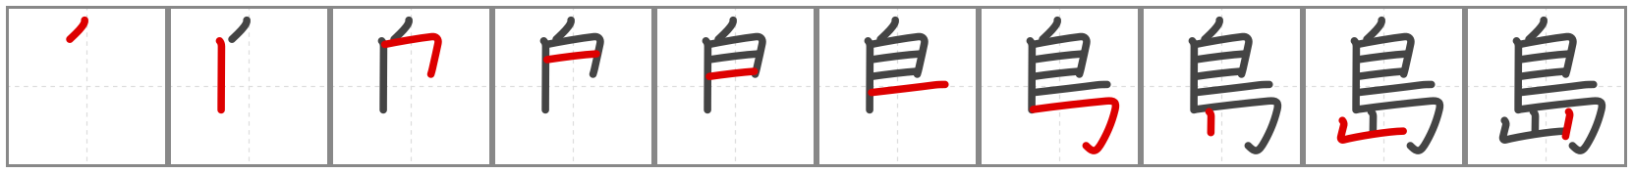
island |  |  |  | 島 island

Example sentences:
① 島に行きます。 I am going to the island.
② みや島に行きました。 I went to Miyajima.
③ 広島は広い町です。 Hiroshima is a spacious city.

Activities: show what you know about 島
1. Read it — write the hiragana reading of each word.
(1) 島
2. Meaning — write the English meaning of the word.
島
3. Spot it — circle every 島. Watch out for look-alike kanji!
島 書 島 高 夏 夏 春 東 夏 書 東 島
島 島 高 春 島 先 高 島 高 黒 東 春
How many did you find?
4. Meaning — choose the meaning of the kanji and write the letter in the bracket.
島 A previous B island C eight （ ）
Occupations (4)
イン  員 |  |  |  | 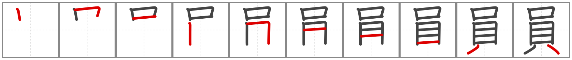
member |  |  |  | 店員 shop assistant |  |  |  |  |  |  | 会社員 office worker

Example sentences:
① 店員さんに聞きました。 I asked the shop assistant.
② 会社員です。 I am an office worker.
③ 母は会社員です。 My mother is an office worker.

Activities: show what you know about 員
1. Read it — write the hiragana reading of each word.
(1) 店員
(2) 会社員
2. Match it — write the letter of the correct English meaning in the brackets.
（ ） 店員 A office worker
（ ） 会社員 B shop assistant
3. Spot it — circle every 員. Watch out for look-alike kanji!
員 後 夏 青 昼 買 書 買 書 書 青 月
昼 青 員 員 朝 員 昼 書 青 員 青 青
How many did you find?
4. Meaning — choose the meaning of the kanji and write the letter in the bracket.
員 A rest B character C member （ ）
シ・つか  仕 |  |  |  | 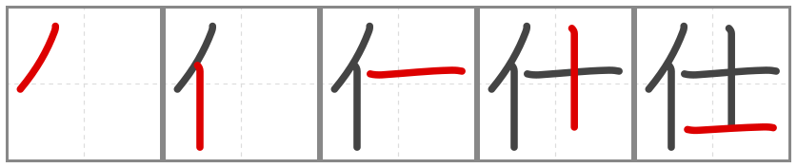
serve |  |  |  | 仕事 job, work

Example sentences:
① 仕事は楽しいです。 Work is fun.
② 父の仕事は何ですか。 What is your father's job?
③ 仕事が好きです。 I like my job.

Activities: show what you know about 仕
1. Read it — write the hiragana reading of each word.
(1) 仕事
2. Meaning — write the English meaning of the word.
仕事
3. Spot it — circle every 仕. Watch out for look-alike kanji!
仕 仕 妹 社 西 秋 秋 秋 秋 仕 仕 社
教 仕 仕 南 妹 帰 住 仕 使 地 社 仕
How many did you find?
4. Meaning — choose the meaning of the kanji and write the letter in the bracket.
仕 A serve B ride C near （ ）
ジ・こと  事 |  |  |  | 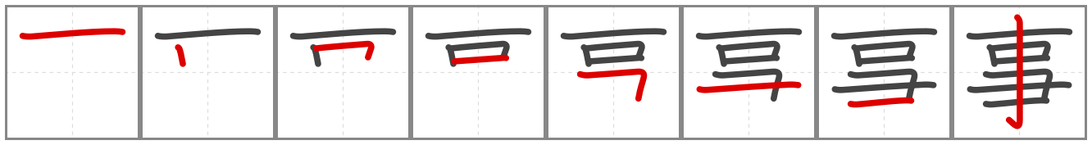
matter |  |  |  | 仕事 job, work |  |  |  |  |  |  | 食事 meal |  |  |  |  |  |  | 火事 fire

Example sentences:
① 仕事は何ですか。 What is your job?
② 食事をします。 I have a meal.
③ 火事です。 There is a fire.

Activities: show what you know about 事
1. Read it — write the hiragana reading of each word.
(1) 仕事
(2) 食事
(3) 火事
2. Match it — write the letter of the correct English meaning in the brackets.
（ ） 仕事 A meal
（ ） 食事 B fire
（ ） 火事 C job, work
3. Spot it — circle every 事. Watch out for look-alike kanji!
家 家 半 家 事 七 本 書 事 私 事 事
女 家 家 車 事 本 車 半 事 車 事 東
How many did you find?
4. Meaning — choose the meaning of the kanji and write the letter in the bracket.
事 A white B matter C snow （ ）
シャ・やしろ  社 |  |  |  | 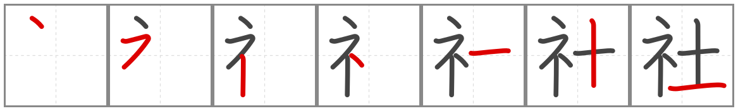
company |  |  |  | 会社 company, office |  |  |  |  |  |  | 神社 shrine |  |  |  |  |  |  | 社会 society

Example sentences:
① 会社に行きます。 I go to the company.
② 神社に行きました。 I went to a shrine.
③ 社会は好きです。 I like social studies.

Activities: show what you know about 社
1. Read it — write the hiragana reading of each word.
(1) 会社
(2) 神社
(3) 社会
2. Match it — write the letter of the correct English meaning in the brackets.
（ ） 会社 A shrine
（ ） 神社 B society
（ ） 社会 C company, office
3. Spot it — circle every 社. Watch out for look-alike kanji!
社 思 教 社 社 様 教 秋 長 様 校 長
校 教 社 校 長 日 長 校 長 社 様 秋
How many did you find?
4. Meaning — choose the meaning of the kanji and write the letter in the bracket.
社 A sky B seven C company （ ）
Places (12)
キョウ  京 |  |  |  | 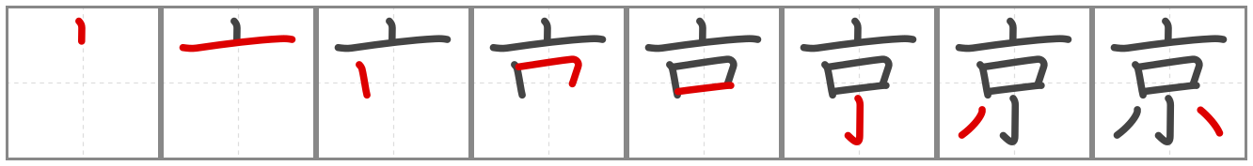
capital |  |  |  | 東京 Tokyo |  |  |  |  |  |  | 京都 Kyoto

Example sentences:
① 東京は大きい町です。 Tokyo is a big city.
② 京都に行きます。 I am going to Kyoto.
③ 東京に友だちがいます。 I have a friend in Tokyo.

Activities: show what you know about 京
1. Read it — write the hiragana reading of each word.
(1) 東京
(2) 京都
2. Match it — write the letter of the correct English meaning in the brackets.
（ ） 東京 A Kyoto
（ ） 京都 B Tokyo
3. Spot it — circle every 京. Watch out for look-alike kanji!
事 事 京 事 新 家 京 出 来 車 京 京
東 京 事 食 車 京 乗 京 来 歩 京 家
How many did you find?
4. Meaning — choose the meaning of the kanji and write the letter in the bracket.
京 A capital B female C drink （ ）
ト・みやこ
都
metropolis |  |  |  | 京都 Kyoto |  |  |  |  |  |  | 都会 big city |  |  |  |  |  |  | 姉妹都市 sister city

Example sentences:
① 京都は古い町です。 Kyoto is an old city.
② 都会に住んでいます。 I live in a big city.
③ 東京都に行きました。 I went to Tokyo Metropolis.

Activities: show what you know about 都
1. Read it — write the hiragana reading of each word.
(1) 京都
(2) 都会
(3) 姉妹都市
2. Match it — write the letter of the correct English meaning in the brackets.
（ ） 京都 A big city
（ ） 都会 B sister city
（ ） 姉妹都市 C Kyoto
3. Spot it — circle every 都. Watch out for look-alike kanji!
朝 様 姉 朝 働 都 夕 動 朝 社 都 働
様 都 朝 電 動 電 後 動 働 動 働 電
How many did you find?
4. Meaning — choose the meaning of the kanji and write the letter in the bracket.
都 A prefecture B metropolis C blue （ ）
ドウ・みち  道 |  |  |  | 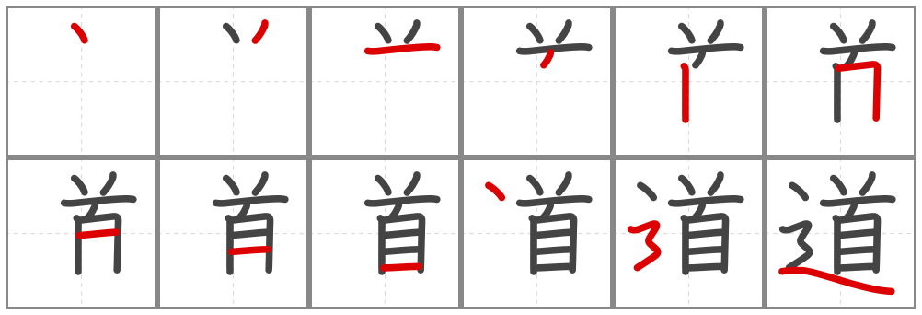
road |  |  |  | 道 road, street, path |  |  |  |  |  |  | 書道 calligraphy |  |  |  |  |  |  | 近道 shortcut

Example sentences:
① 道を歩きます。 I walk along the road.
② 北海道に行きたいです。 I want to go to Hokkaido.
③ 近道を知っていますか。 Do you know a shortcut?

Activities: show what you know about 道
1. Read it — write the hiragana reading of each word.
(1) 道
(2) 書道
(3) 近道
2. Match it — write the letter of the correct English meaning in the brackets.
（ ） 道 A calligraphy
（ ） 書道 B shortcut
（ ） 近道 C road, street, path
3. Spot it — circle every 道. Watch out for look-alike kanji!
屋 漢 道 通 週 週 達 通 達 後 漢 週
道 都 国 通 漢 達 達 後 道 道 後 屋
How many did you find?
4. Meaning — choose the meaning of the kanji and write the letter in the bracket.
道 A commute B seven C road （ ）
ケン  県 |  |  |  | 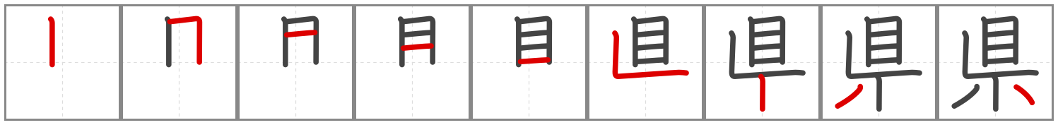
prefecture |  |  |  | 〜県 (suffix) prefecture

Example sentences:
① 広島県に行きます。 I am going to Hiroshima Prefecture.
② 友だちは広島県に住んでいます。 My friend lives in Hiroshima Prefecture.
③ 県の名前を書いてください。 Please write the name of the prefecture.

Activities: show what you know about 県
1. Read it — write the hiragana reading of each word.
(1) 〜県
(2) 広島県
(3) 県
2. Match it — write the letter of the correct English meaning in the brackets.
（ ） 〜県 A Hiroshima Pref.
（ ） 広島県 B prefecture
（ ） 県 C (suffix) prefecture
3. Spot it — circle every 県. Watch out for look-alike kanji!
弟 家 家 家 話 乗 楽 事 事 家 県 乗
日 県 乗 家 広 県 県 国 県 乗 家 弟
How many did you find?
4. Meaning — choose the meaning of the kanji and write the letter in the bracket.
県 A prefecture B god C plural (people) （ ）
シ・いち  市 |  |  |  | 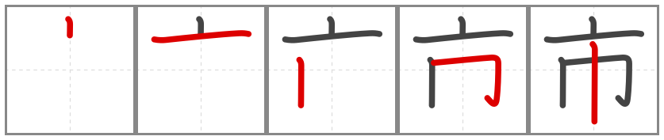
city |  |  |  | 市 city |  |  |  |  |  |  | 姉妹都市 sister city

Example sentences:
① 広島市に行きます。 I am going to Hiroshima City.
② 市の公園であそびます。 I play in the city park.
③ 京都市は古い町です。 Kyoto City is an old city.

Activities: show what you know about 市
1. Read it — write the hiragana reading of each word.
(1) 市
(2) 姉妹都市
(3) 広島市
2. Match it — write the letter of the correct English meaning in the brackets.
（ ） 市 A sister city
（ ） 姉妹都市 B Hiroshima City
（ ） 広島市 C city
3. Spot it — circle every 市. Watch out for look-alike kanji!
車 番 来 田 市 市 弟 市 半 田 地 京
事 朝 車 市 市 事 車 京 生 車 田 半
How many did you find?
4. Meaning — choose the meaning of the kanji and write the letter in the bracket.
市 A tall; high B city C meet （ ）
ク  区 |  |  |  | 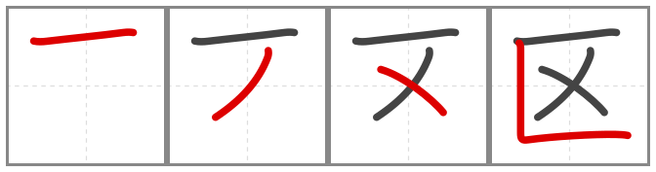
ward |  |  |  | 〜区 (suffix) ward

Example sentences:
① 私の区に大きい公園があります。 There is a big park in my ward.
② 東京に二十三の区があります。 There are 23 wards in Tokyo.
③ この区に駅が三つあります。 There are three stations in this ward.

Activities: show what you know about 区
1. Read it — write the hiragana reading of each word.
(1) 〜区
(2) 区
2. Match it — write the letter of the correct English meaning in the brackets.
（ ） 〜区 A ward
（ ） 区 B (suffix) ward
3. Spot it — circle every 区. Watch out for look-alike kanji!
語 県 園 飯 区 区 飯 月 区 区 語 五
一 教 区 西 区 語 寺 屋 五 区 飯 五
How many did you find?
4. Meaning — choose the meaning of the kanji and write the letter in the bracket.
区 A enjoyable B rain C ward （ ）
シュウ・す  州 |  |  |  | 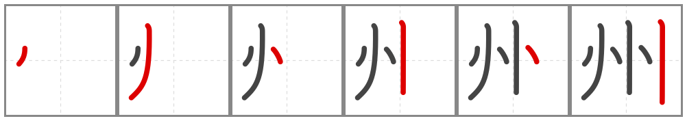
state; region |  |  |  | 九州 Kyushu |  |  |  |  |  |  | 本州 Honshu

Example sentences:
① 九州に行きたいです。 I want to go to Kyushu.
② 本州は大きいです。 Honshu is big.
③ 本州に東京があります。 Tokyo is on Honshu.

Activities: show what you know about 州
1. Read it — write the hiragana reading of each word.
(1) 九州
(2) 本州
2. Match it — write the letter of the correct English meaning in the brackets.
（ ） 九州 A Honshu
（ ） 本州 B Kyushu
3. Spot it — circle every 州. Watch out for look-alike kanji!
毎 雨 川 田 川 南 州 州 始 川 始 田
土 州 川 川 全 州 明 川 州 南 始 州
How many did you find?
4. Meaning — choose the meaning of the kanji and write the letter in the bracket.
州 A state; region B move C interval （ ）
ジョウ・ば  場 |  |  |  | 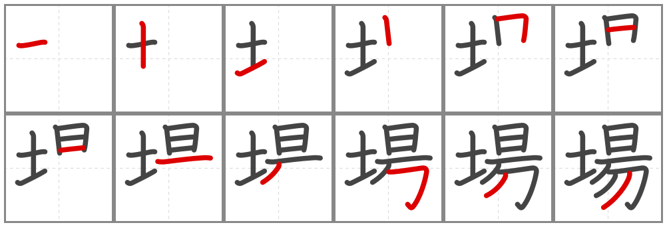
place |  |  |  | 場所 place, location |  |  |  |  |  |  | 売り場 counter, shop |  |  |  |  |  |  | げき場 theatre

Example sentences:
① 場所を知っていますか。 Do you know the place?
② 売り場はなんがいですか。 Which floor is the sales floor?
③ げき場に行きます。 I am going to the theatre.

Activities: show what you know about 場
1. Read it — write the hiragana reading of each word.
(1) 場所
(2) 売り場
(3) げき場
2. Match it — write the letter of the correct English meaning in the brackets.
（ ） 場所 A counter, shop
（ ） 売り場 B theatre
（ ） げき場 C place, location
3. Spot it — circle every 場. Watch out for look-alike kanji!
乗 乗 書 書 場 書 帰 場 書 帰 帰 午
乗 場 事 場 場 様 帰 様 多 車 長 帰
How many did you find?
4. Meaning — choose the meaning of the kanji and write the letter in the bracket.
場 A drink B place C end （ ）
コウ・おおやけ  公 |  |  |  | 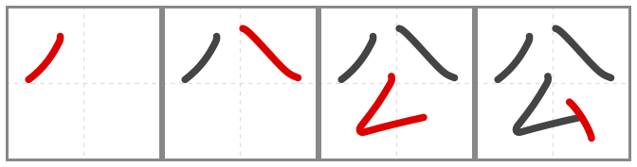
public |  |  |  | 公園 park |  |  |  |  |  |  | 公立 public (school)

Example sentences:
① 公園に行きます。 I go to the park.
② 公園で友だちとあそびました。 I played with my friends in the park.
③ 公立の学校です。 It is a public school.

Activities: show what you know about 公
1. Read it — write the hiragana reading of each word.
(1) 公園
(2) 公立
2. Match it — write the letter of the correct English meaning in the brackets.
（ ） 公園 A public (school)
（ ） 公立 B park
3. Spot it — circle every 公. Watch out for look-alike kanji!
日 公 分 日 読 飯 日 分 分 食 読 公
日 会 会 公 読 公 分 会 公 分 日 公
How many did you find?
4. Meaning — choose the meaning of the kanji and write the letter in the bracket.
公 A noon B snow C public （ ）
エン・その  園 |  |  |  | 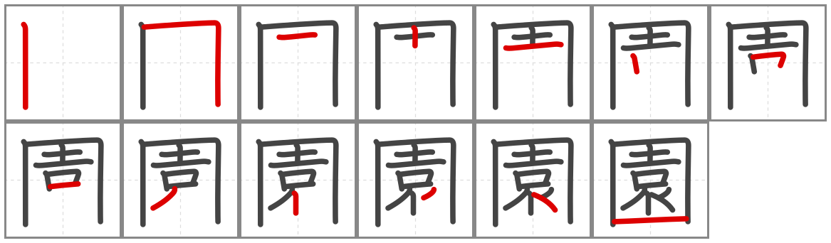
garden |  |  |  | 公園 park |  |  |  |  |  |  | 動物園 zoo |  |  |  |  |  |  | ゆうえん地 amusement park

Example sentences:
① 動物園に行きます。 I am going to the zoo.
② この公園は広いです。 This park is spacious.
③ 動物園は広いです。 The zoo is spacious.

Activities: show what you know about 園
1. Read it — write the hiragana reading of each word.
(1) 公園
(2) 動物園
2. Match it — write the letter of the correct English meaning in the brackets.
（ ） 公園 A zoo
（ ） 動物園 B park
3. Spot it — circle every 園. Watch out for look-alike kanji!
読 高 五 漢 漢 漢 国 園 南 南 漢 働
南 足 働 園 楽 高 漢 国 園 国 島 働
How many did you find?
4. Meaning — choose the meaning of the kanji and write the letter in the bracket.
園 A garden B seven C night （ ）
ジ・てら  寺 |  |  |  | 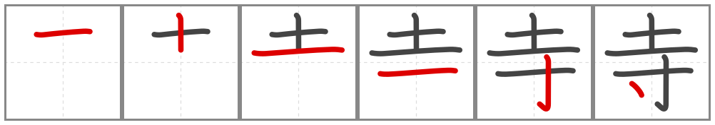
temple |  |  |  | お寺 temple [Buddhist]

Example sentences:
① お寺に行きます。 I go to a temple.
② お寺の前で友だちを待ちました。 I waited for my friend in front of the temple.
③ お寺は山の上にあります。 The temple is on top of the mountain.

Activities: show what you know about 寺
1. Read it — write the hiragana reading of each word.
(1) お寺
2. Meaning — write the English meaning of the word.
お寺
3. Spot it — circle every 寺. Watch out for look-alike kanji!
春 寺 長 赤 青 青 寺 赤 食 事 乗 寺
春 事 寺 食 乗 青 赤 食 食 寺 食 事
How many did you find?
4. Meaning — choose the meaning of the kanji and write the letter in the bracket.
寺 A half B temple C tea （ ）
オク・や  屋 |  |  |  | 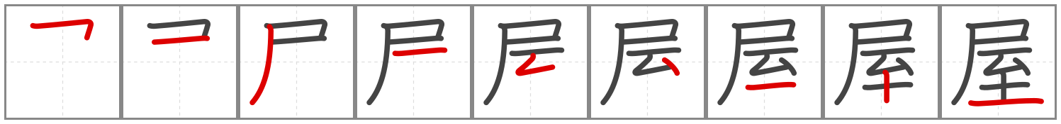
shop |  |  |  | 八百屋 greengrocer |  |  |  |  |  |  | 〜屋 (suffix) shop

Example sentences:
① 本屋で本を買いました。 I bought a book at the bookshop.
② 八百屋に行きます。 I am going to the greengrocer.
③ パン屋は駅の近くにあります。 The bakery is near the station.

Activities: show what you know about 屋
1. Read it — write the hiragana reading of each word.
(1) 八百屋
(2) 〜屋
(3) 本屋
2. Match it — write the letter of the correct English meaning in the brackets.
（ ） 八百屋 A (suffix) shop
（ ） 〜屋 B bookshop
（ ） 本屋 C greengrocer
3. Spot it — circle every 屋. Watch out for look-alike kanji!
車 東 木 書 漢 黒 屋 東 東 番 車 屋
東 車 漢 漢 書 書 漢 屋 外 番 書 見
How many did you find?
4. Meaning — choose the meaning of the kanji and write the letter in the bracket.
屋 A self B nine C shop （ ）
School (6)
カン  漢 |  |  |  | 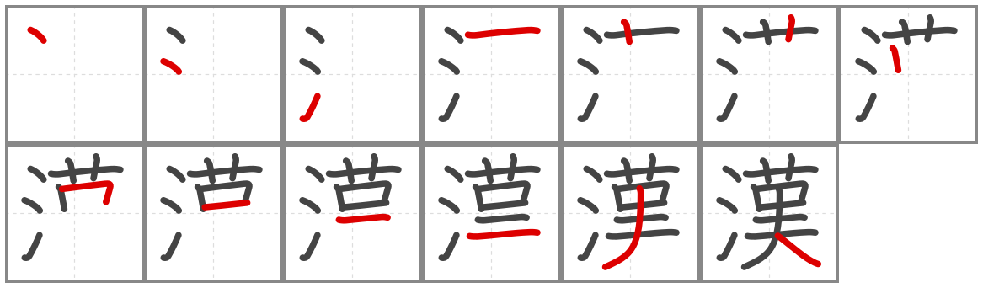
Chinese |  |  |  | 漢字 kanji

Example sentences:
① 漢字を勉強します。 I study kanji.
② 漢字はむずかしいです。 Kanji is difficult.
③ 漢字が好きです。 I like kanji.

Activities: show what you know about 漢
1. Read it — write the hiragana reading of each word.
(1) 漢字
2. Meaning — write the English meaning of the word.
漢字
3. Spot it — circle every 漢. Watch out for look-alike kanji!
屋 漢 通 屋 事 通 事 車 達 屋 黒 黒
漢 白 達 屋 漢 田 校 通 通 間 通 漢
How many did you find?
4. Meaning — choose the meaning of the kanji and write the letter in the bracket.
漢 A Chinese B Week C station （ ）
エイ  英 |  |  |  | 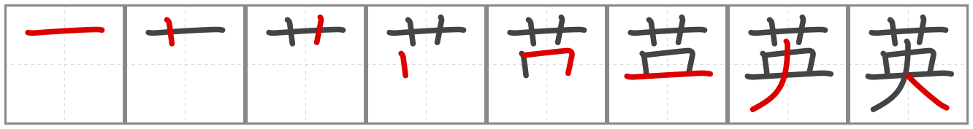
England |  |  |  | 英語 English

Example sentences:
① 英語は好きなかもくです。 English is a subject I like.
② 英語の先生はしんせつです。 The English teacher is kind.
③ 英語を勉強しています。 I am studying English.

Activities: show what you know about 英
1. Read it — write the hiragana reading of each word.
(1) 英語
2. Meaning — write the English meaning of the word.
英語
3. Spot it — circle every 英. Watch out for look-alike kanji!
東 高 屋 所 英 高 高 高 茶 東 買 買
学 英 英 事 友 買 英 高 楽 事 事 高
How many did you find?
4. Meaning — choose the meaning of the kanji and write the letter in the bracket.
英 A leg, foot B England C see/look （ ）
リ
理
reason |  |  |  | 理科 science [school subject] |  |  |  |  |  |  | 地理 geography |  |  |  |  |  |  | 物理 physics

Example sentences:
① 理科は木曜日にあります。 I have science on Thursday.
② 地理は楽しいです。 Geography is fun.
③ 物理はむずかしいです。 Physics is difficult.

Activities: show what you know about 理
1. Read it — write the hiragana reading of each word.
(1) 理科
(2) 地理
(3) 物理
2. Match it — write the letter of the correct English meaning in the brackets.
（ ） 理科 A geography
（ ） 地理 B physics
（ ） 物理 C science [school subject]
3. Spot it — circle every 理. Watch out for look-alike kanji!
漢 理 理 名 達 強 理 曜 漢 週 分 道
強 達 道 理 達 週 週 理 理 週 理 漢
How many did you find?
4. Meaning — choose the meaning of the kanji and write the letter in the bracket.
理 A thing B enjoyable C reason （ ）
カ  科 |  |  |  | 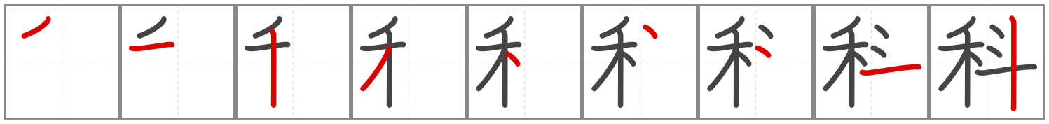
subject |  |  |  | 理科 science [school subject] |  |  |  |  |  |  | 科学 science |  |  |  |  |  |  | 科目 subject

Example sentences:
① 理科が好きです。 I like science.
② 科学はおもしろいです。 Science is interesting.
③ 好きな科目は何ですか。 What is your favourite subject?

Activities: show what you know about 科
1. Read it — write the hiragana reading of each word.
(1) 理科
(2) 科学
(3) 科目
2. Match it — write the letter of the correct English meaning in the brackets.
（ ） 理科 A science
（ ） 科学 B subject
（ ） 科目 C science [school subject]
3. Spot it — circle every 科. Watch out for look-alike kanji!
物 目 持 目 目 目 科 持 科 物 新 目
目 持 持 神 新 新 物 科 時 洗 新 雪
How many did you find?
4. Meaning — choose the meaning of the kanji and write the letter in the bracket.
科 A subject B every C public （ ）
カ・ば  化 |  |  |  | 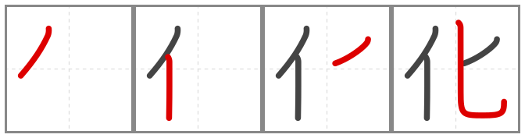
change |  |  |  | 化学 chemistry |  |  |  |  |  |  | 文化 culture |  |  |  |  |  |  | 多文化しゅぎ multiculturalism

Example sentences:
① 化学は好きです。 I like chemistry.
② 文化を勉強します。 I study culture.
③ オーストラリアは多文化の国です。 Australia is a multicultural country.

Activities: show what you know about 化
1. Read it — write the hiragana reading of each word.
(1) 化学
(2) 文化
(3) 多文化しゅぎ
2. Match it — write the letter of the correct English meaning in the brackets.
（ ） 化学 A culture
（ ） 文化 B multiculturalism
（ ） 多文化しゅぎ C chemistry
3. Spot it — circle every 化. Watch out for look-alike kanji!
休 化 休 北 北 住 休 休 化 族 休 色
帰 化 化 化 北 様 楽 気 休 住 休 化
How many did you find?
4. Meaning — choose the meaning of the kanji and write the letter in the bracket.
化 A fire B change C heart （ ）
シツ・むろ  室 |  |  |  | 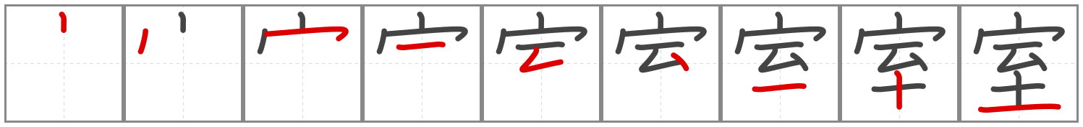
room |  |  |  | 教室 classroom |  |  |  |  |  |  | 和室 Japanese style room |  |  |  |  |  |  | 校長室 principal’s office

Example sentences:
① 教室に入ってください。 Please come into the classroom.
② 校長室はどこですか。 Where is the principal's office?
③ 教室で勉強します。 I study in the classroom.

Activities: show what you know about 室
1. Read it — write the hiragana reading of each word.
(1) 教室
(2) 和室
(3) 校長室
2. Match it — write the letter of the correct English meaning in the brackets.
（ ） 教室 A Japanese style room
（ ） 和室 B principal’s office
（ ） 校長室 C classroom
3. Spot it — circle every 室. Watch out for look-alike kanji!
電 雪 室 言 電 家 書 室 雪 書 室 雪
家 室 室 雪 家 書 言 書 書 電 正 室
How many did you find?
4. Meaning — choose the meaning of the kanji and write the letter in the bracket.
室 A place B thousand C room （ ）
Time (2)
セキ・ゆう  夕 |  |  |  | 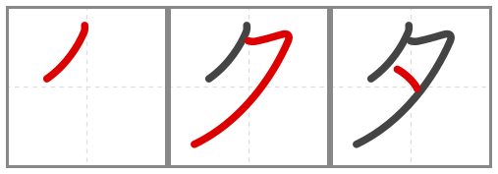
evening |  |  |  | 夕方 early evening

Example sentences:
① 夕方に友だちに会います。 I meet my friend in the early evening.
② 夕方は空が赤いです。 The sky is red in the early evening.
③ 夕ご飯は六時です。 Dinner is at six o'clock.

Activities: show what you know about 夕
1. Read it — write the hiragana reading of each word.
(1) 夕方
(2) 夕ごはん
2. Match it — write the letter of the correct English meaning in the brackets.
（ ） 夕方 A dinner
（ ） 夕ごはん B early evening
3. Spot it — circle every 夕. Watch out for look-alike kanji!
夕 東 東 乗 夕 県 乗 夕 黒 黒 県 夕
電 黒 東 県 夕 東 出 乗 夏 文 夏 県
How many did you find?
4. Meaning — choose the meaning of the kanji and write the letter in the bracket.
夕 A evening B gold C begin （ ）
メイ・あか  明 |  |  |  | 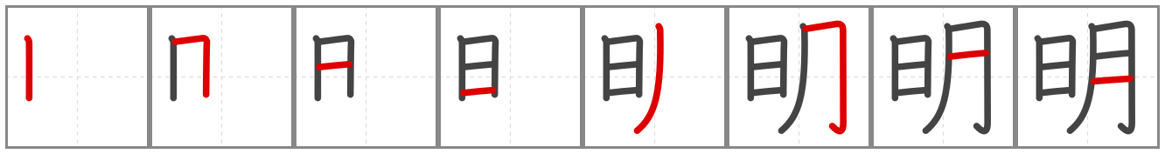
bright |  |  |  | 明日 tomorrow |  |  |  |  |  |  | 明るい bright

Example sentences:
① 明日は雨でしょう。 It will probably rain tomorrow.
② 明日学校に行きます。 I am going to school tomorrow.
③ 明るい色が好きです。 I like bright colours.

Activities: show what you know about 明
1. Read it — write the hiragana reading of each word.
(1) 明日
(2) 明るい
2. Match it — write the letter of the correct English meaning in the brackets.
（ ） 明日 A bright
（ ） 明るい B tomorrow
3. Spot it — circle every 明. Watch out for look-alike kanji!
園 終 晩 古 雨 曜 曜 曜 園 物 曜 明
曜 物 物 場 曜 晩 場 明 雨 雨 明 曜
How many did you find?
4. Meaning — choose the meaning of the kanji and write the letter in the bracket.
明 A speak B bright C rain （ ）
Transport / Travel (1)
リョ・たび  旅 |  |  |  | 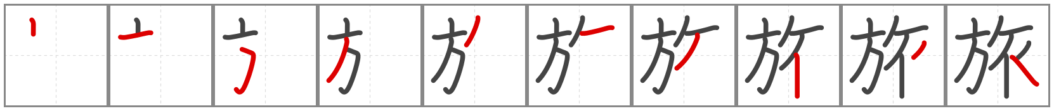
trip |  |  |  | 旅 trip, journey |  |  |  |  |  |  | 旅行 travel

Example sentences:
① 旅行に行きました。 I went on a trip.
② 旅行が好きです。 I like travelling.
③ 旅行は何日間ですか。 How many days is the trip?

Activities: show what you know about 旅
1. Read it — write the hiragana reading of each word.
(1) 旅
(2) 旅行
2. Match it — write the letter of the correct English meaning in the brackets.
（ ） 旅 A travel
（ ） 旅行 B trip, journey
3. Spot it — circle every 旅. Watch out for look-alike kanji!
語 百 旅 帰 帰 旅 終 旅 兄 字 終 語
行 終 終 帰 州 族 帰 族 旅 終 島 様
How many did you find?
4. Meaning — choose the meaning of the kanji and write the letter in the bracket.
旅 A Yen B white C trip （ ）
Verbs (9)
ドウ・うご
動
move |  |  |  | 動く to move |  |  |  |  |  |  | 動物 animal |  |  |  |  |  |  | 動物園 zoo

Example sentences:
① 動物が好きです。 I like animals.
② 動物園に行きます。 I am going to the zoo.
③ 動かないでください。 Please do not move.

Activities: show what you know about 動
1. Read it — write the hiragana reading of each word.
(1) 動く
(2) 動物
(3) 動物園
2. Match it — write the letter of the correct English meaning in the brackets.
（ ） 動く A animal
（ ） 動物 B zoo
（ ） 動物園 C to move
3. Spot it — circle every 動. Watch out for look-alike kanji!
教 新 都 広 動 朝 新 教 新 室 見 新
教 動 動 昼 泊 働 勉 新 朝 動 朝 動
How many did you find?
4. Meaning — choose the meaning of the kanji and write the letter in the bracket.
動 A move B Book/Origin C place （ ）
ドウ・はたら  働 |  |  |  | 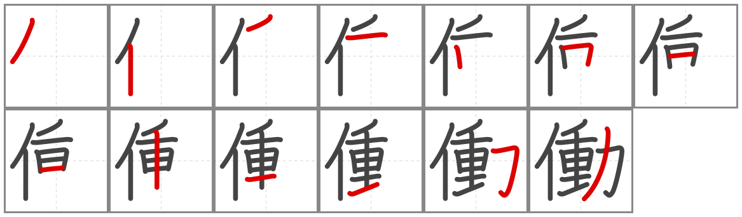
work |  |  |  | 働く to work

Example sentences:
① 父は会社で働いています。 My father works at a company.
② 土曜日に働きます。 I work on Saturday.
③ 店で働きたいです。 I want to work at a shop.

Activities: show what you know about 働
1. Read it — write the hiragana reading of each word.
(1) 働く
2. Meaning — write the English meaning of the word.
働く
3. Spot it — circle every 働. Watch out for look-alike kanji!
乗 動 楽 乗 園 乗 漢 字 飯 楽 働 乗
楽 楽 園 飯 働 飯 国 動 働 動 働 飯
How many did you find?
4. Meaning — choose the meaning of the kanji and write the letter in the bracket.
働 A trip B work C school （ ）
ツウ・とお  通 |  |  |  | 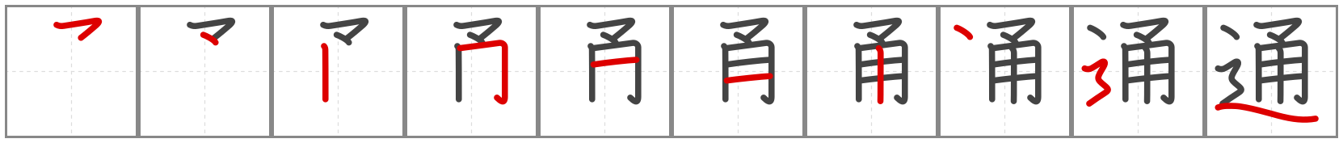
commute |  |  |  | 通う to commute |  |  |  |  |  |  | 通る to pass, to go along |  |  |  |  |  |  | 通り street, road

Example sentences:
① 学校に通っています。 I go to school regularly.
② この道を通ってください。 Please go along this road.
③ 大きい通りがあります。 There is a big street.

Activities: show what you know about 通
1. Read it — write the hiragana reading of each word.
(1) 通う
(2) 通る
(3) 通り
2. Match it — write the letter of the correct English meaning in the brackets.
（ ） 通う A to pass, to go along
（ ） 通る B street, road
（ ） 通り C to commute
3. Spot it — circle every 通. Watch out for look-alike kanji!
通 帰 達 帰 道 通 通 道 京 週 近 帰
週 達 正 金 近 近 通 通 近 通 達 道
How many did you find?
4. Meaning — choose the meaning of the kanji and write the letter in the bracket.
通 A paper B meet C commute （ ）
ホ・ある  歩 |  |  |  | 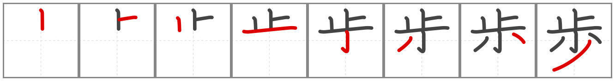
walk |  |  |  | 歩く to walk

Example sentences:
① 駅まで歩きます。 I walk to the station.
② 毎日歩いて学校に行きます。 I walk to school every day.
③ 公園を歩きました。 I walked in the park.

Activities: show what you know about 歩
1. Read it — write the hiragana reading of each word.
(1) 歩く
2. Meaning — write the English meaning of the word.
歩く
3. Spot it — circle every 歩. Watch out for look-alike kanji!
場 中 東 東 番 中 子 車 中 番 歩 中
事 番 事 事 歩 番 車 中 中 歩 歩 間
How many did you find?
4. Meaning — choose the meaning of the kanji and write the letter in the bracket.
歩 A walk B thing C matter （ ）
タイ・ま  待 |  |  |  | 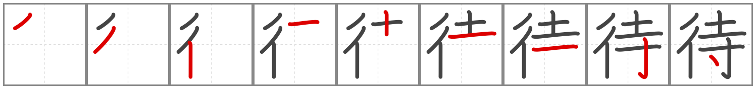
wait |  |  |  | 待つ to wait |  |  |  |  |  |  | お待たせしました Sorry to have kept you waiting |  |  |  |  |  |  | ちょっと待って Please wait a moment

Example sentences:
① 駅で友だちを待ちます。 I wait for my friend at the station.
② ここで待ってください。 Please wait here.
③ お待たせしました。 Sorry to have kept you waiting.

Activities: show what you know about 待
1. Read it — write the hiragana reading of each word.
(1) 待つ
(2) お待たせしました
(3) ちょっと待って
2. Match it — write the letter of the correct English meaning in the brackets.
（ ） 待つ A Sorry to have kept you waiting
（ ） お待たせしました B Please wait a moment
（ ） ちょっと待って C to wait
3. Spot it — circle every 待. Watch out for look-alike kanji!
後 様 使 夜 時 右 待 様 待 神 月 待
時 様 持 様 待 後 持 持 神 後 後 様
How many did you find?
4. Meaning — choose the meaning of the kanji and write the letter in the bracket.
待 A car B wait C speak （ ）
ハク・と  泊 |  |  |  | 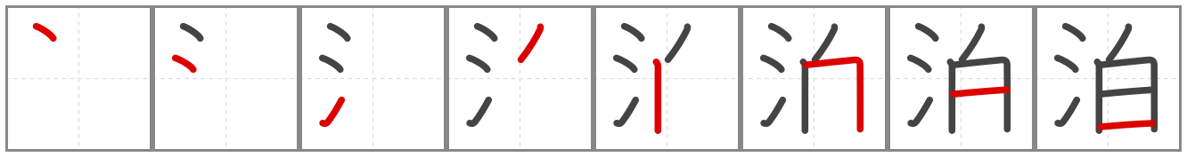
stay overnight |  |  |  | 泊まる to stay [at a hotel] |  |  |  |  |  |  | 〜泊 (counter) nights

Example sentences:
① 京都に泊まります。 I will stay in Kyoto.
② 二泊三日の旅行です。 It is a two-night, three-day trip.
③ りょかんに泊まりました。 I stayed at a Japanese inn.

Activities: show what you know about 泊
1. Read it — write the hiragana reading of each word.
(1) 泊まる
(2) 〜泊
(3) 二泊
2. Match it — write the letter of the correct English meaning in the brackets.
（ ） 泊まる A (counter) nights
（ ） 〜泊 B two nights
（ ） 二泊 C to stay [at a hotel]
3. Spot it — circle every 泊. Watch out for look-alike kanji!
校 泊 週 毎 始 地 話 園 泊 園 園 始
終 地 泊 週 本 泊 始 園 泊 始 地 十
How many did you find?
4. Meaning — choose the meaning of the kanji and write the letter in the bracket.
泊 A night B below C stay overnight （ ）
キョウ・おし
教
teach |  |  |  | 教える to teach, to tell |  |  |  |  |  |  | 教室 classroom |  |  |  |  |  |  | 教会 church

Example sentences:
① 先生は日本語を教えます。 The teacher teaches Japanese.
② 友だちに英語を教えました。 I taught my friend English.
③ 教会に行きます。 I go to church.

Activities: show what you know about 教
1. Read it — write the hiragana reading of each word.
(1) 教える
(2) 教室
(3) 教会
2. Match it — write the letter of the correct English meaning in the brackets.
（ ） 教える A classroom
（ ） 教室 B church
（ ） 教会 C to teach, to tell
3. Spot it — circle every 教. Watch out for look-alike kanji!
校 秋 教 飯 動 教 教 動 飯 校 動 秋
校 族 飯 族 子 教 飲 校 秋 動 教 飲
How many did you find?
4. Meaning — choose the meaning of the kanji and write the letter in the bracket.
教 A teach B wait C stay overnight （ ）
シ・はじ  始 |  |  |  | 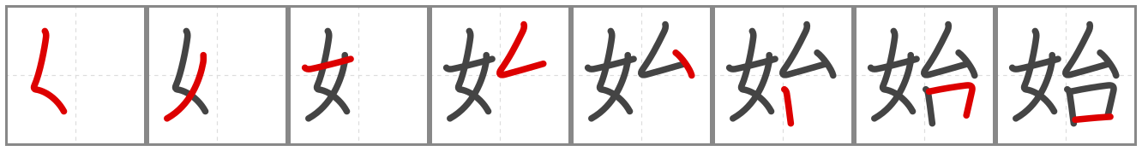
begin |  |  |  | 始める start |  |  |  |  |  |  | 始まる begin

Example sentences:
① じゅぎょうは八時半に始まります。 Class begins at 8:30.
② 日本語を始めました。 I started Japanese.
③ 漢字の勉強を始めましょう。 Let's start studying kanji.

Activities: show what you know about 始
1. Read it — write the hiragana reading of each word.
(1) 始める
(2) 始まる
2. Match it — write the letter of the correct English meaning in the brackets.
（ ） 始める A begin
（ ） 始まる B start
3. Spot it — circle every 始. Watch out for look-alike kanji!
姉 達 姉 地 語 話 妹 地 始 姉 姉 紙
新 始 話 妹 始 語 姉 語 語 始 話 新
How many did you find?
4. Meaning — choose the meaning of the kanji and write the letter in the bracket.
始 A east B begin C Mr/Ms (polite) （ ）
シュウ・お
終
end |  |  |  | 終わる finish

Example sentences:
① じゅぎょうは三時に終わります。 Class ends at three o'clock.
② しゅくだいが終わりました。 I finished my homework.
③ 仕事は五時に終わります。 Work finishes at five o'clock.

Activities: show what you know about 終
1. Read it — write the hiragana reading of each word.
(1) 終わる
2. Meaning — write the English meaning of the word.
終わる
3. Spot it — circle every 終. Watch out for look-alike kanji!
終 終 好 持 読 終 時 読 紙 終 様 好
様 終 紙 紙 終 紙 好 読 様 様 紙 好
How many did you find?
4. Meaning — choose the meaning of the kanji and write the letter in the bracket.
終 A island B north C end （ ）
Miscellaneous (5)
ゼン・すべ  全 |  |  |  | 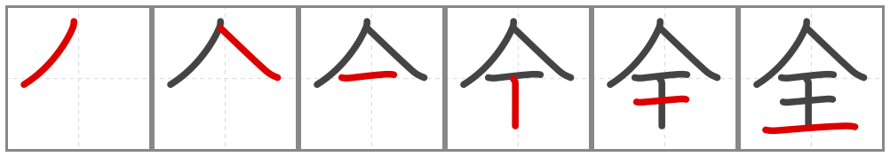
all |  |  |  | 安全 safety

Example sentences:
① 全ぶ食べました。 I ate all of it.
② 全ぶで千円です。 It is 1,000 yen altogether.
③ 安全です。 It is safe.

Activities: show what you know about 全
1. Read it — write the hiragana reading of each word.
(1) 安全
2. Meaning — write the English meaning of the word.
安全
3. Spot it — circle every 全. Watch out for look-alike kanji!
今 全 今 夕 全 食 食 今 昼 今 金 通
食 全 兄 会 今 金 昼 昼 今 金 金 食
How many did you find?
4. Meaning — choose the meaning of the kanji and write the letter in the bracket.
全 A all B east C ride （ ）
カツ  活 |  |  |  | 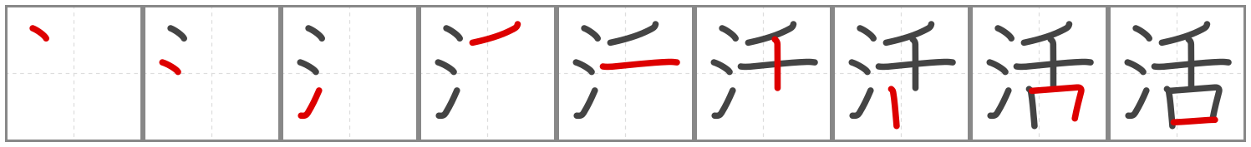
lively |  |  |  | 生活 way of life, life |  |  |  |  |  |  | 活動 activity

Example sentences:
① 生活は楽しいです。 Life is fun.
② 日本の生活はどうですか。 How is life in Japan?
③ クラブの活動は楽しいです。 Club activities are fun.

Activities: show what you know about 活
1. Read it — write the hiragana reading of each word.
(1) 生活
(2) 活動
2. Match it — write the letter of the correct English meaning in the brackets.
（ ） 生活 A activity
（ ） 活動 B way of life, life
3. Spot it — circle every 活. Watch out for look-alike kanji!
店 西 西 書 話 週 店 泊 活 泊 道 田
泊 七 道 店 活 店 活 国 道 話 活 活
How many did you find?
4. Meaning — choose the meaning of the kanji and write the letter in the bracket.
活 A sky B lively C age （ ）
ハン・めし  飯 |  |  |  | 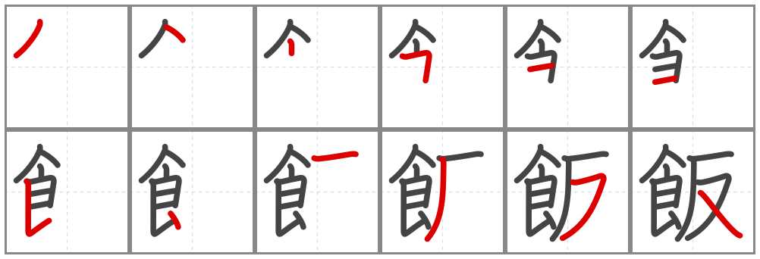
meal; rice |  |  |  | ご飯 meal, cooked rice |  |  |  |  |  |  | 朝ご飯 breakfast |  |  |  |  |  |  | 晩ご飯 dinner

Example sentences:
① ご飯を食べます。 I eat rice.
② 朝ご飯は何を食べましたか。 What did you eat for breakfast?
③ 晩ご飯は七時です。 Dinner is at seven o'clock.

Activities: show what you know about 飯
1. Read it — write the hiragana reading of each word.
(1) ご飯
(2) 朝ご飯
(3) 晩ご飯
2. Match it — write the letter of the correct English meaning in the brackets.
（ ） ご飯 A breakfast
（ ） 朝ご飯 B dinner
（ ） 晩ご飯 C meal, cooked rice
3. Spot it — circle every 飯. Watch out for look-alike kanji!
飲 紙 教 泊 族 働 族 飯 紙 聞 教 教
族 飲 本 飲 飲 飯 族 駅 百 飲 週 飯
How many did you find?
4. Meaning — choose the meaning of the kanji and write the letter in the bracket.
飯 A prefecture B Person C meal; rice （ ）
ショク・いろ  色 |  |  |  | 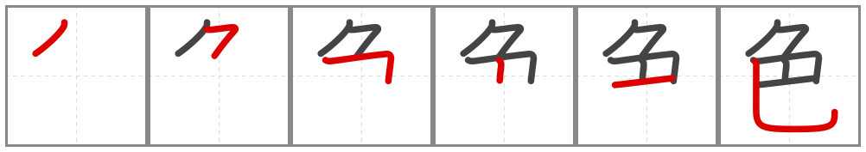
colour |  |  |  | 色 colour |  |  |  |  |  |  | 茶色 brown

Example sentences:
① 好きな色は青です。 My favourite colour is blue.
② 茶色のくつです。 They are brown shoes.
③ 色々な国に行きたいです。 I want to go to various countries.

Activities: show what you know about 色
1. Read it — write the hiragana reading of each word.
(1) 色
(2) 茶色
(3) 色々
2. Match it — write the letter of the correct English meaning in the brackets.
（ ） 色 A brown
（ ） 茶色 B various
（ ） 色々 C colour
3. Spot it — circle every 色. Watch out for look-alike kanji!
番 山 長 長 京 色 弟 書 出 電 長 冬
見 長 色 番 京 長 見 長 色 電 木 京
How many did you find?
4. Meaning — choose the meaning of the kanji and write the letter in the bracket.
色 A colour B north C Mr/Ms (polite) （ ）
くりかえし  々 |  |  |  | 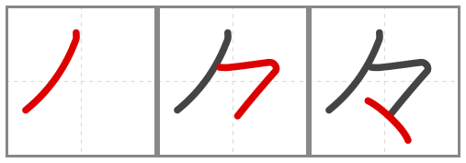
repeat |  |  |  | 時々 sometimes |  |  |  |  |  |  | 人々 people |  |  |  |  |  |  | 国々 countries

Example sentences:
① 時々公園に行きます。 I sometimes go to the park.
② 人々はしんせつです。 The people are kind.
③ 色々な人がいます。 There are various kinds of people.

Activities: show what you know about 々
1. Read it — write the hiragana reading of each word.
(1) 人々
(2) 時々
2. Match it — write the letter of the correct English meaning in the brackets.
（ ） 人々 A sometimes
（ ） 時々 B people
3. Spot it — circle every 々. Watch out for look-alike kanji!
春 女 寺 母 々 女 女 母 女 車 車 寺
春 々 寺 寺 々 洗 車 月 着 寺 車 寺
How many did you find?
4. Meaning — choose the meaning of the kanji and write the letter in the bracket.
々 A stay overnight B repeat C healthy （ ）
Stroke-order diagrams: KanjiVG (kanjivg.tagaini.net), copyright Ulrich Apel, licensed under Creative Commons Attribution-ShareAlike 3.0.

